«№56 жалпы орта білім беретін мектебі» КММ

Ақтөбе қаласы №56 жалпы орта білім беретін мектеп кітапханасының 2024-2025 оқу жылында «Оқуға құштар мектеп»
жобасы аясында өткізілген іс – шаралар жұмысы

2024-2025 оқу жылындағы №56 Жалпы орта білім беретін мектеп кітапханасында өткізілген «Мәртебем биік болсын, Ана тілім!»тақырыбында ұйымдастырылған шараға анықтама

05.09.2025 жыл мектеп кітапханасында «Оқуға құштар мектеп» және «Балалар кітапханасы» жобасы аясында 3 «Ж» классының қатысуымен «Мәртебем биік болсын, Ана тілім!» атты кітап көрмесі ұйымдастырылды. Мақсаты: Оқушыны өз ана тілін сүюге , құрметтеуге баулу.Қазақ тілі мемлекеттік тіл болғандықтан тілдің дамуы мен пайдалануына мән беру керек
Сүйемін туған тілді – анам тілі
Бесікте жатқанымда – ақ тберген білім
Шыр етіп жерге т.скен минутімнен
Құлағыма сіңірген таныс үнім
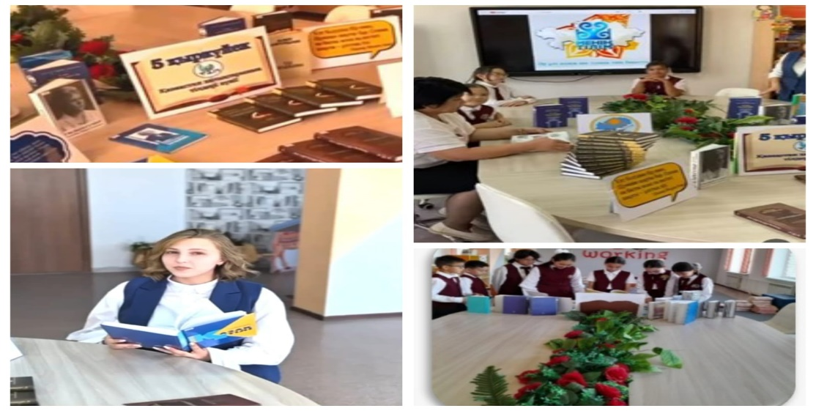

Инста парақша: https://www.instagram.com/p/DOnbxfuiCuK/?igsh=MTY5cGdvdGU2eGxvMg==
#shkola_56@bk.ru
#біртұтас_тәрбие
#біртұтас_тәрбие_ақтөбеоблысы
#оқуғақұштармектеп2025
@medetbekovameruert
@oqu_agartu_ministrligi
@gani.beisembayev
@aqtobe_bilim_basqarmasy

2024-2025 оқу жылындағы №56 Жалпы орта білім беретін мектеп кітапханасында өткізілген «Мен оқыған кітапты сен де оқы» тақырыбында ұйымдастырылған шараға анықтама

17 қыркүйекте Оқуға құштар мектеп" және 'Балалар кітапханасы" жобасы бойынша Мектеп кітапханасында “ Мен оқыған кітапты сен де оқы” библио - кросс іс - шарасы өткізілді. Библио - кросстың мақсаты кітап оқуды насихаттау, кітапқа деген қызығушылығын ояту. Жазғы каникул кезінде оқушылар оқыған кітаптарына талдау жасап, кітап оқуға шақырды.

Құрметті кітап сүйер қауым! Сіздерді «Жаңа әдебиеттер» көрмесімен танысуға, кітап оқуға шақырамыз! Сіздер үшін кітапхана есігі әрдайым ашық.

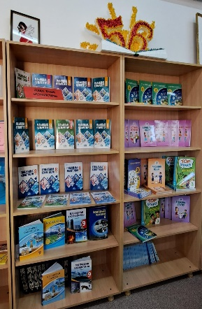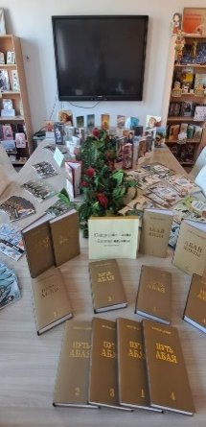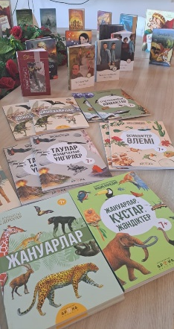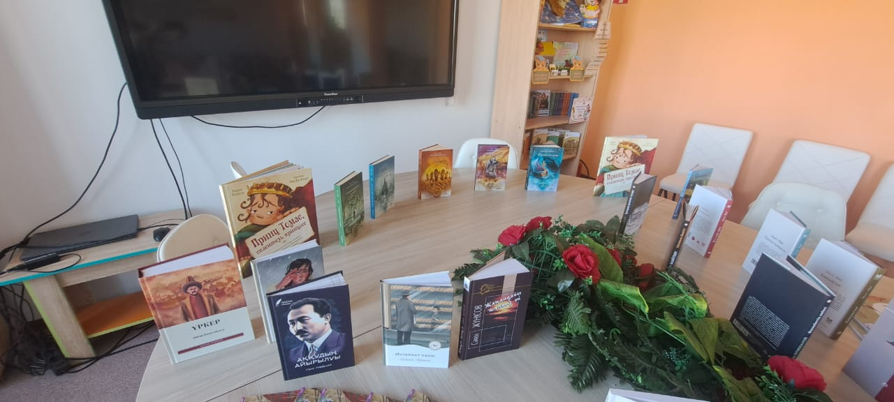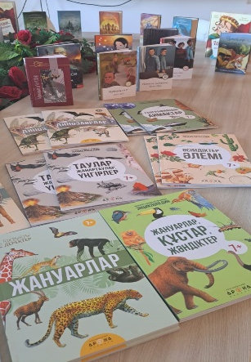

Инста парақша: https://www.instagram.com/reel/C_lhUYRs5XB/?igsh=MXgzYnZvbnkzd3pmMw==
#shkola_56@bk.ru
#біртұтас_тәрбие
#біртұтас_тәрбие_ақтөбеоблысы
#оқуғақұштармектеп2025
@medetbekovameruert
@oqu_agartu_ministrligi
@gani.beisembayev
@aqtobe_bilim_basqarmasy

2024-2025 оқу жылындағы №56 Жалпы орта білім беретін мектеп кітапханасында өткізілген «Кітапханаға саяхат» тақырыбында
ұйымдастырылған шараға анықтама

16-19 қыркүйекте «Балалар кітапханасы» бағыты бойынша
«Кітапханаға саяхат» тақырыбында 1-4 сыныптар арасында саяхат жасалды.
Мақсаты: Кітап әлемi туралы түсiнiк берiп,кітапхана өмірімен таныстыру;
білімнің кілті кітап арқылы берілетінін ұғындыру; бүлдіршіндердің кітапқа деген қызығушылығын арттыру;
кітапты сүюге, оны күтіп, таза ұстауға тәрбиелеу.
Кiтапхана-кітаптар әлеміне апаратын қызыққа толы жол болса, сол жолмен жүруге әр оқушыныңда ынтасы ауады.«Балалар кітапханасы» бағыты бойынша мектеп кітапханасына 2024 жылдың қыркүйек айының 16 жұлдызы күні 1-4 сынып оқушылары мектеп кітапханасына саяхат жасады. Кітапханашы оқушыларды кітапхана туралы, абонемент,оқу залы,кітаптардың қалай орналасқаны, кітапханаға қалай жазылу керектігі, балалар әдебиеті бөлімі, кітап қоры туралы толық мағлұматтар берілді. Сондай-ақ іс-шара барысында бүлдіршіндердің назарына ертегі кітаптар, қазақ, орыс, шетел шығармалары, балаларға арналған энциклопедиялар,тағы да басқа көркем суреттелген иллюстрациялы кітаптар ұсынылды .Кiшкентай оқырмандарымыз қызығушылық танытып, кітап туралы өз ойларын айтып бердi.Шара соңында кітапханашы оқушыларды кітап сүюге, кітаппен дос болуға шақырды.
#56кітапхана
Инста парақша: https://www.instagram.com/p/DAITRwkoB0u/?igsh=MWVwbzNxbDBleDF3eQ==

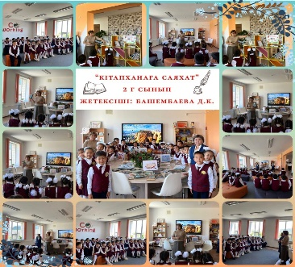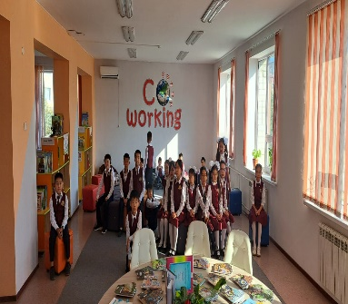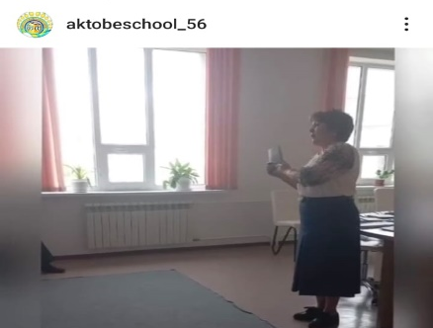
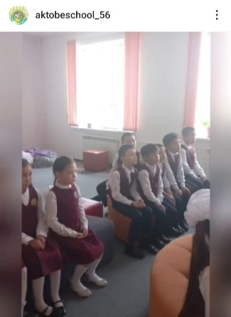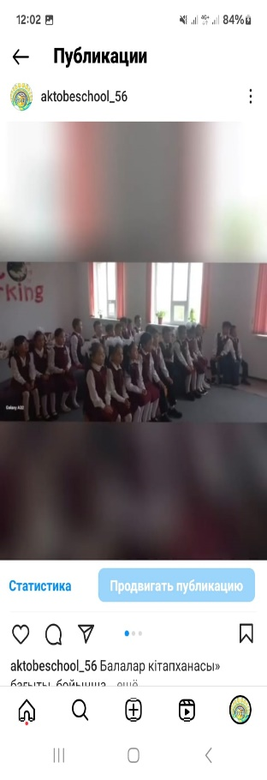

2024-2025 оқу жылындағы №56 Жалпы орта білім беретін мектеп кітапханасында өткізілген «Кітапханаға саяхат» тақырыбында
ұйымдастырылған шараға анықтама

16-19 қыркүйекте «Балалар кітапханасы» бағыты бойынша
«Кітапханаға саяхат» бастауыш саты оқушыларына «Мен болашақ оқырман» деген атпен кітапханаға саяхат жүргізілді.
Мақсаты:
а) оқушыларды кітапханамен таныстыру;
ә) оқушылардың кітапқа деген қызығушылығын арттыру;
в) кітапты сүюге, оны күтіп, таза ұстауға тәрбиелеу;
Олар кітапхананы көріп, кітаптармен танысты.Білім алушыларға кітапхана туралы, қалай кітап алуға болатыны, кітапхана ережелері мен қағидалары түсіндірілді.

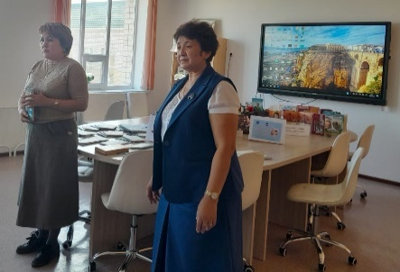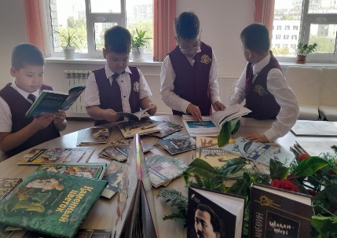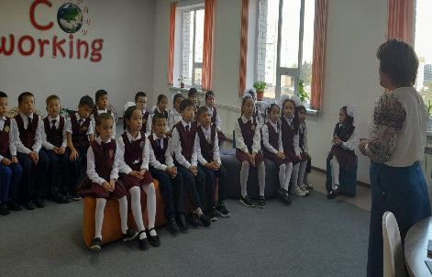

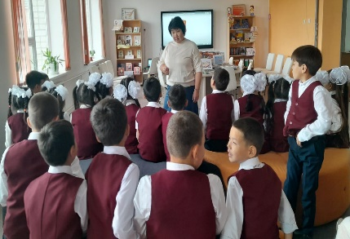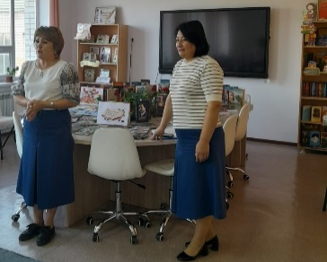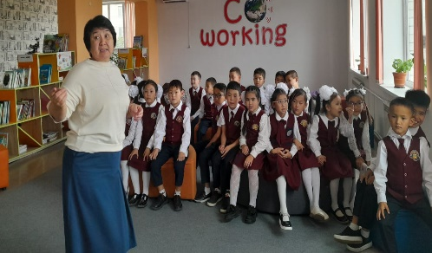

Инста парақша: https://www.instagram.com/p/DAIrgldInYz/?igsh=MXR1ZmlzaDFjMDQwdw==

2024-2025 оқу жылындағы №56 Жалпы орта білім беретін мектеп кітапханасында өткізілген «Таза оқулық» тақырыбында ұйымдастырылған рейд бойынша
анықтама

2024 жылдың 20 қыркүйек күні Оқулықтардың техникалық жағдайын ретке келтіру туралы қалалық білім бөлімінің бұйрығы негізінде оқушыға пайдалануға берілген пән оқулықтарын сынып жетекшілерімен бірлесіп мектеп кітапханашылары Қ.Ж.Балтасова мен Г.У.Сағатова оқулықтарды тексерді.
Мақсаты:№56 ЖОББМ-нің білім алушылардың кітапханалық оқулықтарға дұрыс және ұқыпты қарауға үйрету, кітапхана қорына келген оқулықтарды есепке алу, тексеру.
Тексеру барысында оқулықтардың жаңа және таза екендігіне көз жеткізді. Бұдан былай да сол қалыпты жағдайды, тазалықты ұстауға кеңес берілді.Тексеру барысында сынып оқушыларына оқу құралдарын алып жүру, оны күтіп ұстау қажеттігі туралы түсініктемелер берілді.

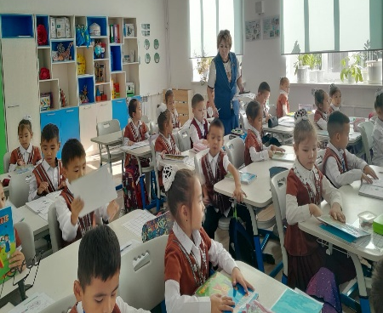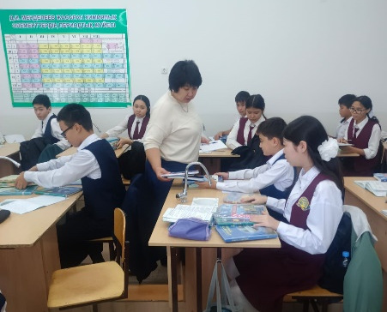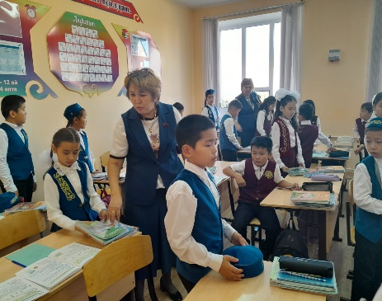

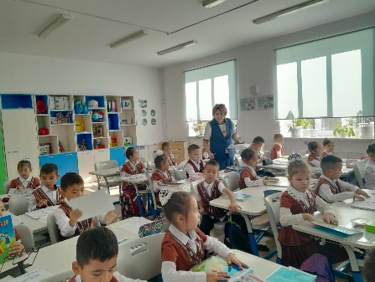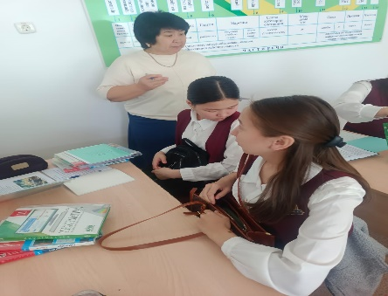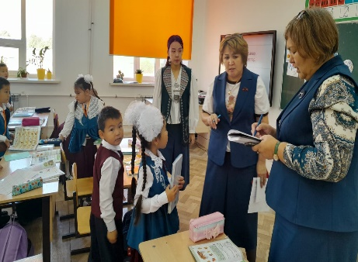

Инста парақша: https://www.instagram.com/p/DAIwrLNozYX/?igsh=eWJycjdrZmdoZGo5

2024-2025 оқу жылындағы №56 Жалпы орта білім беретін мектеп кітапханасында өткізілген «үзілісте кітап оқу » тақырыбында
ұйымдастырылған шараа бойынша анықтама

Бәрін таста да, кітап оқуды баста!
Ағымдағы жылдың қыркүйек айынан бастап мектебімізде білім алушыларды кітап оқуға қызықтыру, сауаттылығы мен оқу мәдениетін қолдау мақсатында «Балалар кітапханасы» жобасы аясында «Бәрін таста да, кітап оқуды баста!» үзілісте кітап оқу шарасы үнемі жалғасын тауып келе жатыр. Оқушылармен бірге үзілісте кітапханада, сыныпта кітап оқу - бүгінгі таңда дәстүрге айналуда. Адами қасиеттердің ішіндегі ең күрделісі және ұлысы – кітап: ол адамзаттың рухани байлығының әлемі. Халқымыз өнер мен білімді қадірлеген. Бүгінгі таңда барлық адамзат алдында тұрған басты мақсат-білімді ұрпақ тәрбиелеу. Ал, ұрпақ білімді қайдан алады? Әрине, кітаптан. Кітап – рухани қазына, байлық, өмір айнасы, замана сыры, тарих шежіресі, оқу тәрбие құралы. Ата-бабамыз кітапты ерекше ақылшы ұстаз санаған. «Кітап білім-бұлағы, білім-өмір шырағы» деген қанатты сөз қалдырған.. Кітап оқымай өмірді білу мүмкін емес. мектебімізде мектеп кітапханашыларының ұйымдастырумен «Бәрін таста да, кітап оқып баста!» атты тақырыпта кітап оқу шарасы ұйымдастырылды.

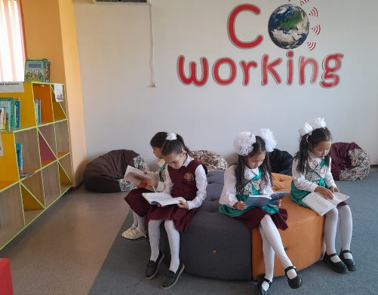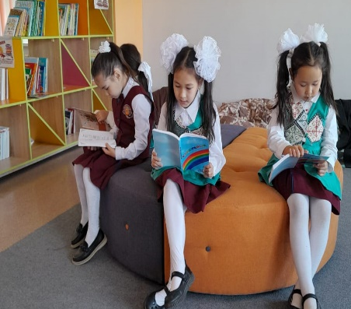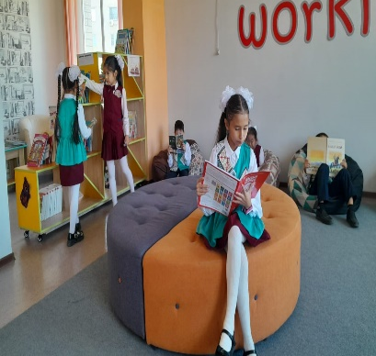

Инста парақша: https://www.instagram.com/p/DAIz0EnoeRH/?igsh=aTM5YzFvZWtiaDNi

2024-2025 оқу жылындағы №56 Жалпы орта білім беретін мектеп кітапханасында «Таза оқулық» тақырыбында ұйымдастырылған рейд бойынша анықтама

№56 ЖОББМ-нің білім алушылардың кітапханалық оқулықтарға дұрыс және ұқыпты қарауға үйрету, кітапхана қорына келген оқулықтарды есепке алу, тексеру.
«Мемлекеттік орта ,техникалық және кәсіптік, орта білімнен кейінгі білім беру ұйымдарының кітапханалар қорын қалыптастыру, пайдалану және сақтау жөніндегі қағидаларды бекіту туралы» ҚР Білім ғылым министрінің 2016 жылғы 19 қаңтардағы №44 бұйрығына сүйеніп Ақтөбе қаласының білім бөлімінің 2024 жылғы 04 қыркүйек айының №407 бұйрығы негізінде мектепшілік мектеп оқулықтарының техникалық жағдайын ретке келтіру туралы №78/6 бұйрық шығарылды.
2024- 2025 оқу жылына кітапхана қорына келіп түскен: көркем әдебиет-198; оқулық- 3060; ерекше білім беруді қажет ететін балаға-10; электронды оқулықтар- 409 дана оқулықтар есепке алынды.
Мектеп кітапханасының кітап қоры – 54862; оқулықтар қоры-51236; көркем әдебиет-3626, ерекше білім беруді қажет ететін балаға оқулық-106, дәптері -57; электронды оқулықтар-1121 дана
20 қыркүйек күні кесте жасалынып 1-11 сыныптар арасында «Таза оқулық» рейд жүргізілді. Тексеру барысында 1-4 бастауыш сынып арасында 950 оқушы; 5-8 орта буын сынып арасында-840 оқушы; 9-11 жоғары сынып арасында - 440 оқушының кітаптары тексерілді..
Тексеру барысында 1-4 сынып арасында- 83 оқушы; 5-8 сынып арасында -165 оқушы; 9-11 сынып арасында -115 оқушыға ескерту берілді.
Рейд бойынша директордың тәрбие ісі жөніндегі орынбасары Джамбаева Р.Ж, директордың бастауыш оқу тәрбие ісі жөніндегі орынбасары Сатыбалдина Н.Ж. және кәсіподақ ұйымының төрағасы Имашева А.У мен кітапханашылар
Балтасова Қ.Ж мен Сағатова Г.У қатысты.
Ұсыныс: Оқулықтың мұқабасы қапталмаған немесе ұсақ жөндеуді қажет ететін кітап иелері, білім алушыларға «мектеп оқулығына ұқыпты қарау туралы», «оқулықты сақта», «оқулықты ұзақ ұстау» нұсқаулықтары жүргізіліп, жауапкершілік туралы ескертілді.

Жүргізілген жұмыс мектеп инста парақшасына салынды
https://www.instagram.com/p/DAIwrLNozYX/?igsh=eWJycjdrZmdoZGo5

1а-толық ;1б- 2оқушы; 1ә-толық; 1в-1оқушы;1е1оқушы;1ж-2оқушы;1д -толық 1г- 3оқушы
2а-1оқушы;2ә-2оқушы; 2б-4оқушы;2в-5оқушы;2д -3оқушы;2ж -толық
3а-толық;3ә-2оқушы;3б-толық;3в-толық;3д-9оқушы;3ж-1оқушы;3е-толық;3з- 4оқушы;3г,ғ толық
4а-4оқушы;4б-5оқушы;4ә-6оқушы;4в-5оқушы; 4г-5оқушы;4д-2оқушы;
4ж-8оқушы;4з-5оқушы; 4е-3оқушы;
5ә-10оқушы,5е-10оқушы
6а-8оқушы;6д-7 оқушы
7б-10оқушы;7д-7оқушы;7в-5оқушы
8а-3оқушы;8г-8оқушы;8д-13оқушы;8е-12оқушы;8ж-4оқушы
9а-7оқушы;9ә-3оқушы;9б-2оқушы;9в-6оқушы;9г-15 оқушы;9д-8оқушы,9е-8оқушы
10в-24оқушы;10г-6оқушы
11а-7оқушы;11ә-7оқушы;11б-10оқушы;11в-5оқушы;11г-6оқушы.

2024-2025 оқу жылындағы №56 Жалпы орта білім беретін мектеп кітапханасының «Балалар кітапханасы» тақырыбында ұйымдастырылған шара бойынша анықтама

10 қараша Мектеп кітапханашыларының ұйымдастыруымен "оқуға құштар мектеп" және "Балалар кітапханасы" бағдарламасы аясында "Кел бірге оқиық!" атты 10 минуттық үзілісте кітап оқу сағаты 5 "е" сынып оқушылары Ивонина Илария мен Амандық Кәусармен өткізілді.
Оқушылар өздерінің оқыған кітаптарымен ой бөлісті,және де кітапханаға келіп әдеби кітаптар оқуға шақырды. Илания өз ойын ортаға салып былай деді: - Мен үшін кітапхана ол рухани қазына, өйткені ол кітаптардың қоймасы, және бұрыннан сақталынатын мәліметтер көп. Кітап оқи отырып, біз ой санамызды кеңейтіп, тіл байлығымызды арттырамыз. Кітап көп оқысақ өзіміздің ана тілімізде сөйлейміз.
Оқушыларымыздың оқыған кітаптары туралы ой бөлісуі мектебіміздің инстапарақшасына салынды.

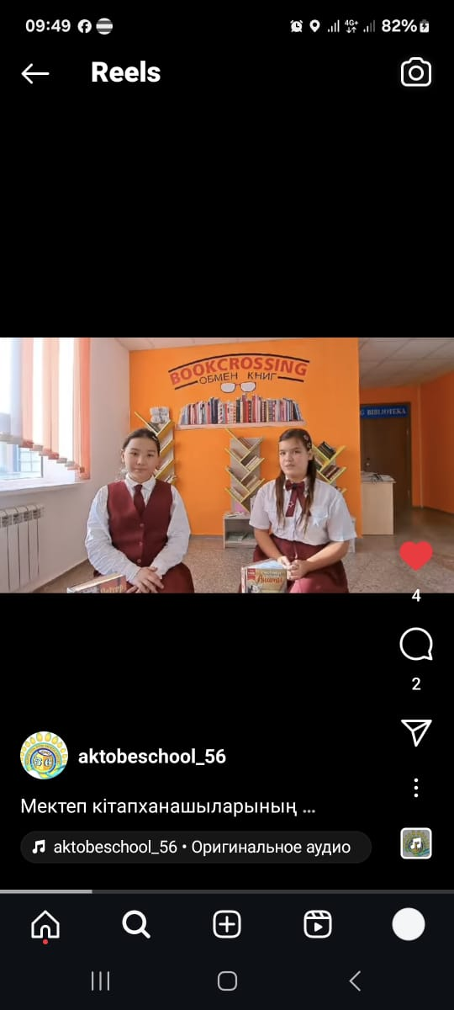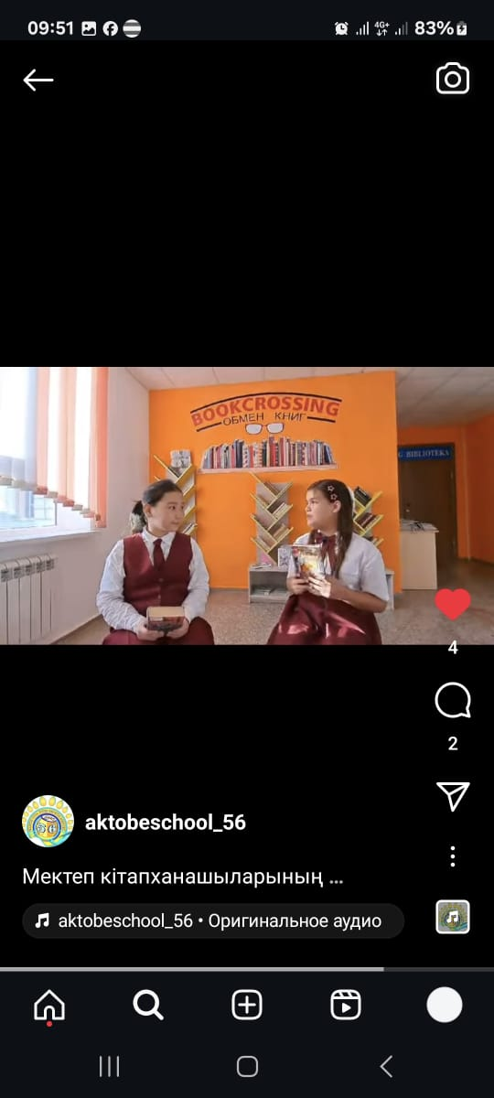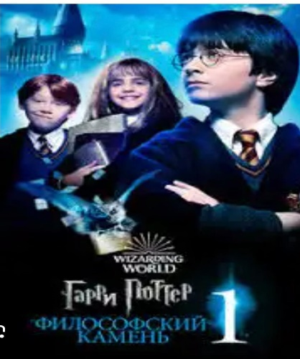

Инста парақша: https://www.instagram.com/reel/DA9-dKooKjQ/?igsh=MWswMTc0YXA0YjlhZA==

2024-2025 оқу жылындағы №56 Жалпы орта білім беретін мектеп кітапханасының «Балалар кітапханасы» тақырыбында ұйымдастырылған шара бойынша анықтама

11 қараша "Балалар кітапханасы" жобасы іске асыру мақсатында "Біртұтас тәрбие" бағдарламасы бойынша мектебіміздің кітапханасында оқушылармен үлкен үзілісте кітап оқу шарасы ұйымдастырылады.
«Кітап оқуды баста» (Bookstart) – жалпыұлттық жобаға жатады. Осылайша мектебімізде оқушыларды кішкентай күнінен бастап кітапты сүюге баулиды. Англиядағы әрбір үш жастағы балаға «кітаптар портфельі» ұсынылады. Бұл қадамдардың барлығы ата-аналардың балаларын оқуға үйретуге үндейді. Сонымен қатар оны баланың бойындағы күнделікті дағдыға айналдыруды көздейді. Балаларға тегін кітаптар жинағы, ата-аналар мен тәрбиешілерге анықтамалық материалдар ұсынылады. Ұлыбританияның үлгісінде өзге елдерде осыған ұқсас өз бағдарламаларын жасай бастады. Міне, мектеп кітапханашылары да үзіліс кезінде оқушылардың әдеби кітаптар оқуына жұмыс жасайды.
#56кітапхана
#біртұтастәрбиеАқтөбе
#оқуғақұштармектеп

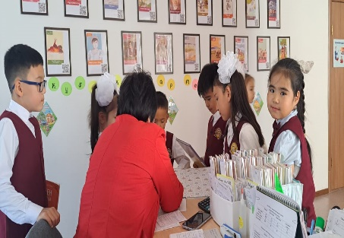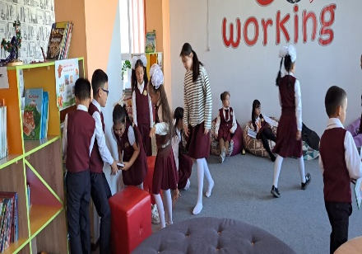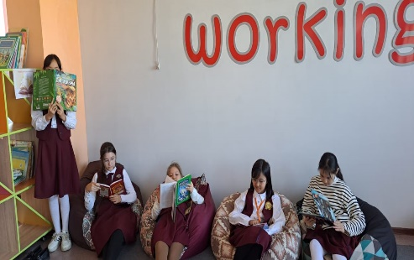

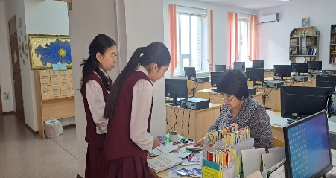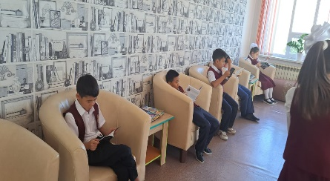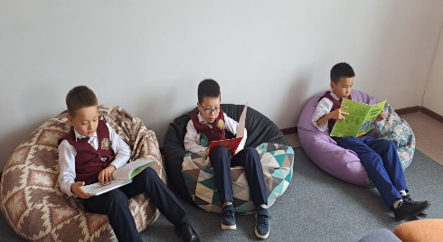

Инста парақша: https://www.instagram.com/p/DA9-hhmIEvs/?igsh=MWJjazJ3YzB1NGMyYQ==

2024-2025 оқу жылындағы №56 Жалпы орта білім беретін мектеп кітапханасының «Балалар кітапханасы» тақырыбында ұйымдастырылған шара бойынша анықтама

11 қараша күні 1 «е» сыныбы мектеп кітапханасына саяхат жасады.
Мақсаты: Кітап әлемi туралы түсiнiк берiп,кітапхана өмірімен таныстыру;
Білімнің кілті кітап арқылы берілетінін ұғындыру;бүлдіршіндердің кітапқа деген қызығушылығын арттыру; кітапты сүюге, оны күтіп, таза ұстауға тәрбиелеу.
Оқушылар кітапхана ережесімен, кітапты күтіп ұстаудың жолдарымен таныс болды. Өздерінің сүйікті кейіпкерлері жайлы қызықты кітаптар мен балаларға арналған журналдар топтамаларын қызыға тамашалады.
Сонымен қатар кітаптың желісімен жазылған мульфильм тамашалады.
Класс жетекші С.Бралова
56кітапхана
#кітапханашылар
#біртұтастәрбиеАқтөбе
#балаларкітапханасы
оқуғақұштармектеп

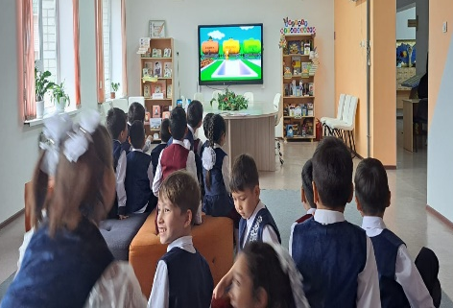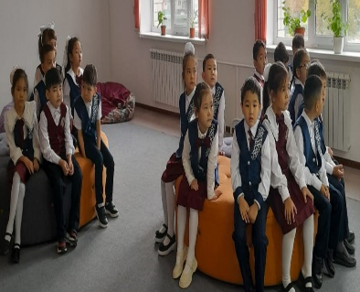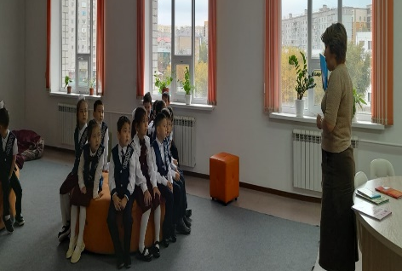

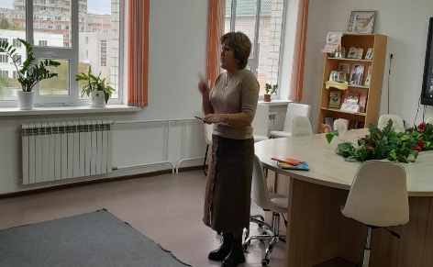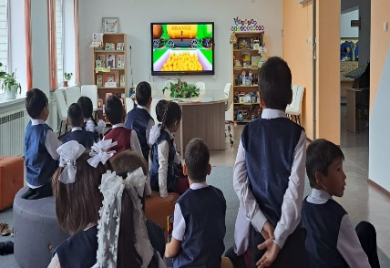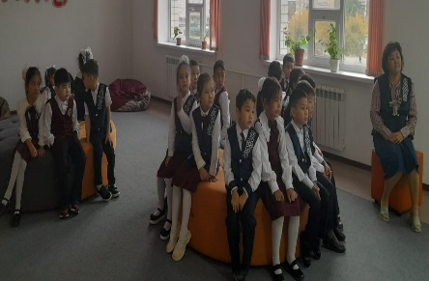

Инста парақша: https://www.instagram.com/p/DA-nfHcIdzI/?igsh=dGN0MzdqNzc0NHBu

2024-2025 оқу жылындағы №56 Жалпы орта білім беретін мектеп кітапханасының «Балалар кітапханасы» тақырыбында ұйымдастырылған шара бойынша анықтама

Кiтапхана-кітаптар әлеміне апаратын қызыққа толы жол болса, сол жолмен жүруге әр оқушының ынтасы ауады. «Балалар кітапханасы» бағыты бойынша мектеп кітапханасына 2 "д" сынып оқушылары саяхат жасады.Кітапханашылар оқушыларға кітапхана туралы, кітаптардың қалай орналасқаны, кітапханаға қалай жазылу керектігі,балалар әдебиеті бөлімі, кітап қоры туралы толық мағлұматтар берілді. Сондай-ақ іс-шара барысында бүлдіршіндердің назарына ертегі кітаптар балаларға арналған энциклопедиялар ұсынылды.Кiшкентай оқырмандарымыз қызығушылық танытып, кітап туралы өз ойларын айтып бердi.Шара соңында кітапханашы оқушыларды кітап сүюге, кітаппен дос болуға шақырды.
Класс жетекші: Л.В.Тажигулова
#56кітапхана
#балаларкітапханасы
#біртұтастәрбиеАқтөбе
#оқуғақұштармектеп

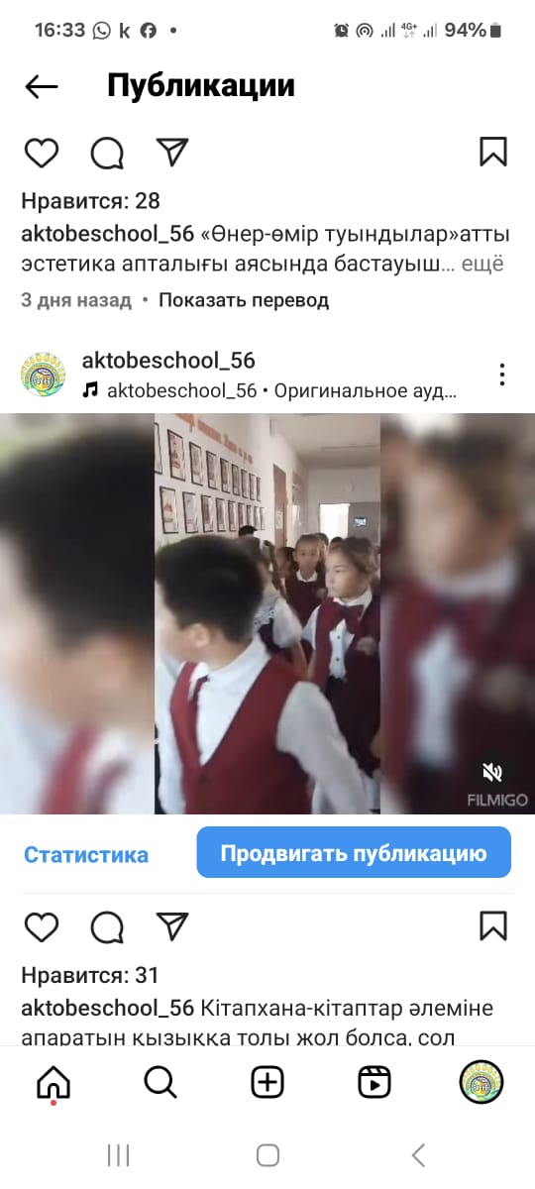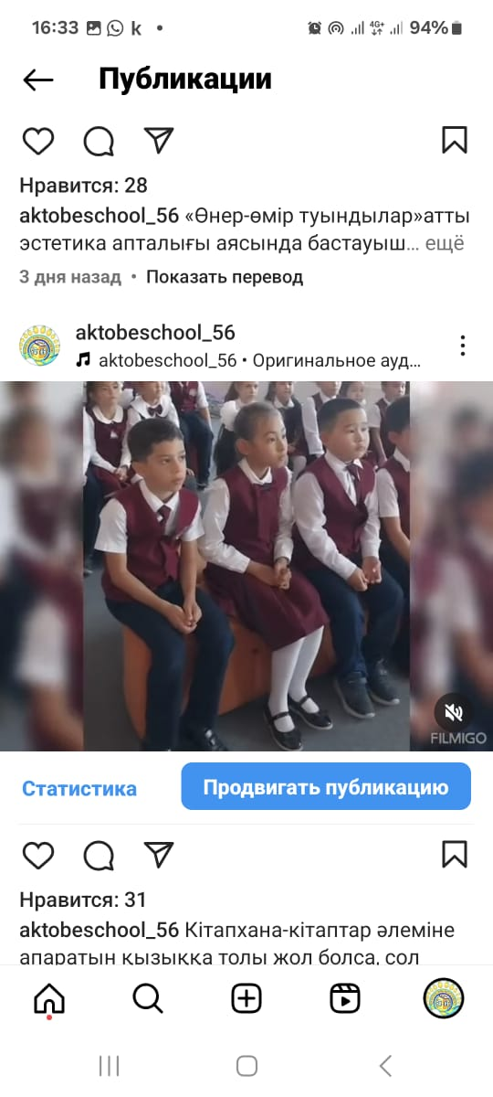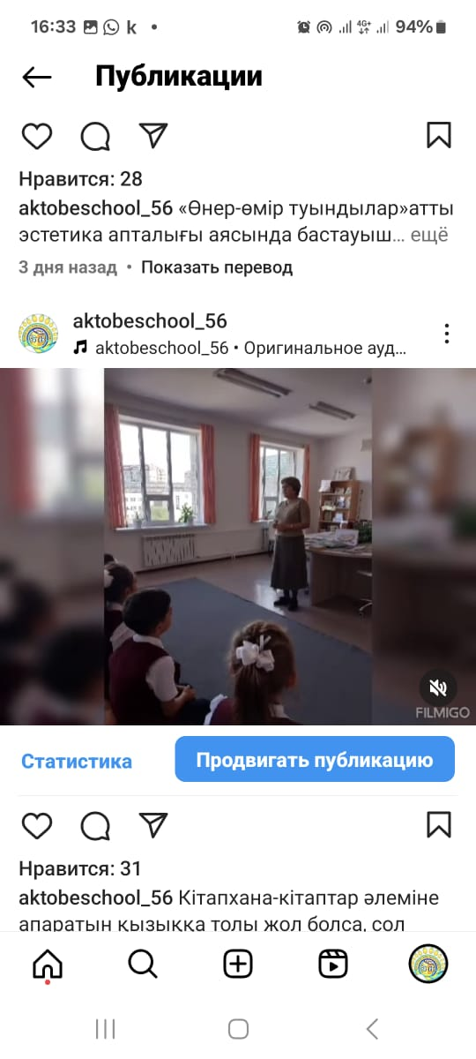
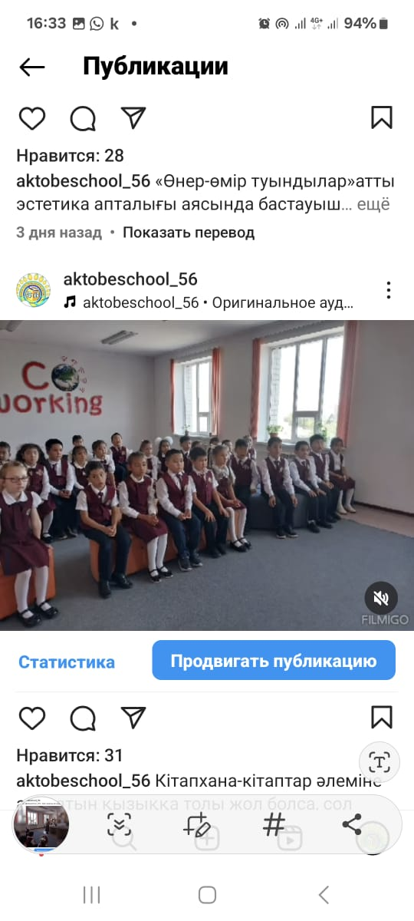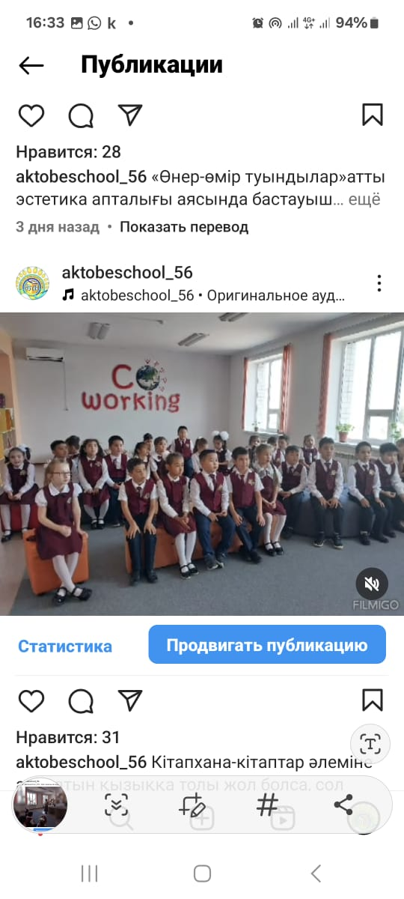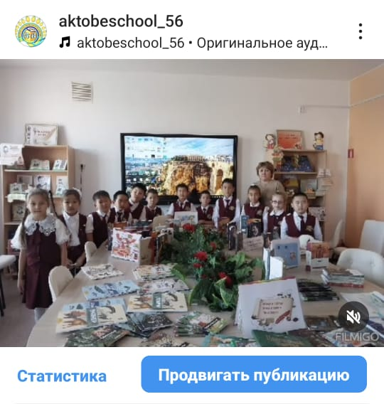

Инста парақша: https://www.instagram.com/reel/DA_LpUvIFxO/?igsh=dW45eDFoMHAxYjFy

2024-2025 оқу жылындағы №56 Жалпы орта білім беретін мектеп кітапханасының «Балалар кітапханасы» тақырыбында ұйымдастырылған шара бойынша анықтама

Адамзат баласының қол жеткізген игіліктерінің бірі – білім қазынасы. Дана халқымыз «Батыр бірді жығады, білімді мыңды жығады» деп бекер айтпаса керек. Кітап білімімізді молайтады, кітаптан көп үлгі-өнеге мен тәрбие аламыз.
Кез келген елдің тарихын, жүріп өткен жолын баян ететін де сол кітап. "Балалар кітапханасы" жобасы аясында «Кітапханаға кітап сыйла!» акциясысы жыл бойы жргізіледі. 7 "г" сынып оқушысы Казеев Диас өзінің жеке кітапханасынан мектеп кітапханасы қорына заманауи ағылшын тілінен аударылған "Душа" кітабын сыйға тартты.
Оқушылар сыйлаған әрбір кітап өз оқырманын табатынына сенімдіміз!

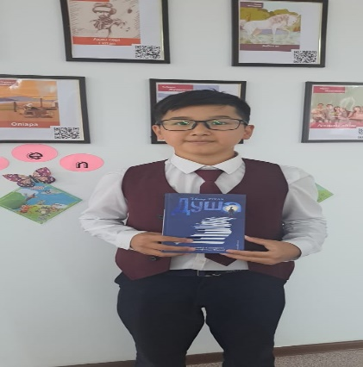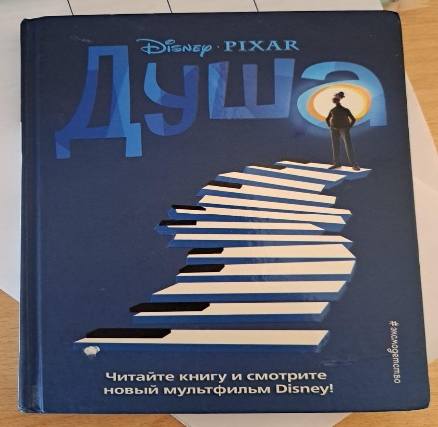

Инта парақша сілтемесі: https://www.instagram.com/p/DBGioYgItVT/?igsh=a3c1YXh0bDNnbXo5

2024-2025 оқу жылындағы №56 Жалпы орта білім беретін мектеп кітапханасының «Балалар кітапханасы» тақырыбында ұйымдастырылған шара бойынша анықтама

«Балалар кітапханасы» жобасы аясында отбасылық оқудың жарқын дәстүрлерін жаңғырту, әке мен баланың арасындағы байланысты нығайту және кітапхана мен отбасы арасындағы тұрақты қарым-қатынасты қалыптастыру мақсатында, жас оқырмандардың әкелерімен бірге кітап оқыған сәттері,әке жайлы мақал-мәтелдер бейнеленген «Әкеммен кітап оқимын» тақырыбында бейнеролик түсіруді мектеп кітапханашылары ұйымдастырды.
Нұрасылдың әкесі ерте жастан баланы кітап оқуға қалай дайындау керек, баланы оқумен жазаламау, оны күшпен мәжбүрлемеу керек екенін егжей-тегжейлі түсіндіріп, ұлын қалай кітапқа оқуға баулып, бағыт-бағдар бергені жайлы қызықты баяндап берді.
Сондай-ақ балдырған Ыбырай Алтынсариннің «Әке мен бала» атты кітабын оқып түсінігін қызықты айтып берді.
4 "ә" сынып оқушысы Нұрасыл Жолдыбаев.
Класс жетекшісі: Нетулина Айша Сагинаевна
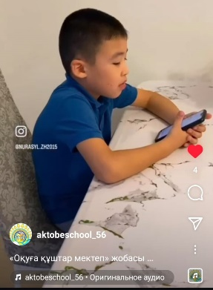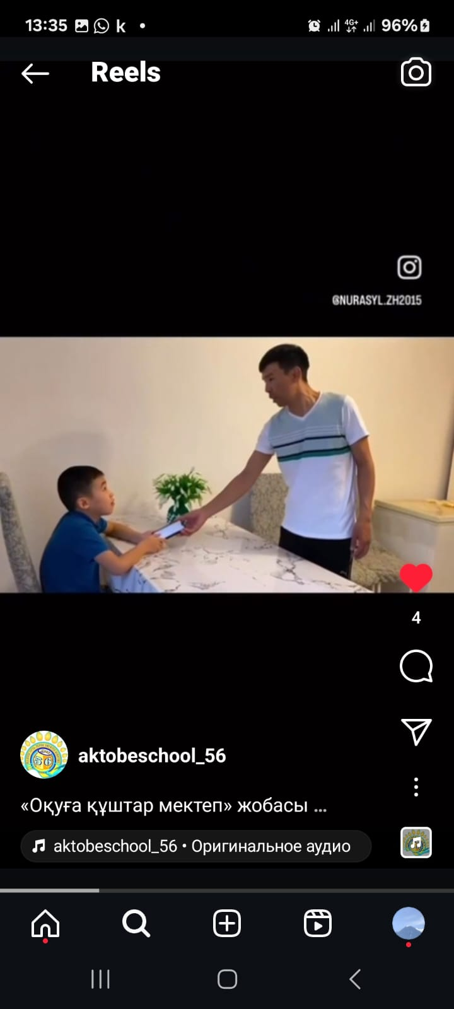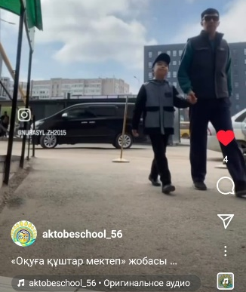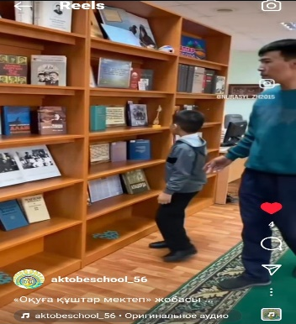

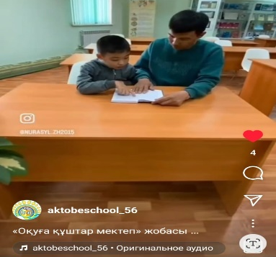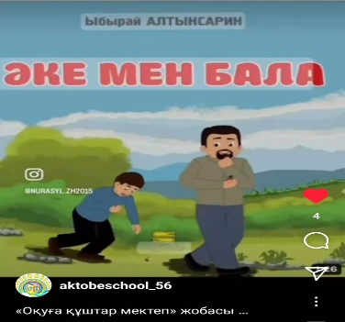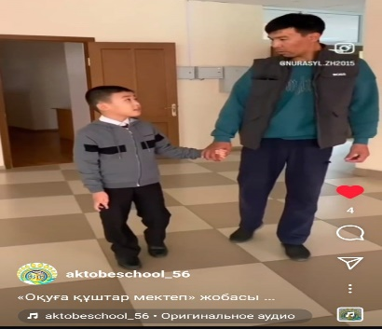

Инста парақша сілтемесі: https://www.instagram.com/reel/DBIzCHuoBnO/?igsh=d3FscmV6ajdub2Ez

2024-2025 оқу жылындағы №56 Жалпы орта білім беретін мектеп кітапханасының «Балалар кітапханасы» тақырыбында ұйымдастырылған шара бойынша анықтама

Жаңарған заманауи ақпараттық жаңа технологиялар дәуірлеген уақытта адамзат ақылының киелі мекені, жан әлемін жаңалыққа жетелеген кітапханадағы кітаптың орнын еш нәрсе алмастыра алмайды. Себебі ол шынайы өнерді қалыптастырып, рухани қажеттілікті өтемейді.
«Артық білім кітапта, Ерінбе оқып көруге» деп ұлы ақынымыз Абай атамыз жырлағандай ерінбей білім алуға асығайық. Бар білімнің қазынасын тек кітаптан таба алатынымызды ұмытпайық!
Жас ұрпақтың санасында еліне, жеріне деген мақтаныш сезім ұялатып, ұлттық рухты сіңіріп, ана тілі мен әдебиетін, салт- дәстүрін ардақтай білуге тәрбиелеуде – кітаптың алар орны ерекше. Рухани байлықтың берері мол, қайтарымы шексіз
Кітапханада «Балалар кітапханасы» бағдарламасы аясында «Мен таңдаған кітаптар» тақырыбында 5 "д" сынып оқушылары кітапханашылардан кітаптар туралы көптеген мәліметтер ала отырып,өздеріне керек әдеби кітаптарды кітапхананың оқырманы ретінде жаздырып алды.
Класс жетекшісі: Тулеугазина У

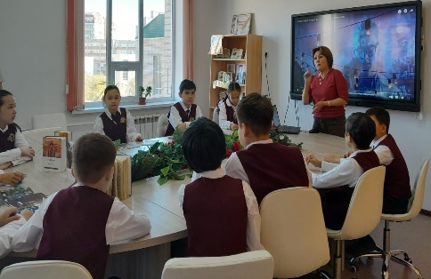
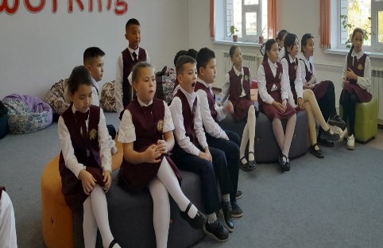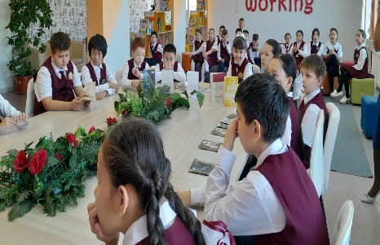

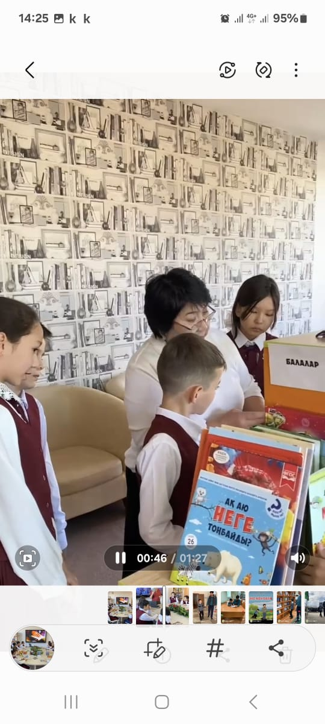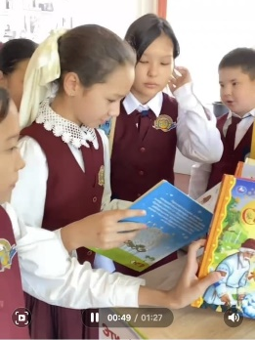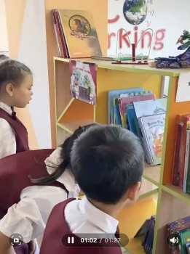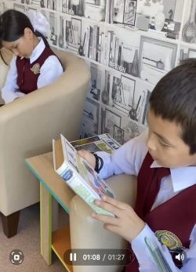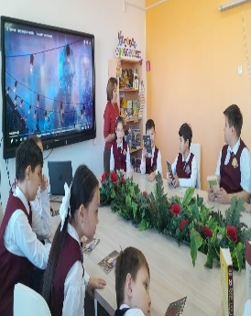

Инста парақша сілтемесі: https://www.instagram.com/reel/DBI8Znyo33-/?igsh=aDltaWFvZ2xzYWxi

2024-2025 оқу жылына кітап қорына түскен кітаптар

 | барлығы | қазақ  тілінде | орыс  тілінде | ағылшын тілінде | бағасы
Көркем әдебиет | 198 | 113 | 10 | 75 | 673548т
Оқулық (эл.диск+флеш) | 3020 | 1277 | 1422 | 321 | 9 286702
Электр.диск,флешка  (оқулықтың ішінде саны, бағасы) | 369 | 164 | 205 | - | 916580т
Ерекше білімді қажет | 10 | 10 | - | - | 163600т
18.06.2025ж | 3228 | 1400 | 1432 | 396 | 10123850

Кітапханада кітап қоры 18.06.2025ж
 | барлығы | қазақ тілінде | орыс тілінде | ағылшын тілінде | сумма
Кітапхана қоры | 56185 | 28507 | 23168 | 4510 | 89 645 907,36
Оқулықтар қоры | 52559 | 25661 | 22498 | 4400 | 87 185 330,36
Көркем әдебиет | 3626 | 2846 | 670 | 110 | 2 460 577т
Ерекше білім қажет | 116/57 дәптер | 54 | 62 | - | 443650т оқул  156250т дәпт
Элек.оқул.флешка, диск (саны, суммасы оқулықтың ішінде) | 1093 | 515 | 578 | - | 3 237 248т

2024-2025 оқу жылындағы №56 Жалпы орта білім беретін мектеп кітапханасының «Балалар кітапханасы» тақырыбында ұйымдастырылған шара бойынша анықтама

"Біртұтас тәрбие", "Балалар кітапханасы" бағдарламасы аясында мектеп кітапханашылары "Мен оқыған бір кітап" айдарымен үнемі оқушылардың кітапханадан алған әдеби кітаптарының мазмұнын сұрап әлеуметтік желіге салып отырады.
Кезекті 4 "а" сынып оқушысы Жолдас Жанель Нұр Домбайжының "Шатақ қыздың шатпақ күнделігі" кітабын нақышына келтіріп айтып берді.
Кітап – адам баласының рухани азығы, жан – күйін тыныштандыратын құдірет іспетті.Адам кітап оқу арқылы жетіледі, ой – өрісі кеңейеді.Кітап оқи отырып,сөз саптауы,шеберлігі шыңдала түсіп,жан – жақты тәрбиеленеді.Оқыған кітаптарын өмір қажеттілігіне жарата білген жан пайымы мен тәжірибесін жоғарлата түседі.Әрбір кітаптың өзіндік ерекшеліктері мен мазмұны болады.

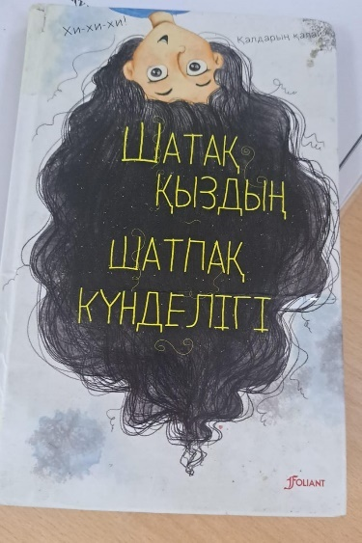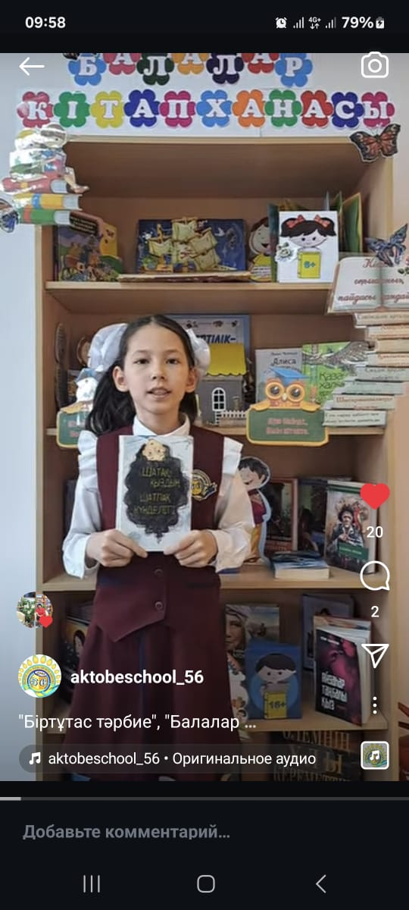

Инста парақша сілтемесі: https://www.instagram.com/reel/DBYt36WIVBu/?igsh=MWkyMnc1dWp4b2oxbw==

2024-2025 оқу жылындағы №56 Жалпы орта білім беретін мектеп кітапханасының «Балалар кітапханасы» тақырыбында ұйымдастырылған шара бойынша анықтама

24 қазанда еліміз бойынша кітапханашылар күні аталып өтіледі. Бұл дата мемлекет басшысы Қасым-Жомарт Тоқаевтың бастамасымен 2022 жылдың 18 қазанында бекітілген болатын. "Біртұтас тәрбие","Балалар кітапханасы" бағдарламасы аясында мектебіміздің кітапханашыларымен тарих пәні мұғалімі Иван Оралсын 9 «е» сынып оқушыларымен «Жақсы кітап -ақылдының әкесімен бірдей» тақырыбында кітаптарға библиогафиялық шолу өткізілді.
Мақсаты: оқушыларға кітаптың адам өміріндегі маңызы, кітапқа деген қызығушылығын арттыру, білімге деген құштарлығын ояту, кітапты сүюге, таза ұстауға тәрбиелеу.
Кітапхана дүниеде ештеңе теңестірілмейтін білім бұлағының көзі, ғасырдан-ғасырға адамзат тарихының құнды сырларын сүріндірмей әкеле жатқан шырағы биік, парасаттылық пен білімділіктің, біліктіліктің нағыз киелі ордасы.
Кітапхана оқырман үшін үлкен өмір мен тәрбие мектебі. Сыры мол сырға толы сансыз жауабы табылмаған сұрақтың шешуін тапқан қайталанбас білім ошағы.

#56кітапхана
#біртұтастәрбиеАқтөбе
#оқуғақұштармектеп
#балаларкітапханасы
#кітапханашыларкүні

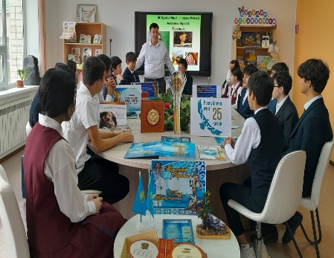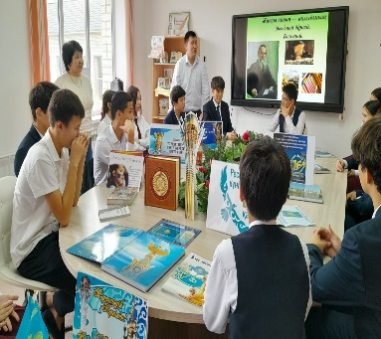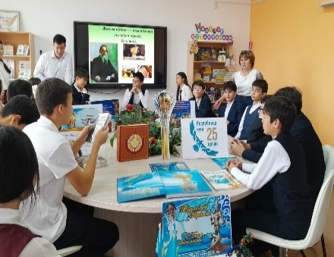

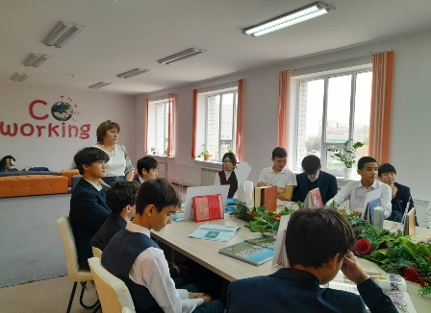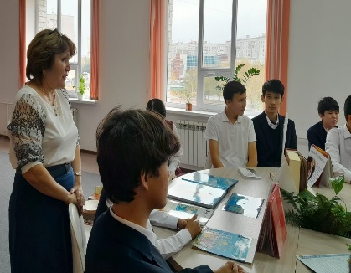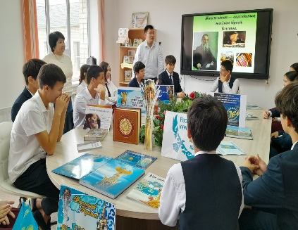

Инста парақша сілтемесі:
https://www.instagram.com/p/DBard8YIatK/?igsh=MXpraGtjdnUyczdm

2024-2025 оқу жылындағы №56 Жалпы орта білім беретін мектеп кітапханасының «Балалар кітапханасы» тақырыбында ұйымдастырылған шара бойынша

Кітапхана – біздің рухани құндылығымыз, теңдессіз байлығымыз, өйткені өткен заман өрнектеріндей тарихты да, әдебиетті де, басқа ғылым кереметтерін де содан табамыз.
Сондықтан мектеп кітапханашылары білімнің бастауы – кітап дей отырып, кітап мәртебесін көтерумен бірге, елімізде болып жатқан әрбір оқиғалардың насихатшысы екендігін айта кеткен жөн.
Мектеп кітапханасы – мектептің жүрегі, бір бөлігі. Жаңа заман компьютер дәуірі болғанымен рухани азық іздеген, көзі ашық, көкірегі ояу әрбір адамның келер шаңырағы – кітапхана.
Мектебіміздің 4 «ә» сынып оқушылары класс жетекшісі Айша Нетулина кітапханашылар күніне орай «Біртұтас тәрбие», «Балалар кітапханасы» бағдарламасы аясында «Кітап-сарқылмас рухани қазына» тақырыбында тәрбие сағатын ұйымдастырып,оқушыларға кітаптың адам өміріндегі маңызы, ғылым мен білімнің пайдасы жайлы әңгімелеп,оқушылар өздерінің мерекеге дайындаған өлең шумақтары мен кітапханашы апайларды құттықтап кітапхана қорына өз үлестірін қосып құнды кітаптарын сыйға тартты.

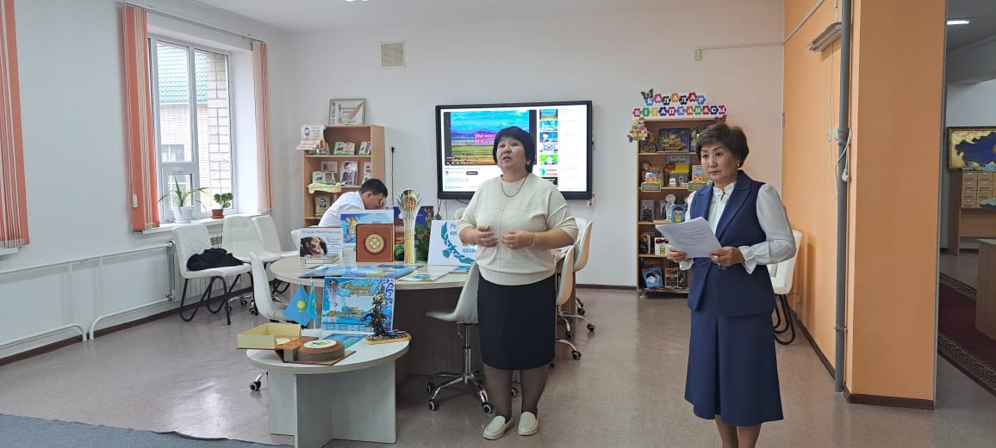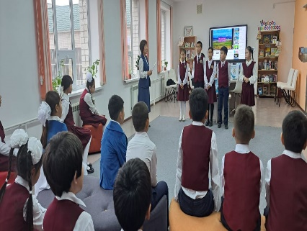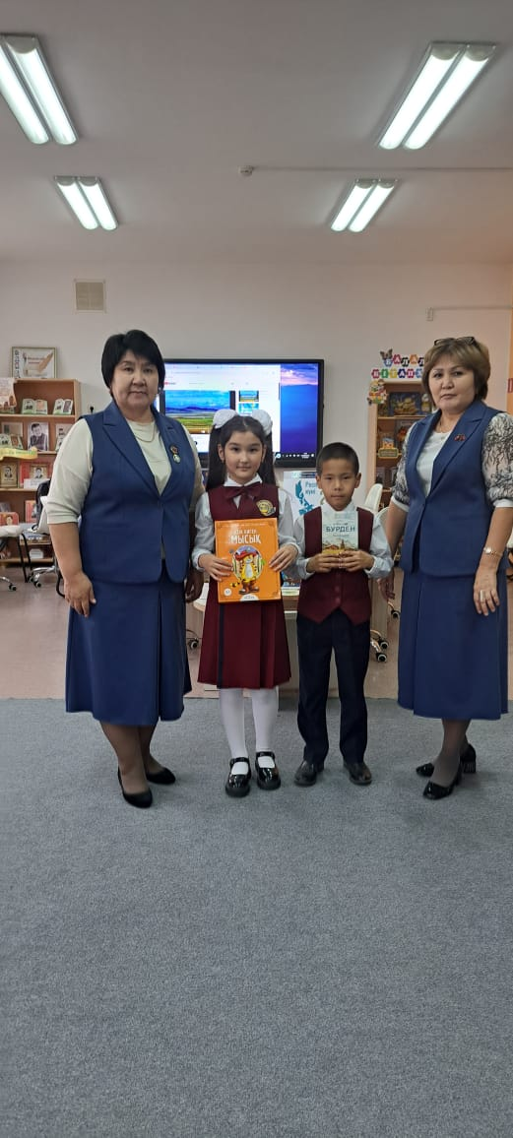

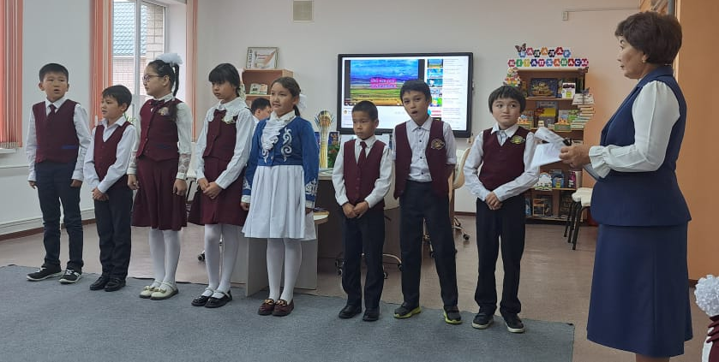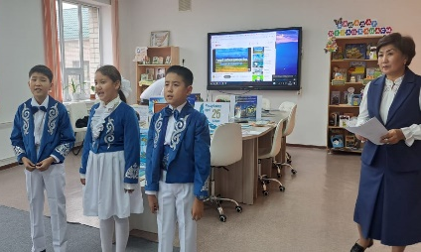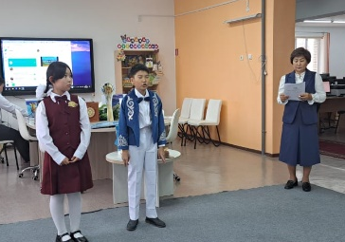

Инста парақша сілтемесі: https://www.instagram.com/p/DBamsI1otcE/?igsh=MXdtcnVhaHplcDJmag==

2024-2025 оқу жылындағы №56 Жалпы орта білім беретін мектеп кітапханасының «Балалар кітапханасы» тақырыбында ұйымдастырылған шара бойынша

«Біртұтас тәрбие», «Балалар кітапханасы» жобасы аясында
Республика күніне орай мектеп кітапханашылары «Отаным бақыт ордасы» тақырыбында кітап көрмесін ұйымдастырды. Көрменің мақсаты:Оқушыларға өз Отанын сүюге, Қазақстанда тұратынын мақтаныш етуге, туған халқының тілін, мәдениетін, салт-дәстүрін қастерлейтін саналы да парасатты азаматтар тәрбиелеу.Мектеп кітапханашылары білім алушыларды кітап көрмесімен таныстырып, Еліміздің Отан болып қалыптасуында халқымыздың даналығын, қайтпас қайсарлығын, Қазақстан халқының достығын, төзімділігін, жеткен жетістігін, ұлттық құндылықтарын насихаттады.
#56кітапхана
#біртұтас_тәрбие
#біртұтас_тәрбие_ақтөбеоблысы
#оқуғақұштармектеп2024
@medetbekovameruert
@oqu_agartu_ministrligi
@gani.beisembayev
@aqtobe_bilim_basqarmasy
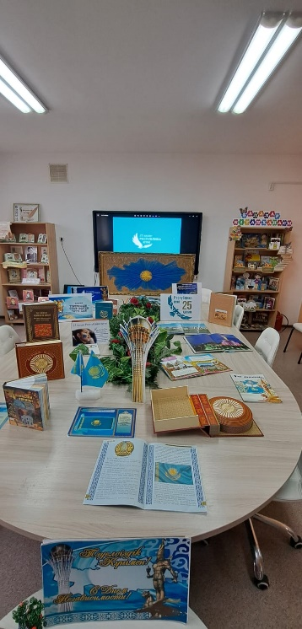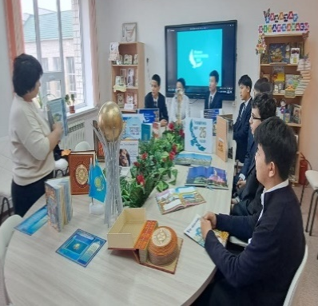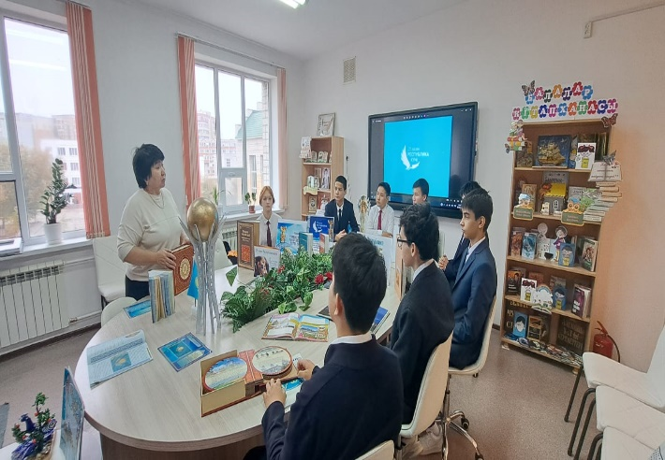
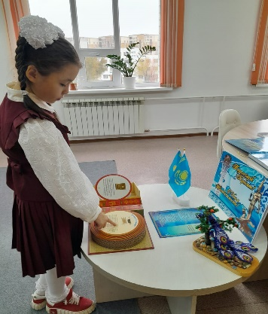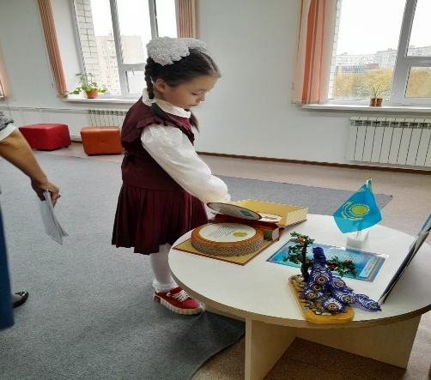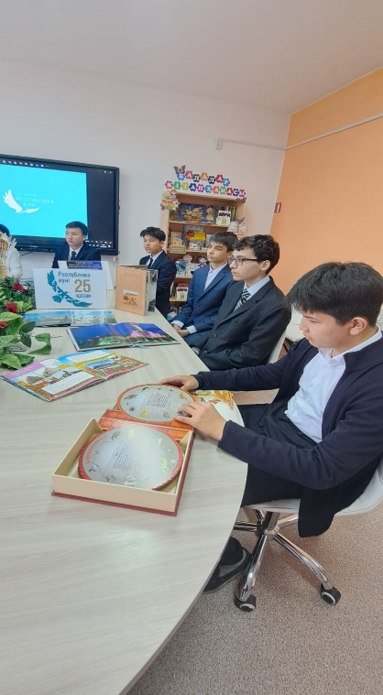
Инста парақша сілтемесі: https://www.instagram.com/reel/DBeGMxvotbx/?igsh=aDhlc2VweTQ4azVi

2024-2025 оқу жылындағы №56 Жалпы орта білім беретін мектеп кітапханасының «Балалар кітапханасы» тақырыбында ұйымдастырылған шара бойынша анықтама

Қазақ поэзиясында үлкен қолтаңба қалдырған Мақатаевтың өлеңдерін білмейтін қазақ жоқ шығар, сірә?!

"Біртұтас тәрбие" "Балалар кітапханасы" бағдарламасы аясында 4 "а" сынып оқушысы Жанель Жолдас Мұқағали Мақатаевтың "Отан" өлеңін мәнерлеп оқып берді.

#56кітапхана
#біртұтас_тәрбие
#біртұтас_тәрбие_ақтөбеоблысы
#оқуғақұштармектеп2024
@medetbekovameruert
@oqu_agartu_ministrligi
@gani.beisembayev
@aqtobe_bilim_basqarmasy
#балаларкітапханасы

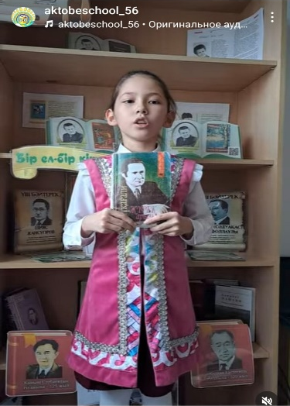

Инста парақша сілтемесі: https://www.instagram.com/reel/DBgATclohC6/?igsh=bW43amVsYTczdzBw

2024-2025 оқу жылындағы №56 Жалпы орта білім беретін мектеп кітапханасының
«Балалар кітапханасы» тақырыбында ұйымдастырылған шара бойынша анықтама

"Біртұтас тәрбие"мен "Балалар кітапханасы" бағдарламасы аясында мектеп кітапханашылары көрнекті жазушы, балалар әдебиетінің классигі Бердібек Соқпақбаевтың туғанына 100 жыл толуына орай "Жаңа әлем - жаңа кітап" атты іс-шара ұйымдастырды. Бұл жердегі мақсат - оқушыларға жазушының еңбек жолынан сыр шерту және шығармаларымен сусындандыру. Кітапханаға келген білім алушылар балалар жазушысының еңбек жолымен, шығармаларымен, Б.Соқпақбаевқа жасақталған кітап көрмесімен танысып, фильмнен үзінді тамашалады. Сондай-ақ "Балалық шаққа саяхат" және "Менің атым Қожа" атты туындыларының қысқаша мазмұнынан хабардар болды.Білімге құштар оқушылар бүгінгі болған іс-шарадан жақсы әсер алып, білімдерін шыңдай түсті деген үміттеміз.
#56кітапхана
#біртұтас_тәрбие
#біртұтас_тәрбие_ақтөбеоблысы
#оқуғақұштармектеп2024
@medetbekovameruert
@oqu_agartu_ministrligi
@gani.beisembayev
@aqtobe_bilim_basqarmasy
#балаларкітапханасы

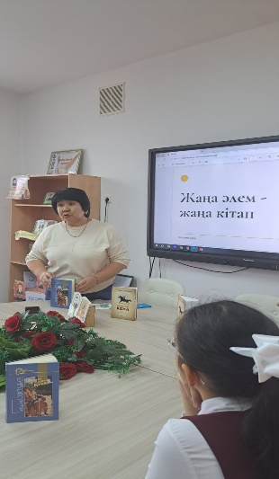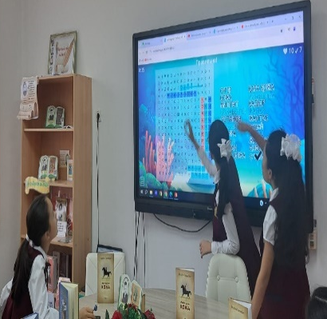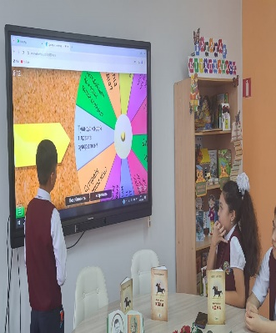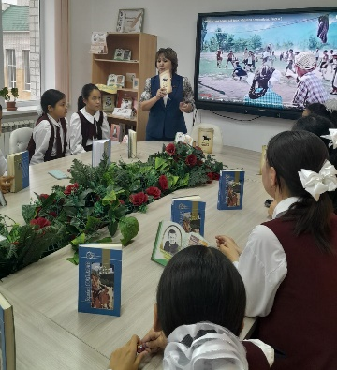

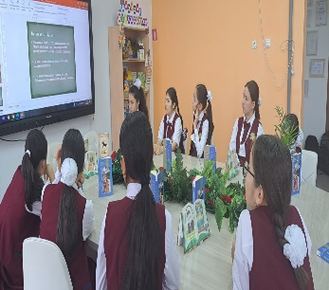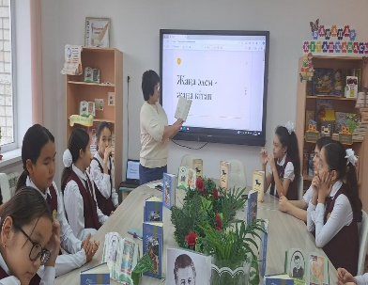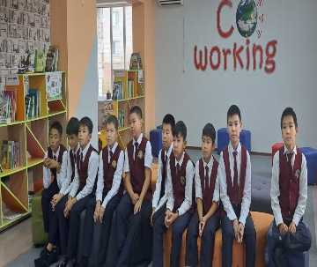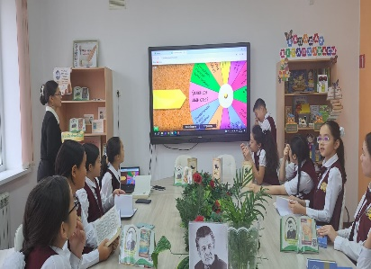

Инста парақша сілтемесі: https://www.instagram.com/reel/DBiUQpVIA57/?igsh=eDUzN2didWxtcmh2

2024-2025 оқу жылындағы №56 Жалпы орта білім беретін мектеп кітапханасының «Балалар кітапханасы» бағдарламасы аясында ұйымдастырылған шара бойынша анықтама

Жаңа оқу жылының алғашқы күзгі демалыс күндері де келіп жетті. Бұл мектеп оқушылары үшін демалуға және кітап оқуға қолайлы уақыт!
Қазақстан Республикасы Оқу-ағарту министрлігінің Республикалық ғылыми-педагогикалық кітапханасы күзгі демалыс кезінде көркем шығармаларды оқуды ұсынады.
Күзгі демалыс кезінде ауа-райының таза жағымды болған кезі қандай тамаша: саябақта жапырақтардың сыбдырын естіп, күні бойы серуенге шығуға болады. Ал егер жаңбыр жауып көңілді мұң басса, кітап беттеріндегі мейірімді сәттерді, жарқын оқиғаларды оқуға кеңес береміз.
Біз жылылыққа толы шағын шығармаларды жинадық, олармен бірге күздің бірнеше кештерін өткізгенді жөн көрдік.
Өткізілген іс-шаралар есебін қарашаның 6 на дейін класс жетекшілерге жіберулеріңізді сұраймыз.
#күзгідемалыс2024

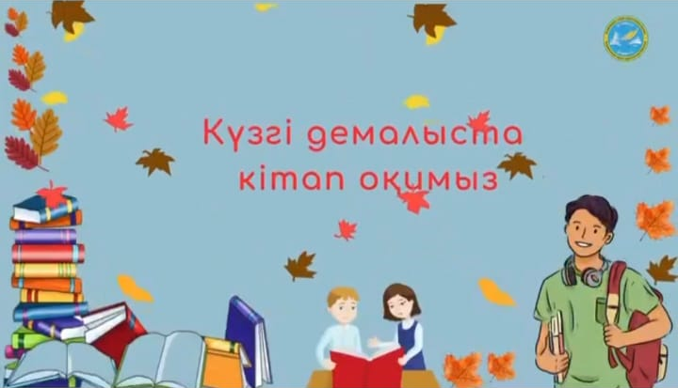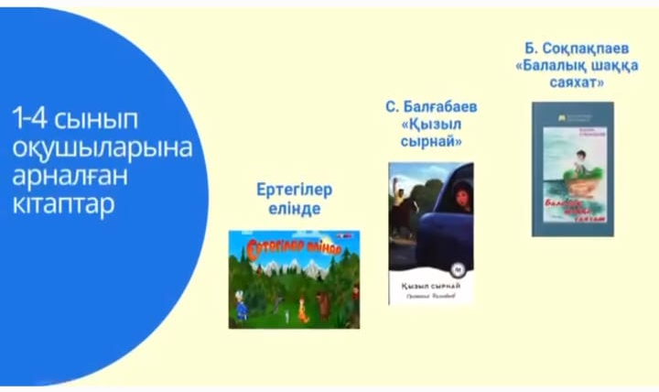

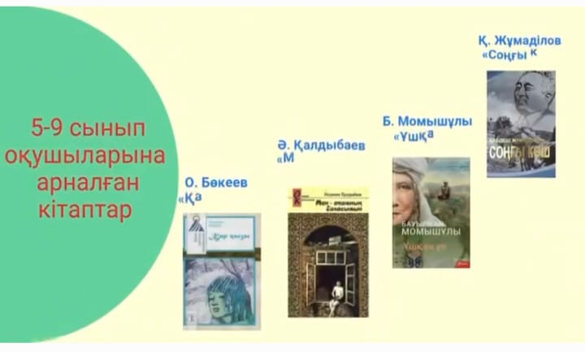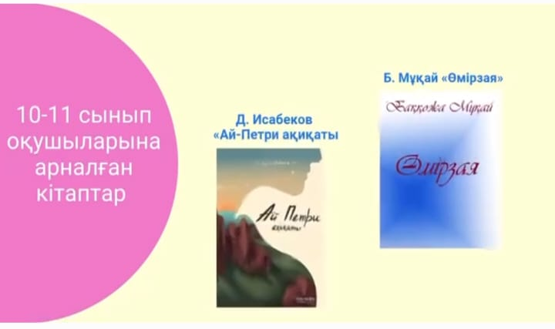

Инста парақша сілтемесі : https://www.instagram.com/reel/DBsuDkiIGS-/?igsh=cGgxb2VqaWZtbzJ4

2024-2025 оқу жылындағы №56 Жалпы орта білім беретін мектеп кітапханасының
«Балалар кітапханасы» бағдарламасы аясында ұйымдастырылған шара бойынша анықтама

Мектебіміздің 4 "д" сынып оқушыларының "біртұтас тәрбие" , "балалар кітапханасы" бағдарламасы аясында "Күзгі демалыс кезінде кітап оқу" тақырыбында бос уақыттарын тиімді пайдалануы.
Класс жетекшісі Жетібаева З.Б

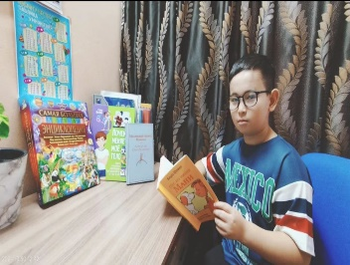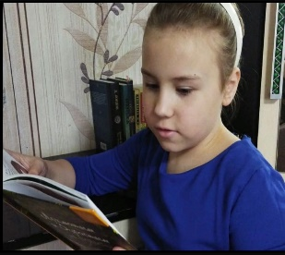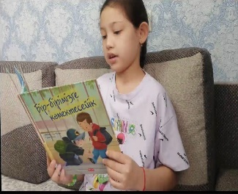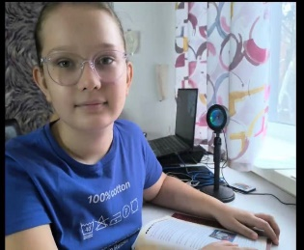
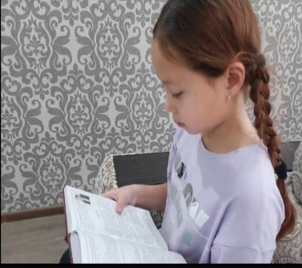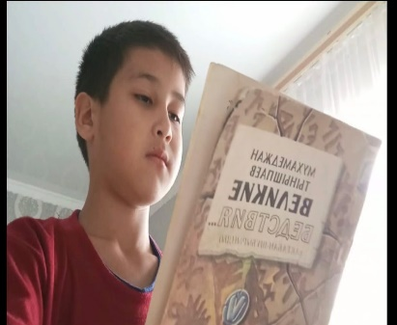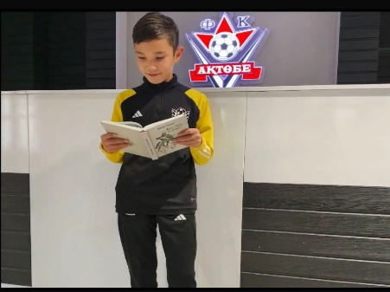
#56кітапхана
#күзгідемалыс2024
#балаларкітапханасы
Инста парақша сілтемесі: https://www.instagram.com/reel/DBv7J1FIHqr/?igsh=MXQ3cWh3dzVsM2w5bg==

2024-2025 оқу жылындағы №56 Жалпы орта білім беретін мектеп кітапханасының
«Балалар кітапханасы» бағдарламасы аясында ұйымдастырылған шара бойынша анықтама

«Оқуға құштар мектеп», «Балалар кітапханасы» жобасы аясында күзгі демалысында 2 «в» сынып оқушысы Жолдыбаева Айзере ертегі кітаптар оқығанды жақсы көреді.
Класс жетекшісі: Нұрғалиева Ж.Н

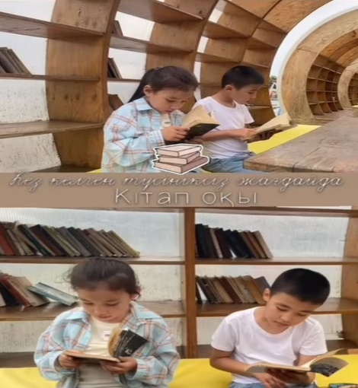
#56Кітапхана #күзгі демалыс2024 #Оқуға құштар мектеп #балалар кітапханасы
Инст парақша сілтемесі: https://www.instagram.com/reel/DBx2alZoVak/?igsh=MWJsbTNjemR1bjZ3MA==

2024-2025 оқу жылындағы №56 Жалпы орта білім беретін мектеп кітапханасының
«Балалар кітапханасы» бағдарламасы аясында тақырыбында ұйымдастырылған шара бойынша анықтама

"Оқуға құштар мектеп", "балалар кітапханасы" жобасы аясында "Күзгі демалыста кітап оқимыз" тақырыбында оқушылардың кітапқа деген қызығушылығын ояту мақсатында, күзгі демалыстарын тиімді пайдалану үшін, ертегілер, көркем әдеби кітаптарды оқуымен жалғасуда. Мектеп оқушыларының кітап оқу сәтінен.

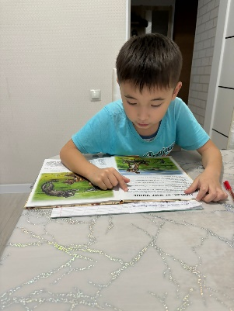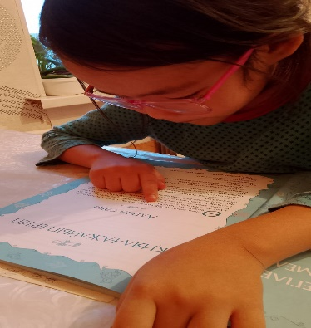
#56кітапхана
#оқуғақұштармектеп
#күзгідемалыс2024
#балаларкітапханасы
#біртұтастәрбиеАқтөбе

Инста сілтемесі: https://www.instagram.com/p/DBx3cyzouwI/?igsh=am5qN2hicmZ4eDhq

2024-2025 оқу жылындағы №56 Жалпы орта білім беретін мектеп кітапханасының «Балалар кітапханасы» бағдарламасы ұйымдастырылған шара бойынша анықтама

"Оқуға құштар мектеп", "балалар кітапханасы" жобасы аясында "Күзгі демалыста кітап оқимыз" тақырыбында 4 "Ә" сынып оқушысы Жолдыбаев Нұрасыл.
Класс жетекшісі: Нетулина.А

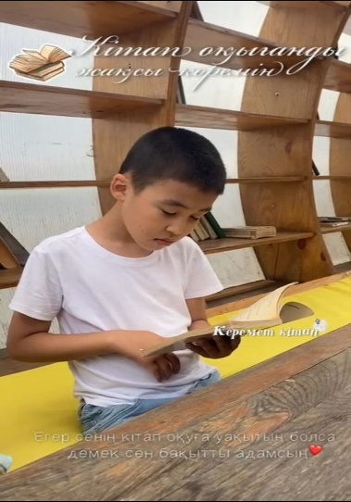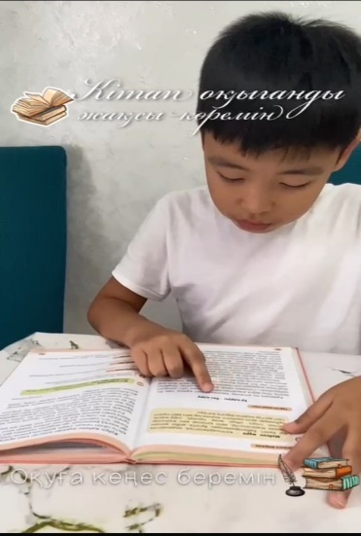
#56кітапхана
#оқуғақұштармектеп
#күзгідемалыс2024
#балаларкітапханасы
#біртұтастәрбиеАқтөбе
Инста парақша сілтемесі: https://www.instagram.com/p/DBx4A4aIJUf/?igsh=bmV1YW1jYmt4YTcx

2024-2025 оқу жылындағы №56 Жалпы орта білім беретін мектеп кітапханасының «Балалар кітапханасы» бағдарламасы аясында ұйымдастырылған шара бойынша анықтама

«Оқуға құштар мектеп», «Балалар кітапханасы» жобасы аясында күзгі демалыста 1 «Е» сынып оқушысы Даниярқызы Дарина балалар кітабының ішінен, ертегі кітаптарын оқығанды өте жақсы көреді. Соның ішінде «Үш аю», « Адал дос», «Мысық пен түлкі» т.с.с. ертегі кітаптарын оқып, сыныптастарымен бөліседі.

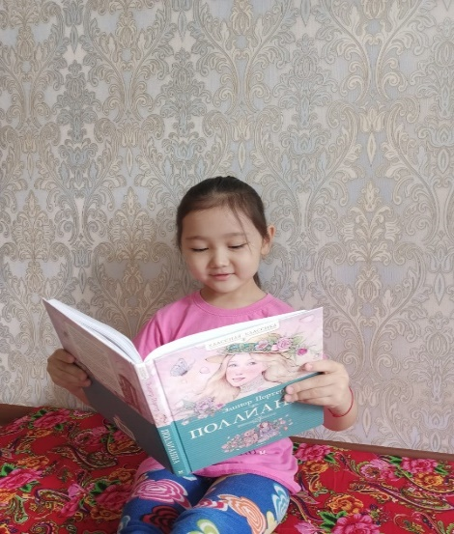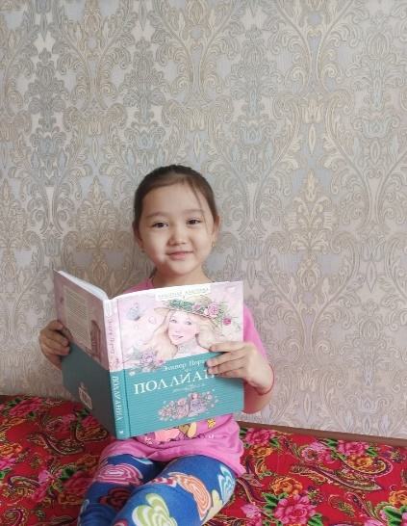
#56Кітапхана #күзгі демалыс2024 #Оқуға құштар мектеп #балалар кітапханасы
Инста парақша сілтемесі:https://www.instagram.com/p/DByXSPCoGIZ/?igsh=ajNqaW9oeHJ1Nndh

2024-2025 оқу жылындағы №56 Жалпы орта білім беретін мектеп кітапханасының «Балалар кітапханасы» бағдарламасы аясында ұйымдастырылған шара бойынша анықтама

"Оқуға құштар мектеп", "балалар кітапханасы" жобасы аясында "Күзгі демалыста кітап оқимыз" тақырыбында 2 "г" сынып оқушысы Жұмабаев Ислам.
Класс жетекшісі: Башембаева Д.К.
Ұйымдастырушы" мектеп кітапханашылары
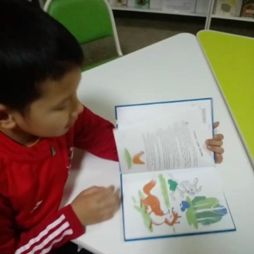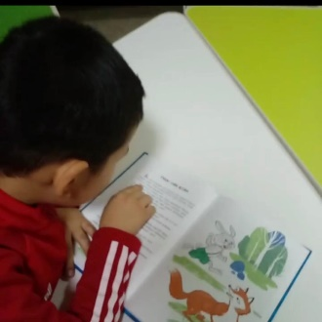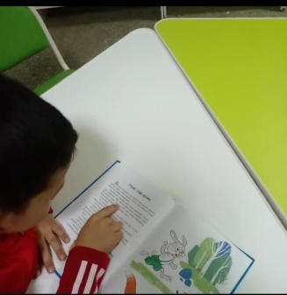
#56кітапхана
#оқуғақұштармектеп
#күзгідемалыс2024
#балаларкітапханасы
#біртұтастәрбиеАқтөбе
Инста парақша сілтемесі: https://www.instagram.com/reel/DBy0auNo13-/?igsh=N2htZWcydDEyNDdr

2024-2025 оқу жылындағы №56 Жалпы орта білім беретін мектеп кітапханасының «Балалар кітапханасы» бағдарламасы аясында ұйымдастырылған шара бойынша анықтама

"Күзгі демалыста кітап оқимыз!"
Мектебіміздің " Біртұтас тәрбие" "оқуға құштар мектеп"
"балалар кітапханасы" бағдарламасы аясында күзгі демалысты тиімді пвйдалану мақсатында оқушыларымыз ертегілер, көркем әдеби кітаптарды оқуымен жалғасын📚 4"ә"сынып оқушысы Аяған Көркем анасымен бірге
Сынып жетекшісі:Нетуллина А.С
Ұйымдастырушылар мектеп кітапханашылары

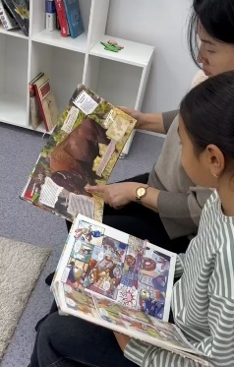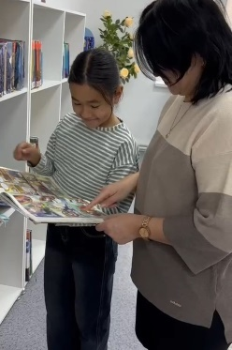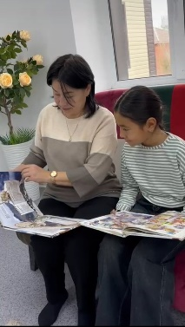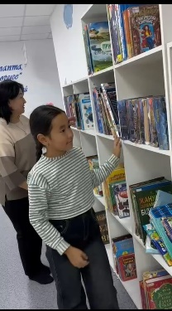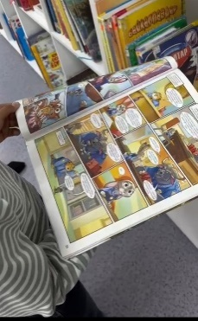

#56кітапхана
#біртұтастәрбиеАқтөбе
#оқуғақұштармектеп
#күзгідемалыс2024

Инста парақша сілтемесі:https://www.instagram.com/reel/DB1mm8Yobpr/?igsh=MTBqdDVwOGI2eXZndw==

2024-2025 оқу жылындағы №56 Жалпы орта білім беретін мектеп кітапханасының «Балалар кітапханасы» бағдарламасы аясында ұйымдастырылған шара бойынша

" Біртұтас тәрбие","Оқуға құштар мектеп"және"балалар кітапханасы" бағдарламасы аясында
2 "г" сынып оқушысы Саматова Ханифа күзгі демалыста кітапханаға барып ертегі оқығанды жақсы көреді.
Класс жетекшісі:Башембаева Дария Канашевна
Ұйымдастырушылар мектеп кітапханашылары

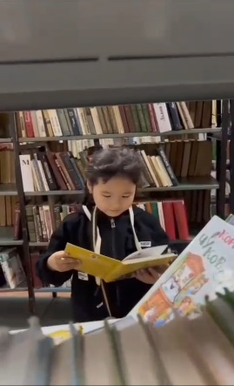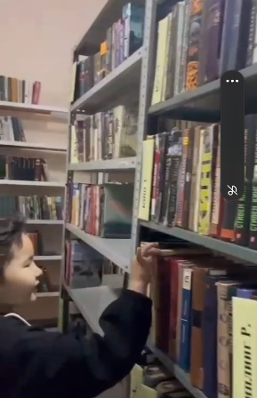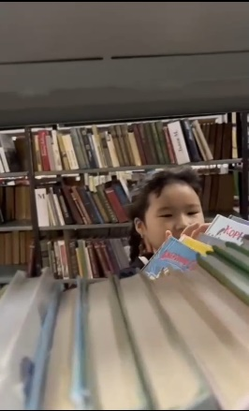
#56кітапхана
#біртұтастәрбиеАқтөбе
#оқуғақұштармектеп
#күзгідемалыс2024

Инста парақша сілтемесі:https://www.instagram.com/reel/DB1oe6oI32I/?igsh=YWh6bjh0ZXZhcnVi

2024-2025 оқу жылындағы №56 Жалпы орта білім беретін мектеп кітапханасының «Балалар кітапханасы» бағдарламасы аясында ұйымдастырылған шара бойынша анықтама

Біртұтас тәрбие" ," балалар кітапханасы" бағдарламасы аясында 4 "з" кластың бір топ оқушылары өздерінің күзгі демалыста оқыған кітаптарынан әңгімелеп берді.
Класс жетекшісі: Н.Умарова
Ұйымдастырушылар: Мектеп кітапханашылары
#56кітапхана
#біртұтастәрбиеАқтөбе
#оқуғақұштармектеп
#күзгідемалыс2024

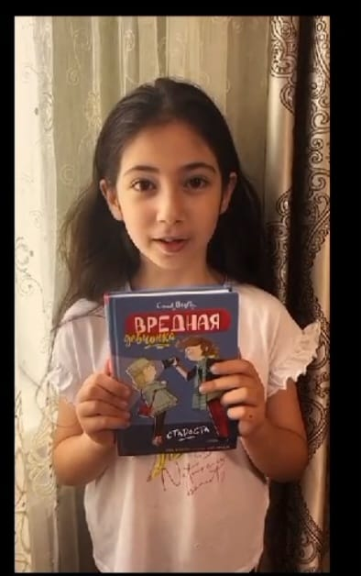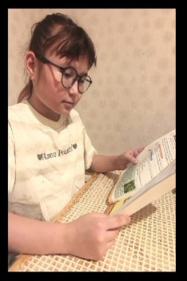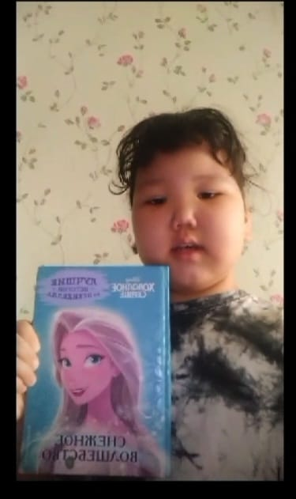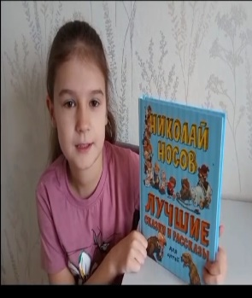

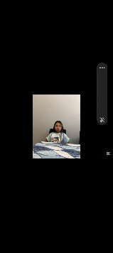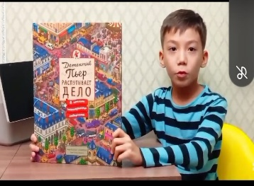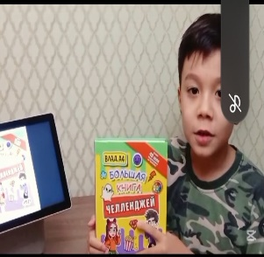

Инста парақша сілтемесі https://www.instagram.com/reel/DB4BhQxoduq/?igsh=MTFzNGVhb3lveGFocQ==

2024-2025 оқу жылындағы №56 Жалпы орта білім беретін мектеп кітапханасының «Балалар кітапханасы» бағдарламасы аясында ұйымдастырылған шара бойынша анықтама

«Оқуға құштар мектеп», «Балалар кітапханасы» жобасы аясында 4 «ә» сынып оқушысы сынып оқушысы Саламат Ернар күзгі демалысын тиімді пайдаланып кітап оқуда.
Сынып жетекшісі: Нетулина А.С

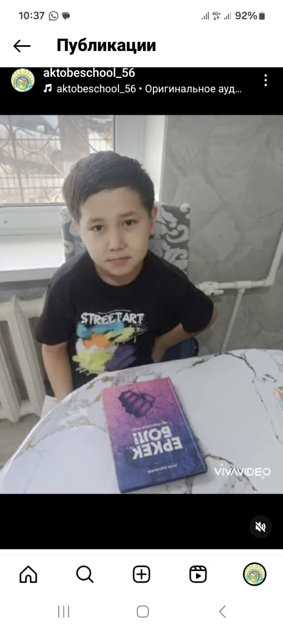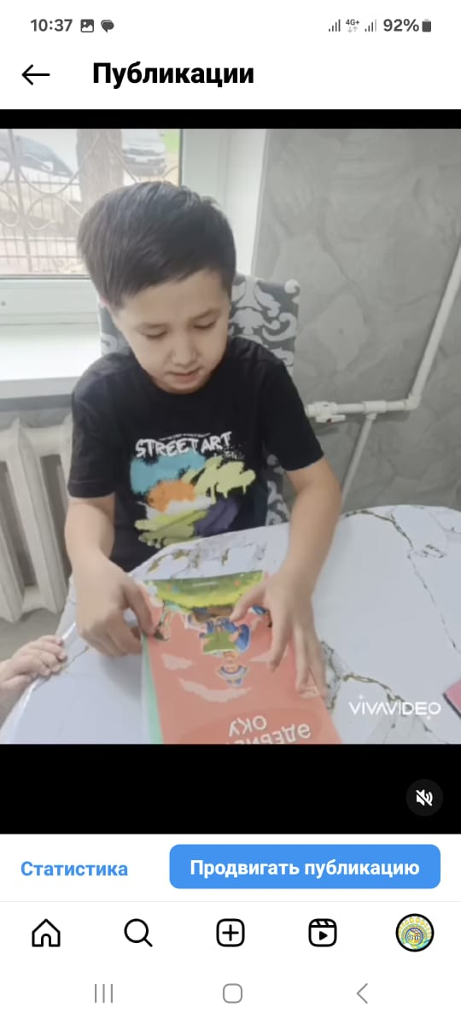

Инста сілтеме
https://www.instagram.com/reel/DB6yu5_ognA/?igsh=MXk3dnB5MDZtcGNt

2024-2025 оқу жылындағы №56 Жалпы орта білім беретін мектеп кітапханасының «Балалар кітапханасы» бағдарламасы аясында ұйымдастырылған шара бойынша анықтама

«Біртұтас тәрбие», «Оқуға құштар» және «Балалалар кітапханасы» бағдарламасы аясында оқырмандарды көркем шығармаларды оқуға шақыру кітапқа деген қызығушылығын арттыру, кітапханашымен оқырман арасындағы ізгі байланысты жандандыру мақсатында «Жас оқырман» клубы 4 «в» сынып оқушылары әлем балалар әдебиетінің інжу- маржандары жасөспірімдерге арналған шығармалар жинағынан және әлемдік классика жазушысы Жюль Верннің «Он бес жасар капитан» шығармасын сынып жетекшісі Ахметова Үміт апай оқушыларға дауыстап оқу арқылы бұл шығарманың мазмұнын, жалпы тақырыбын ашып түсіндірді.
#56кітапхана
#Балаларкітапханасы
#Оқуғақұштармектеп

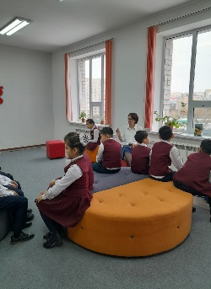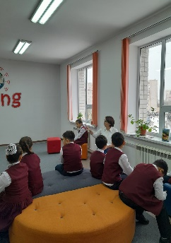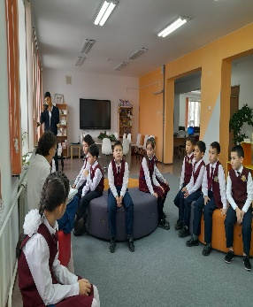

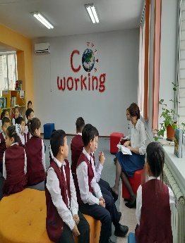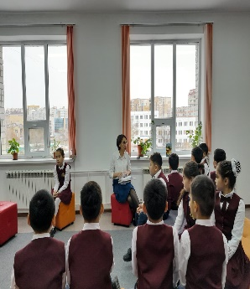

Инста парақша сілтемесі: https://www.instagram.com/reel/DCOJ1T4oYOp/?igsh=ZDFlOGx3MXBueGdj

2024-2025 оқу жылындағы №56 Жалпы орта білім беретін мектеп кітапханасының «Балалар кітапханасы» бағдарламасы аясында ұйымдастырылған шара бойынша анықтама

"Біртұтас тәрбие", "Балар кітапханасы" жобасы аясында мектеп кітапхана қорына
3 "ж" класс оқушысы Алтынбек Асия өзінің жеке кітапханасынан "Шын жүректен кітап сыйла" челлендж аясында "Лучшие волшебные сказки", "Стоп угроза" және "Самые любимые сказки" кітаптарын сыйға тарту етті.

#56кітапхана
#оқуғақұштармектеп
#біртұтастәрбиеАқтөбе
#шынжүректенкітапсыйла
#балаларкітапханасы

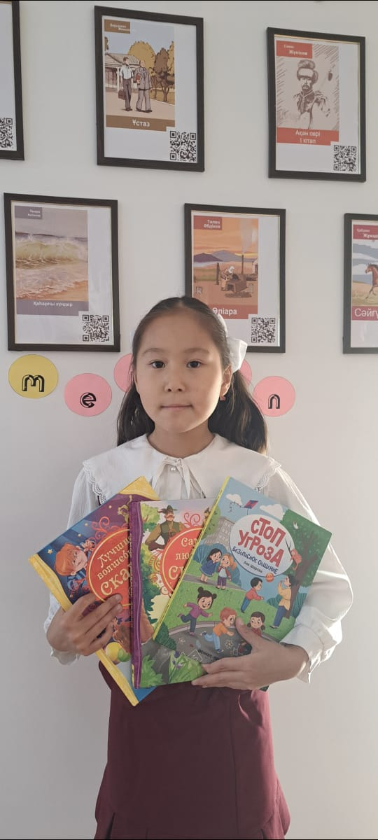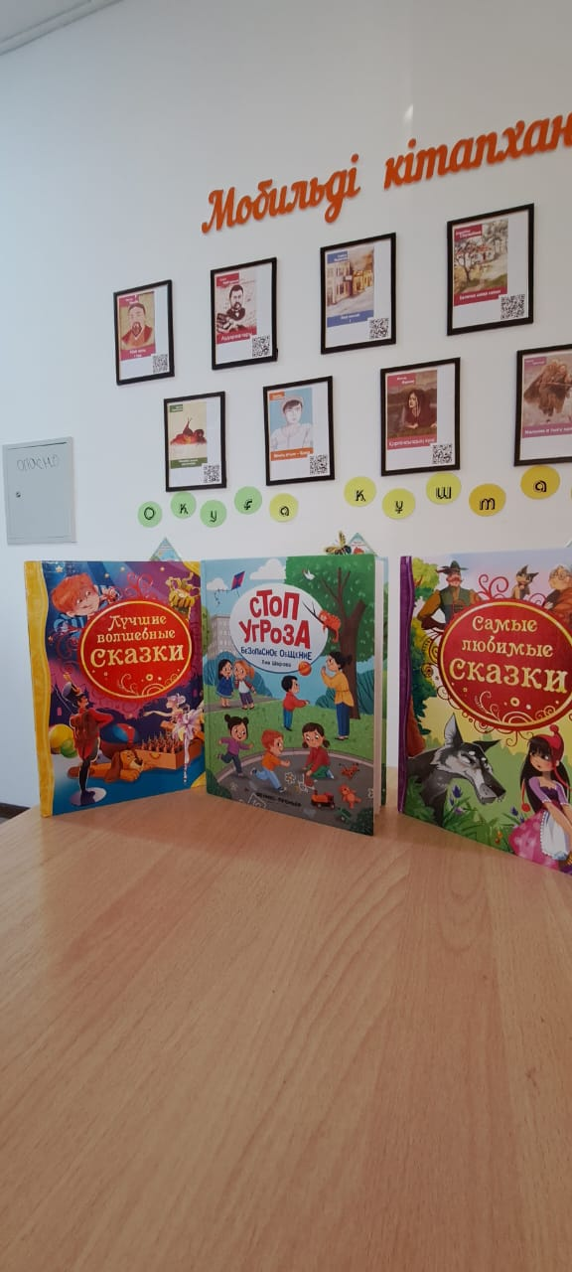

Инста парақша сілтемесі: https://www.instagram.com/p/DCOsw66o2HZ/?igsh=MTQ3bWI1dmp1cHhxaA==

2024-2025 оқу жылындағы №56 Жалпы орта білім беретін мектеп кітапханасының «Балалар кітапханасы» бағдарламасы аясында ұйымдастырылған шара бойынша анықтама

15-ҚАРАША валюта күніне орай " Теңге-Қазақстанның үміті мен символы" тақырыбында
кітап көрмесі ұйымдастырылды.
Мақсаты: Тәуелсіз еліміздің ең бірінші айрықша белгісі теңгемен тереңірек таныстыра отырып,сөздердің мағынасын, қолдану аясын жете білуменнен байланысты оқушылардың мүмкіндігін дамыту. Туған жеріне , отанына сүйіспеншілігін ояту.
Ұйымдастырушы: Мектеп кітапханашылары

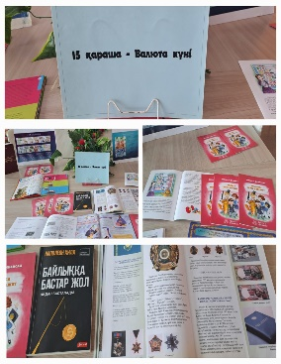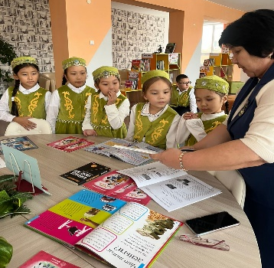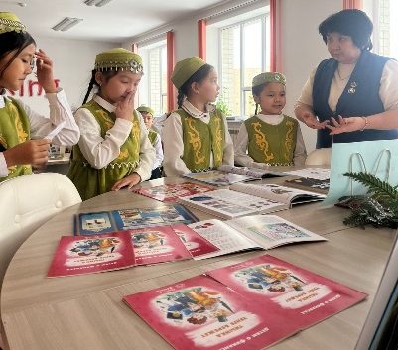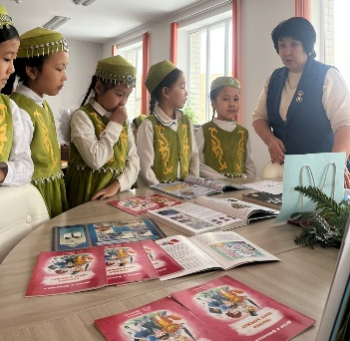

Инста парақша сілтемесі: https://www.instagram.com/p/DCYr3YDowJo/?igsh=MXI1ZWdzYXVncGRrNQ==

2024-2025 оқу жылындағы №56 Жалпы орта білім беретін мектеп кітапханасының «Балалар кітапханасы» бағдарламасы аясында ұйымдастырылған шара бойынша анықтама

"Біртұтас тәрбие", "Оқуға құштар ", "Балалар кітапханасы " жобасы аясында мектеп кітапханашылары Сапарғали Бегалиннің 130 жылдық мерейтойына орай "Балалар әдебиетінің бәйтерегі -Сапарғали Бегалин " атты іс- шара ұйымдастырды.
Мақсаты жас ұрпаққа рухани байлық сыйлап, қазақ әдебиетіне деген қызығушылықты арттыру. Іс -шараға
3 "б" сынып оқушылары сынып жетекшісі Есқазина Назира апайы қатысып С.Бегалиннің өлеңдерімен "Мен емес, шеге жыртты" әңгімесінен қойылым көрсетті.
С.Бегалиннің туындыларындағы шынайы өмір бейнесі, табиғатқа адамдарға деген сүйіспеншілігі адалдық пен мейірімділік сияқты қасиеттер насихатталды

#56кітапхана
#біртұтас_тәрбие
#біртұтас_тәрбие_ақтөбеоблысы
#балаларкітапханасы
@medetbekovameruert
@oqu_agartu_ministrligi
@gani.beisembayev
@aqtobe_bilim_basqarmasy

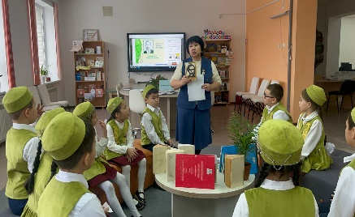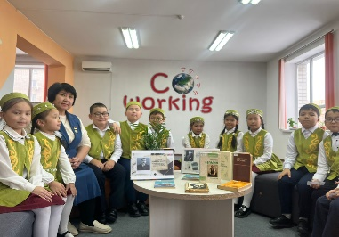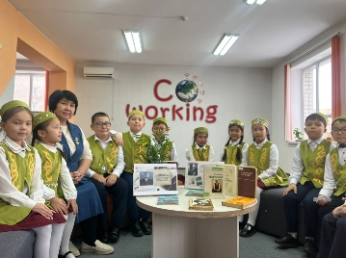

Инста парақша сілтемесі: https://www.instagram.com/reel/DCfyJu_oprj/?igsh=NTExem44aWdkZjVh

2024-2025 оқу жылындағы №56 Жалпы орта білім беретін мектеп кітапханасының «Балалар кітапханасы» бағдарламасы аясында ұйымдастырылған шара бойынша анықтама

"Біртұтас тәрбие", "Балалар кітапханасы" жобасы аясында мектеп кітапханашыларының ұйымдастыруымен "Мен оқыған бір кітап" тақырыбында 9 "е" сынып оқушысы Колесник Ангелина Н.М.Карамзиннің "Бедная Лиза" кітабының сюжетін әңгімелеп берді.

#56кітапхана
#біртұтас_тәрбие
#біртұтас_тәрбие_ақтөбеоблысы
#балаларкітапханасы
@medetbekovameruert
@oqu_agartu_ministrligi
@gani.beisembayev
@aqtobe_bilim_basqarmasy

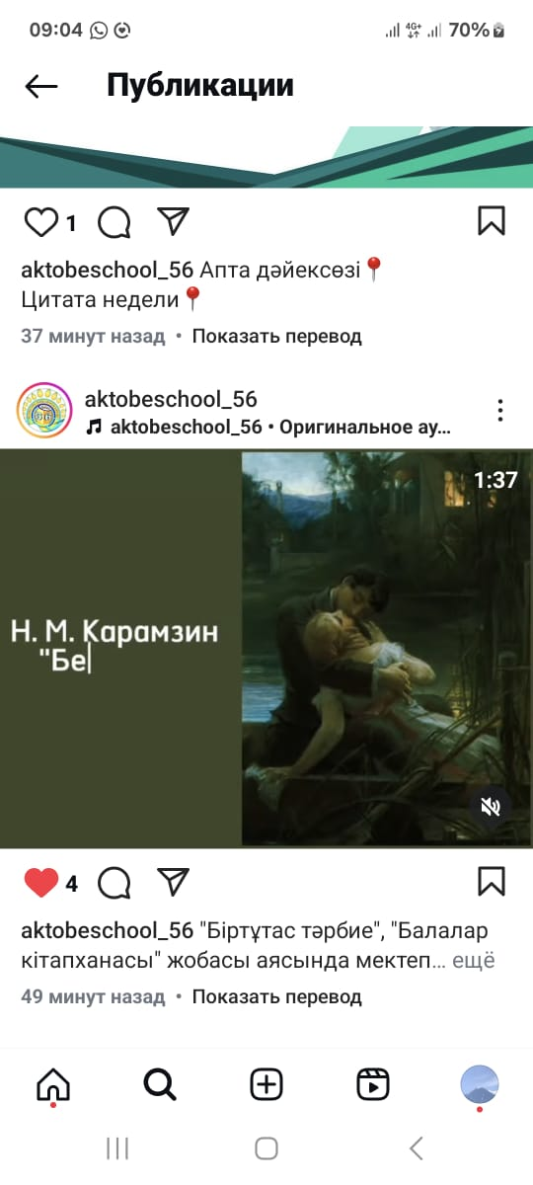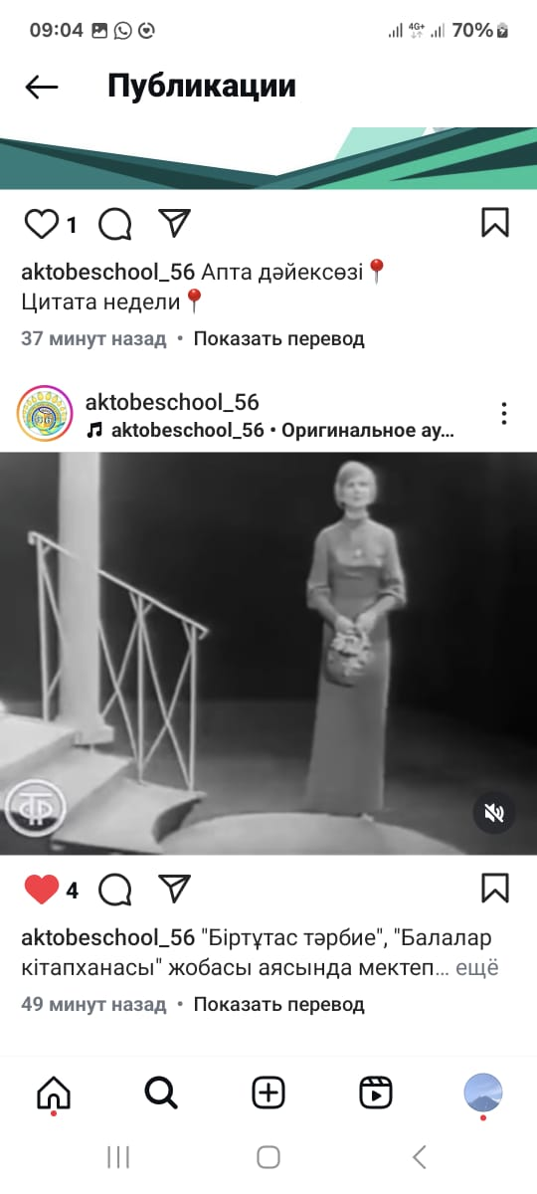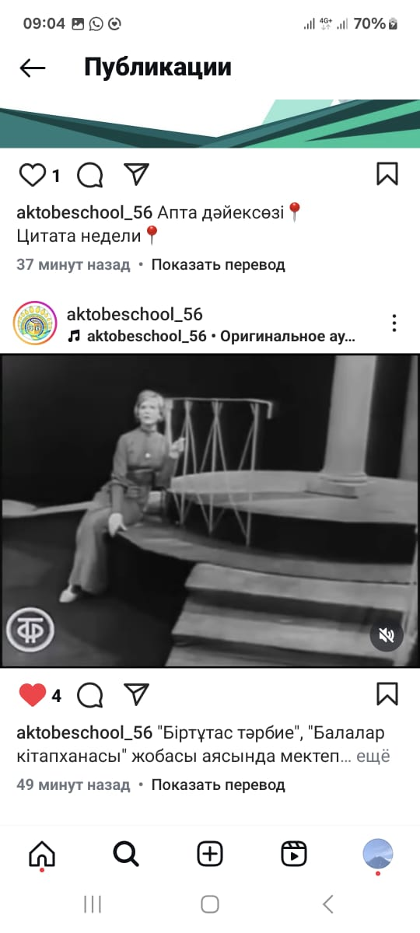

Инста парақша сілтемесі: https://www.instagram.com/reel/DCf0ovxoSlE/?igsh=MXNyNGIzYmQ3NGIzaQ==

2024-2025 оқу жылындағы №56 Жалпы орта білім беретін мектеп кітапханасының «Балалар кітапханасы» бағдарламасы аясында ұйымдастырылған шара бойынша анықтама

«Біртұтас тәрбие», «Балалар кітапханасы» жобасы аясында 18-22 қараша күні «Әжемнің ертегісі» тақырыбында челлендж ұйымдастырылуда. Мектебіміздің 4 «в» сынып оқушысы Ержанның әжесі балаларға «Алдар көсе ертегілері» кітабынан қызықты ертегі оқып берді.
Ертегілер әлеміне әжелермен бірге саяхаттаған балалар қуанып қалды.
Ертегі жанры ертеден қалыптасқаны бәрімізге белгілі. Ертеде адамдар ертегіні қиял деп түсінбеген. Онда баяндалатын жайларды шын деп сенген. Ертегіде қазақ халқының салт-дәстүрі, әдеп-ғұрпы, көрініс тапса, бертін келе ертегі хайуанаттар туралы, қиял-ғажайып, шыншыл, ертегілер, аңыз-ертегілер, болып бөлінеді. Ертегі балаларды ойын еркін жеткізуге, өзін-өзі көрсетуге, жақсы мен жаманды айыра білуге үйретеді. Әрдайым татулық, бірлік, ынтымақ жеңетінін көрсетеді. Әр ертегі тұнып тұрған тәрбие құралы десек артық болмас.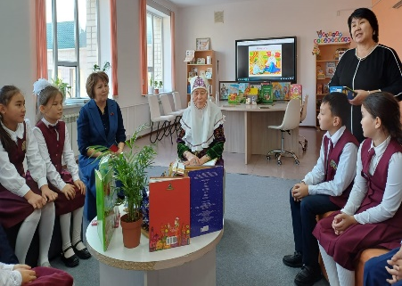 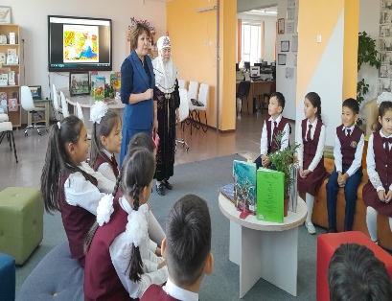 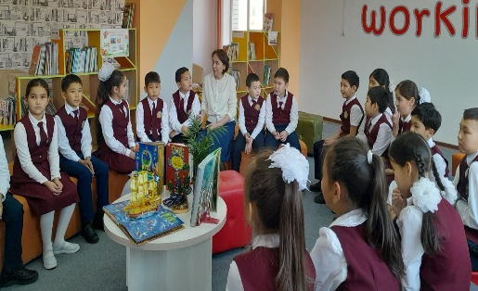

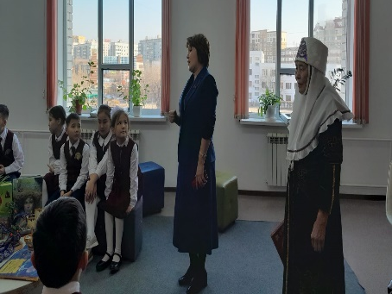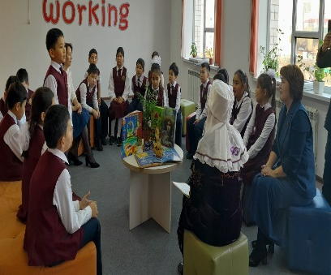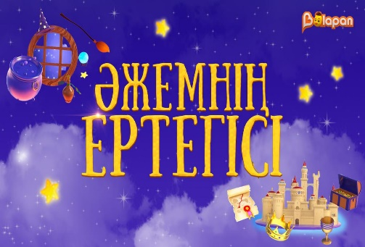

Инста парақша сілтемесі: https://www.instagram.com/reel/DCjCx3Sorka/?igsh=MTNtaW96dHN1ZThjdw==

2024-2025 оқу жылындағы №56 Жалпы орта білім беретін мектеп кітапханасының «Балалар кітапханасы» бағдарламасы аясында ұйымдастырылған шара бойынша анықтама

"Біртұтас тәрбие" "Балалар кітапханасы" жобасы аясында "Әжемнің ертегісі" тақырыбында
3 "в" сыныбының оқушысы Давлетов Амиралидің әжесі немересіне бос уақытында ертегі кітап оқып бергенді жақсы көреді.Ертегі тыңдаған баланың қиялына қанат бітіріп,арманын асқақтатып,еңбексүйгіштікке,адалдыққа,
батырлыққа тәрбиелейді.
Ұйымдастырушылар: мектеп кітапханашылары
Класс жетекшісі Алмыш Ф

#56кітапхана
#біртұтас_тәрбие
#біртұтас_тәрбие_ақтөбеоблысы
#балаларкітапханасы
#әжемніңертегісі
@medetbekovameruert
@oqu_agartu_ministrligi
@gani.beisembayev
@aqtobe_bilim_basqarmasy

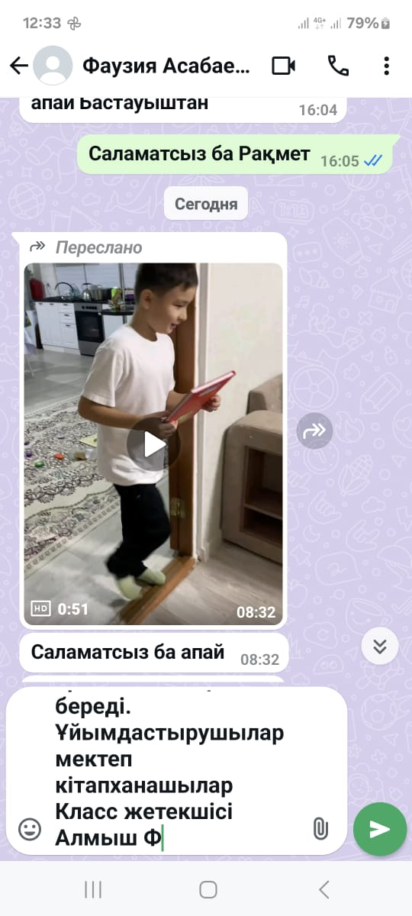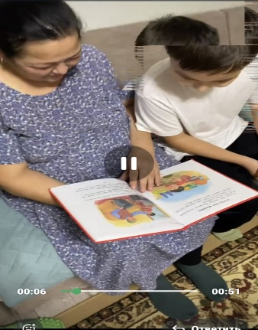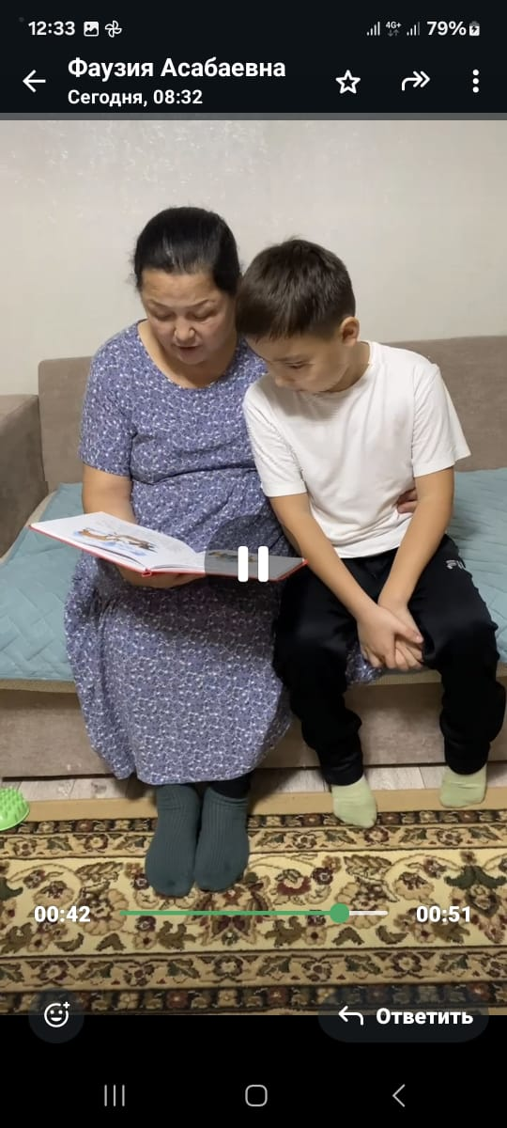

Инста парақша сілтемесі: https://www.instagram.com/reel/DCqXoMmo8YU/?igsh=MTBma2Jla3UyaXloag==

2024-2025 оқу жылындағы №56 Жалпы орта білім беретін мектеп кітапханасының «Балалар кітапханасы» бағдарламасы аясында ұйымдастырылған шара бойынша анықтама

«Оқуға құштар мектеп» Біртұтас тәрбие","Балалар кітапханасы" жобасы аясында
"Әжемнің ертегісі" тақырыбында 4 "а" сынып оқушысы Жеңісбай Диастың әжесі немерелерін қасына алып кешкі мезгілде ертегілерін айтып береді. Әже -отбасының алтын қазығы. Өмірден көргені мен түйгені мол әжелеріміздің тәрбиелеген баланың ең алдымен тілі тез шығады.
Әжелеріміздің немерелеріне айтар ертегілері көп болсын.
Ұйымдастырушылар: Мектеп кітапханашылары
Класс жетекшісі : Қарамырзаева І

#56кітапхана
#біртұтас_тәрбие
#біртұтас_тәрбие_ақтөбеоблысы
#балаларкітапханасы
#әжемніңертегісі
@medetbekovameruert
@oqu_agartu_ministrligi
@gani.beisembayev
@aqtobe_bilim_basqarmasy

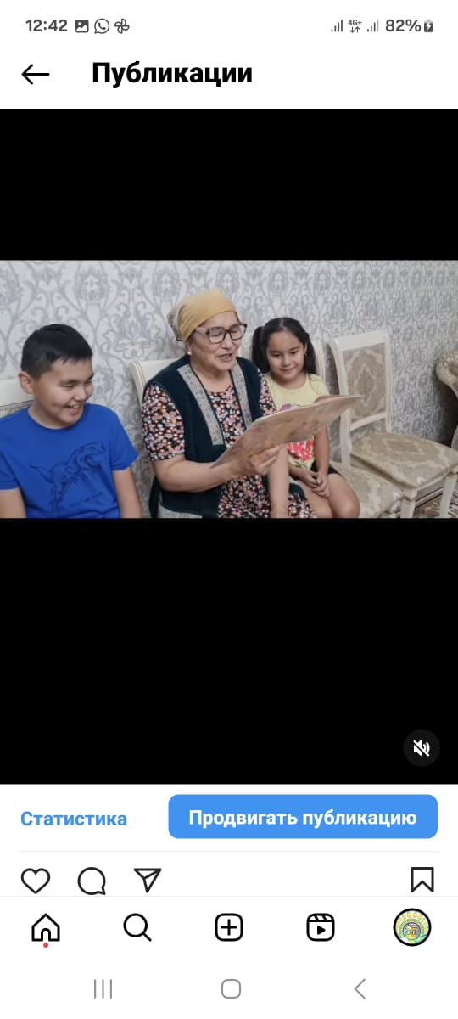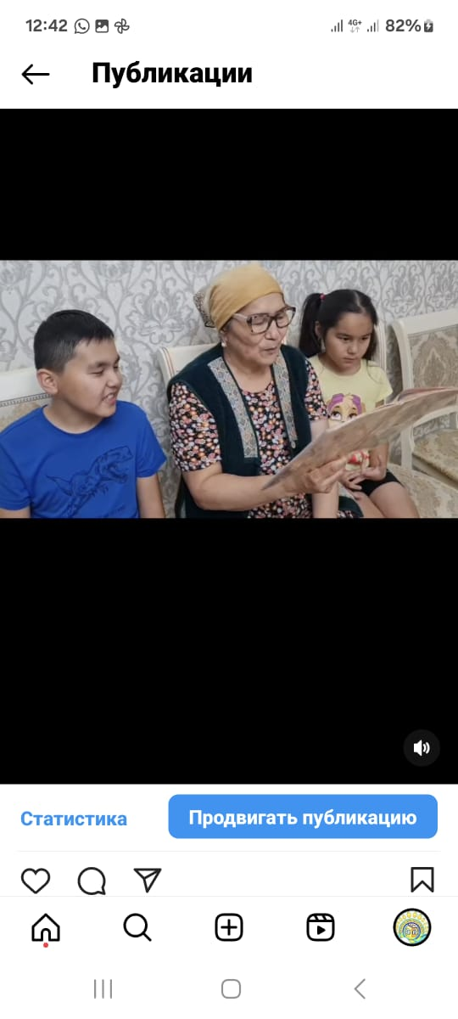

Инста парақша сілтемесі: https://www.instagram.com/reel/DCqZHZ7o1Po/?igsh=dmNyaG1qdnF6bjlx

2024-2025 оқу жылындағы №56 Жалпы орта білім беретін мектеп кітапханасының «Балалар кітапханасы» бағдарламасы аясында ұйымдастырылған шара бойынша анықтама

«Оқуға құштар мектеп» Біртұтас тәрбие","Балалар кітапханасы" жобасы аясында мектебіміздегі "Әжемнің ертегілері" атты жоба үнемі немерелеріне ертегі оқып, балаларды кітап оқуға деген қызығушылықтарын арттыра түсуде. 3 "з" сынып оқушысы Уразымбетов Есет әжесімен кітап оқығанды жақсы көреді.Әжесі немересіне ертегі оқып,қызықтыра айтып, жақсы көңіл- күй сыйлады.
Ұйымдастырушылар:мектеп кітапханасы
Класс жетекшісі Жангелдинова А.К

#56кітапхана
#біртұтас_тәрбие
#біртұтас_тәрбие_ақтөбеоблысы
#балаларкітапханасы
#әжемніңертегісі
@medetbekovameruert
@oqu_agartu_ministrligi
@gani.beisembayev
@aqtobe_bilim_basqarmasy

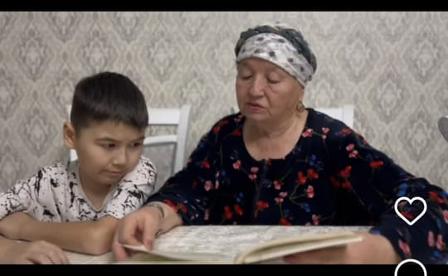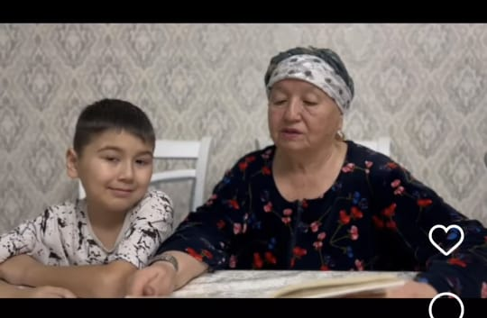

Инста парақша сілтемесі: https://www.instagram.com/reel/DCqdgxWIvfg/?igsh=bzlkbzdqbGJzd2Z6

2024-2025 оқу жылындағы №56 Жалпы орта білім беретін мектеп кітапханасының «Балалар кітапханасы» бағдарламасы аясында ұйымдастырылған шара бойынша анықтама

Біртұтас тәрбие", " Балалар кітапханасы" жобасы аясында "Әжемнің ертегісі" тақырыбында 1 "д" сынып оқушысы
Камбаков Таир әжесімен .
Ұйымдастырушылар мектеп кітапханашылары
Класс жетекшісі Мукатова Б

#56кітапхана
#біртұтас_тәрбие
#біртұтас_тәрбие_ақтөбеоблысы
#балаларкітапханасы
#әжемніңертегісі
@medetbekovameruert
@oqu_agartu_ministrligi
@gani.beisembayev
@aqtobe_bilim_basqarmasy

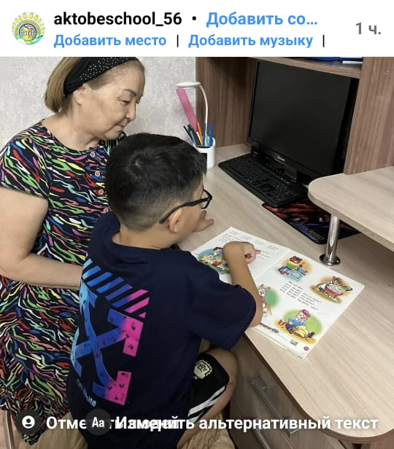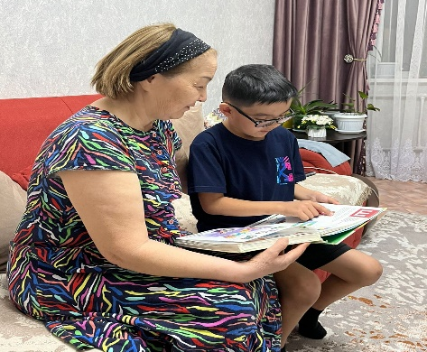

Инста парақша сілтемесі: https://www.instagram.com/p/DCqfGIsIORA/?igsh=bDc1ZWVrNDNjMWUy

2024-2025 оқу жылындағы №56 Жалпы орта білім беретін мектеп кітапханасының «Балалар кітапханасы» бағдарламасы аясында ұйымдастырылған шара бойынша анықтама

Біртұтас тәрбие", "Балалар кітапханасы" жобасы аясында "Әжемнің ертегісі" тақырыбында
3 "б" сыныбының оқушысы Жандаулет Хобдаберген әжесімен.

#56кітапхана
#біртұтас_тәрбие
#біртұтас_тәрбие_ақтөбеоблысы
#балаларкітапханасы
#әжемніңертегісі
@medetbekovameruert
@oqu_agartu_ministrligi
@gani.beisembayev
@aqtobe_bilim_basqarmasy

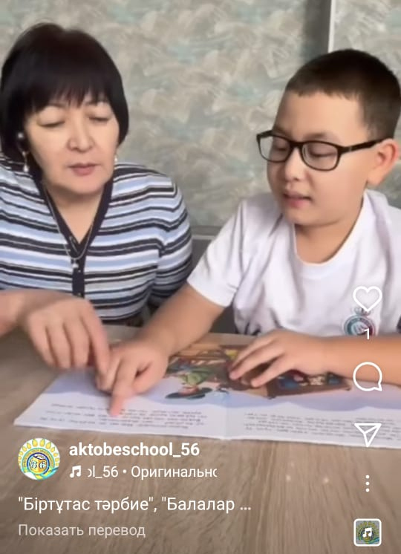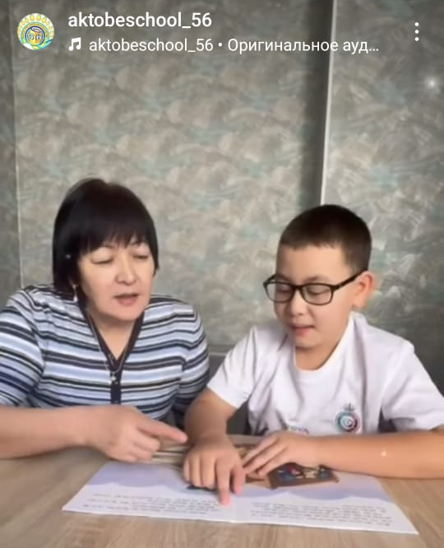

Инста парақша сілтемесі: https://www.instagram.com/reel/DCqfeVAo4zD/?igsh=MW5wdDNkZTUxbXpkYw==

2024-2025 оқу жылындағы №56 Жалпы орта білім беретін мектеп кітапханасының «Балалар кітапханасы» бағдарламасы аясында ұйымдастырылған шара бойынша анықтама

"Әжемнң ертегісі" қазақ халқында ежелден келе жатқан дәстүр осыған орай
"Біртұтас тәрбие", "Балалар кітапханасы" жобасы ясында өткізілген "Әжемнің ертегісі" 1 "а" сыныбының оқушысы Айторының әжесі оқушыларға ертегі айтып берді.
Мақсаты: Балаларды рухани құндылықтарды, қазақи дәстүрге. Отан сүйгіштікке, адалдыққа ұқыптылыққа, тәртіпке,жалпы жақсы қасиеттерге баулу. Әжеміз қызықты ертегілер айтып бере отырып, кішкентай балақайларға ертегілер әлеміне бірге саяхаттап қуанып қалды.
Ұйымдастырушылар мектеп кітапханашылары
Класс жетекшісі Жандауова М

#56кітапхана
#біртұтас_тәрбие
#біртұтас_тәрбие_ақтөбеоблысы
#балаларкітапханасы
#әжемніңертегісі
@medetbekovameruert
@oqu_agartu_ministrligi
@gani.beisembayev
@aqtobe_bilim_basqarmasy

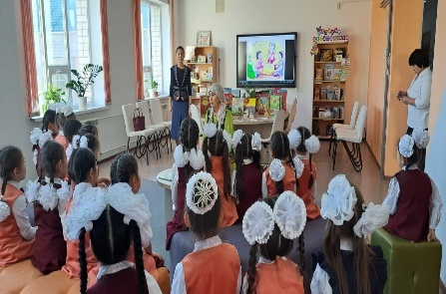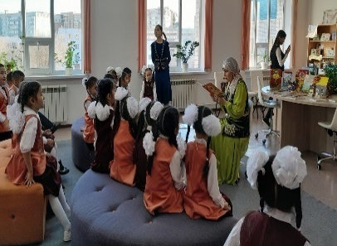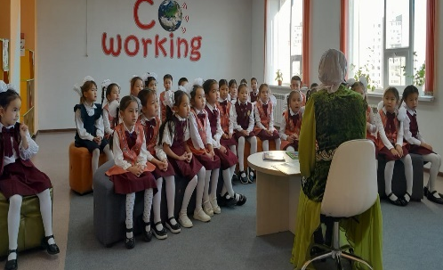

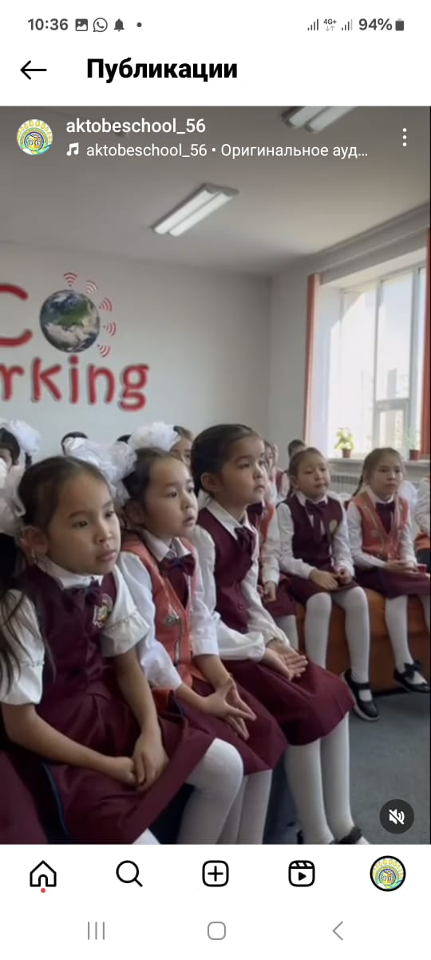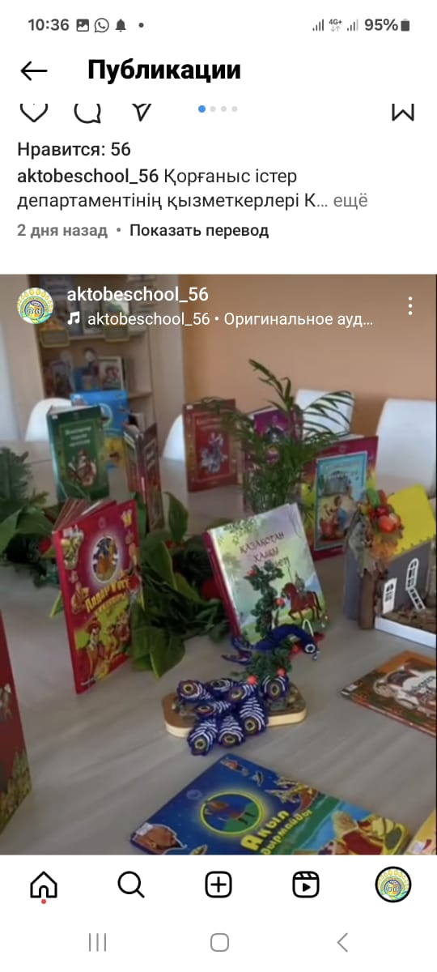

Инста парақша сілтемесі: https://www.instagram.com/reel/DCsogIMomfM/?igsh=d3AxemdzMDh4dWEx

2024-2025 оқу жылындағы №56 Жалпы орта білім беретін мектеп кітапханасының «Балалар кітапханасы» бағдарламасы аясында ұйымдастырылған шара бойынша анықтама

Мектеп кітапханасында Жошы ұлысының 800 жылдығына орай «Жошы ұлысына 800 жыл: уақыт пен кеңістік» тақырыбында дөңгелек үстел өтті. Мақсаты: Қазақ тарихында халқымыздың ұлт болып қалыптасуының негізі саналатын Жошы ұлысының тарихымен таныстыру. Дөңгелек үстел барысында мектеп кітапханашылары Қанымгул Жукеновна мен Гулнара Утигеновна қатысушы оқушыларға Жошы хан туралы кітапхана қорындағы басылым материалдарымен таныстырып өтті.
Шараға қатысқан 9 «г», 10 «Ә» класс оқушылары Жошы ұлысының алғашқы ірі мемлекеттердің бірі екендігі, ұлыстың жүргізген ішкі-сыртқы саясаты мен экономикалық даму ерекшеліктері, қоғамдық құрылысы мен оның әлсіреу тарихы туралы баяндады.
Президент назар аударып отырған Жошы ұлысы өз дәуірінде Алтайдан Дунайға дейінгі аймақты алып жатқан дүниежүзі тарихына, әлемдік өркениетке өз таңбасын қалдырған ортағасырлық империялардың бірі болды. Бұл-ұлтымыздың халықаралық деңгейде гүлденген кезеңі. Мұны жас ұрпақ білуі тиіс.
Ұйымдастырушылар: мектеп кітапханашылары,
тарих пәнінің мұғалімдері А. Боранбаева, О. Иван.

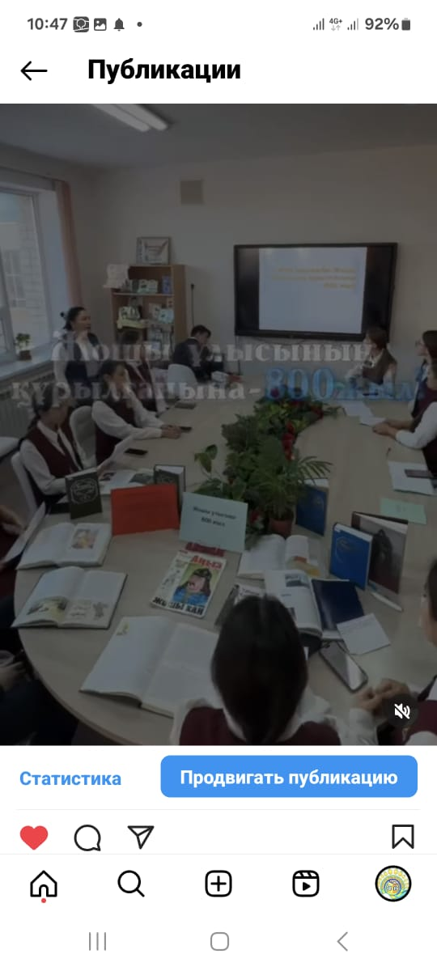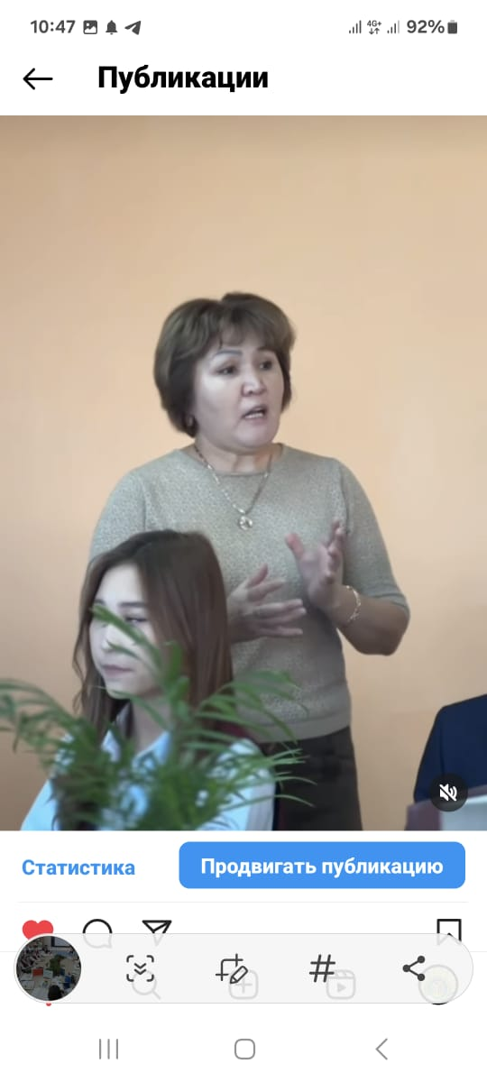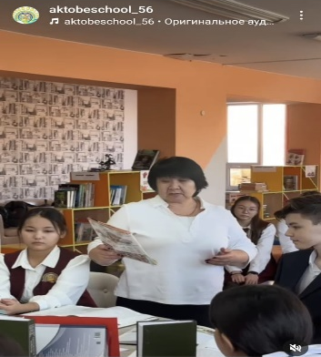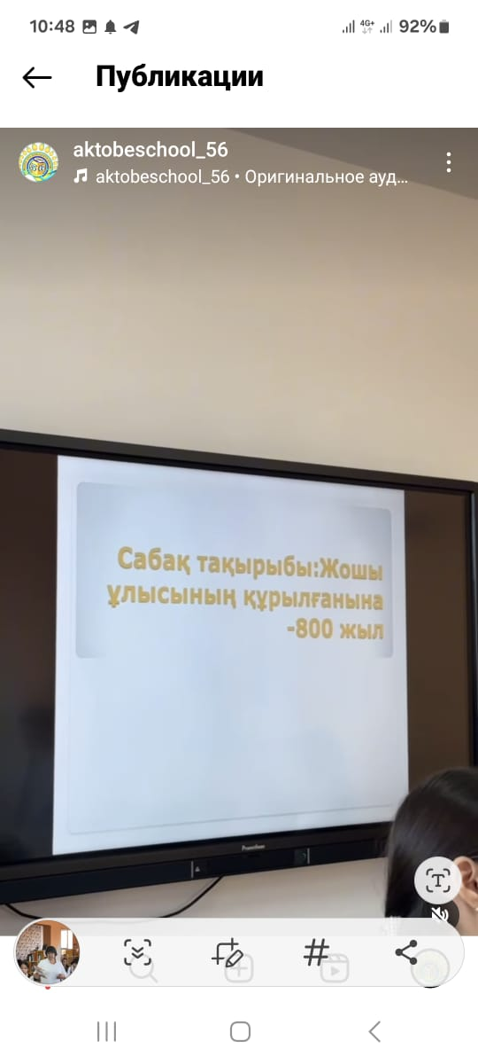

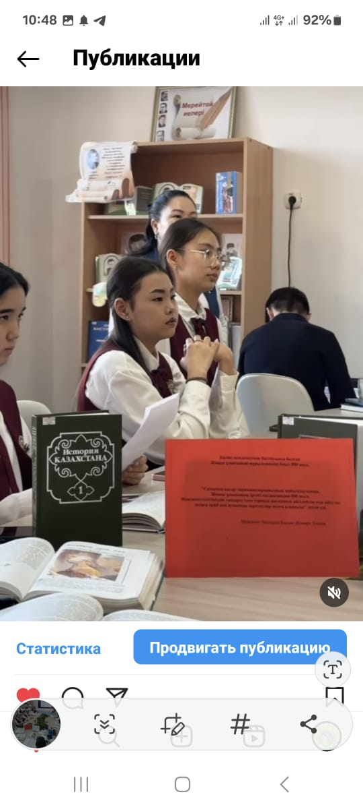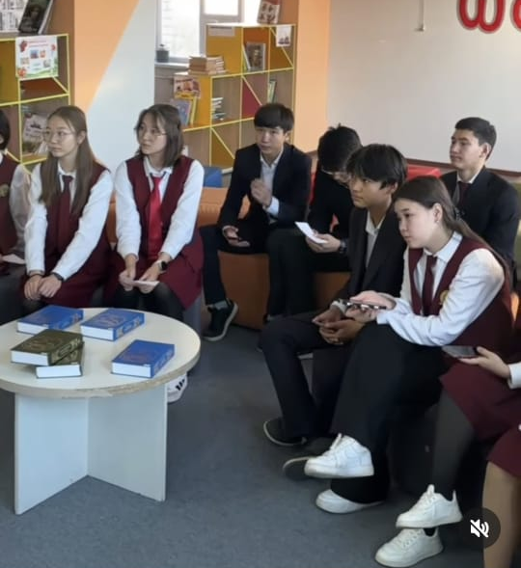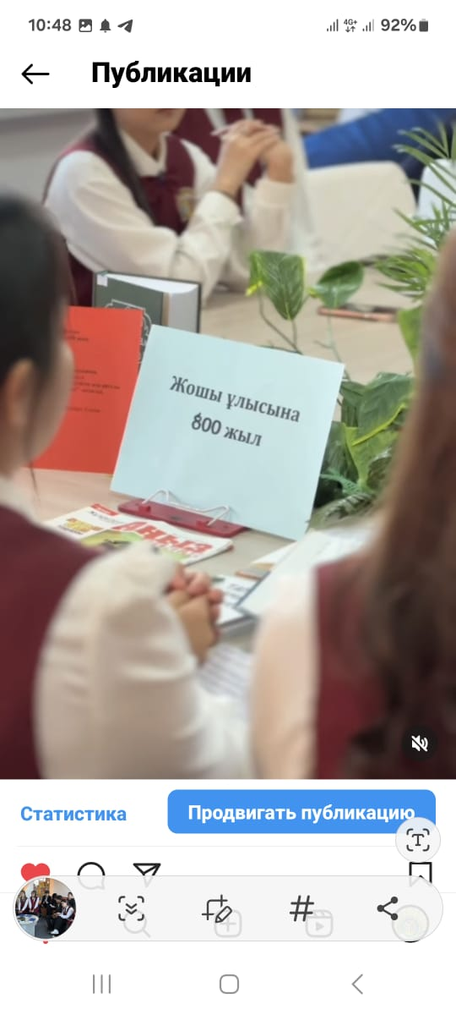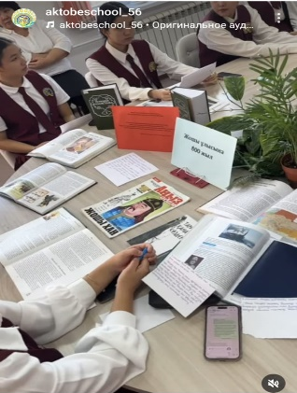

Инста парақша сілтемесі : https://www.instagram.com/reel/DCtNbE6oUy7/?igsh=bm5ud21xMTNnd3p2

2024-2025 оқу жылындағы №56 Жалпы орта білім беретін мектеп кітапханасының «Балалар кітапханасы» бағдарламасы аясында ұйымдастырылған шара бойынша анықтама

Оқуға құштар мектеп "Біртұтас тәрбие","балалар кітапханасы" жобасы аясында 4 "ә" сынып оқушылары өздерінің сүйікті кітапханасына келіп, кітап оқығанды жақсы көреді.
Кітап-сегіз қырлы,терең сырлы,тәрбиеші, үйретуші.Кітап — алтын қазына. Кітаптың өзі ескіргенмен, сөзі ескірмейді, -деп оқушыларымыздың әжелері де бір мезгіл кітап оқып бергенді жақсы көреді.
Класс жетекшісі А.Нетуллина
Ұйымдастырушылар Мектеп кітапханашылар

#56кітапхана
#біртұтас_тәрбие
#біртұтас_тәрбие_ақтөбеоблысы
@medetbekovameruert
@oqu_agartu_ministrligi
@gani.beisembayev
@aqtobe_bilim_basqarmasy

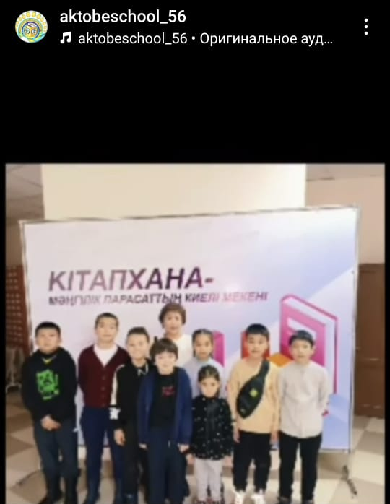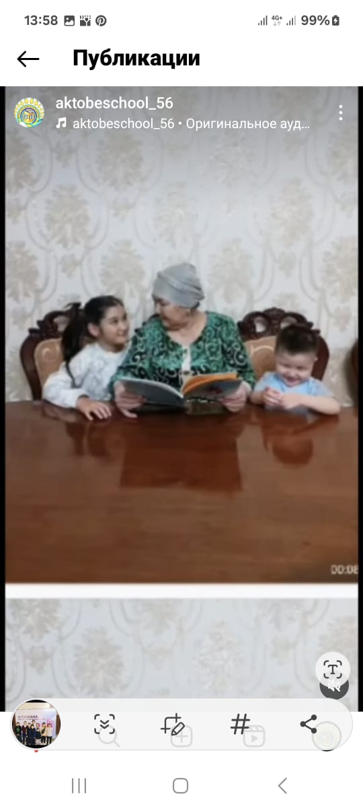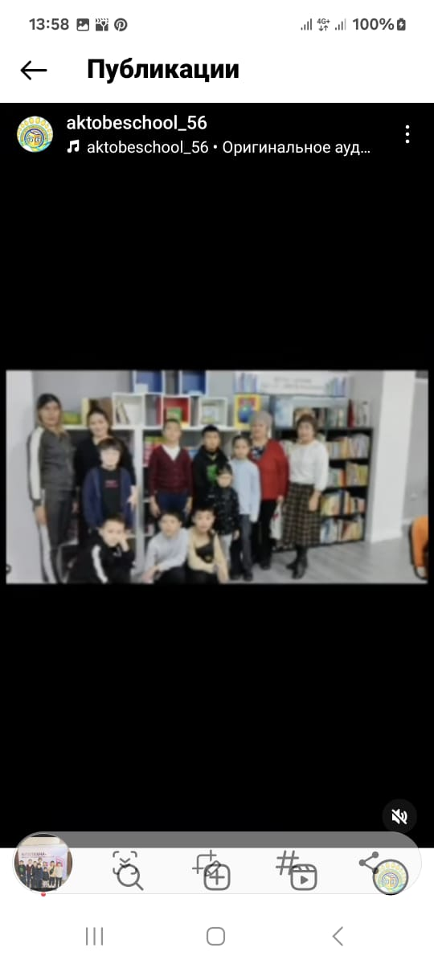

Инста парақша сілтемесі: https://www.instagram.com/reel/DC08Myuo5lZ/?igsh=MWpseWg0bmUzNWVheA==

2024-2025 оқу жылындағы №56 Жалпы орта білім беретін мектеп кітапханасының «Балалар кітапханасы» бағдарламасы аясында ұйымдастырылған шара бойынша анықтама

«Бір сынып - Бір кітап» «Біртұтас тәрбие», «Балалар кітапханасы» жобасы аясында мектебіміздің 4 “в” сынып жетекшісі Ахметова Үміт оқушылармен кітапхана қорына келіп түскен Жюль Верннің “15 ЖАСАР КАПИТАН ” кітабын апта сайын сынып болып оқу үстінде. Таңғаларлық оқиғаларға толы бұл кітапта "Пилигрим" кемесінің басынан кешкен оқиғалары, оның бүкіл экипажы китпен бетпе-бет шайқасы туралы оқушылар қызыға тыңдауда.
Класс жетекшісі АхметоваҮ
Ұйымдастырушылар мектеп кітапханашылары

#56кітапхана
#біртұтас_тәрбие
#біртұтас_тәрбие_ақтөбеоблысы
#балаларкітапханасы
#әжемніңертегісі
@medetbekovameruert
@oqu_agartu_ministrligi
@gani.beisembayev
@aqtobe_bilim_basqarmasy

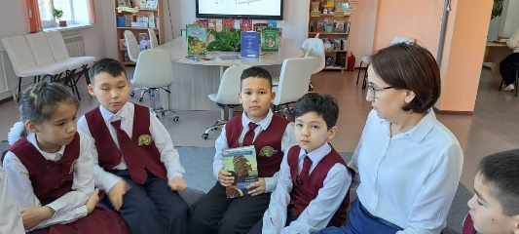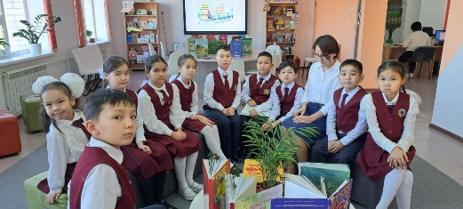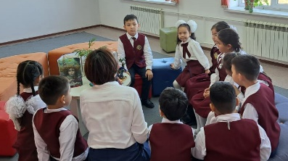

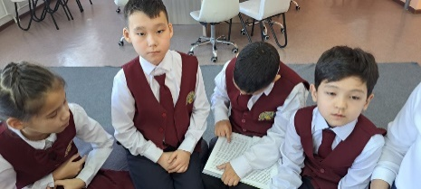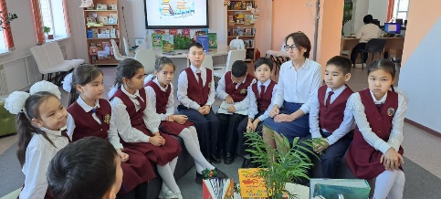

Инста парақша сілтемесі: https://www.instagram.com/reel/DC1BsKlIidz/?igsh=MXV5ZzloeTd3eG93ZA==

2024-2025 оқу жылындағы №56 Жалпы орта білім беретін мектеп кітапханасының «Балалар кітапханасы» бағдарламасы аясында ұйымдастырылған шара бойынша анықтама

«Оқуға құштар мектеп», « Біртұтас тәрбие» , «балалар кітапханасы» жобасы аясында мектеп кітапханасында 4 "ә" сынып оқушыларына «Кітапхана, кітап және мен- бәріміз адал достармыз» атты тақырыпта әдеби кітаптар оқуға,ол кітаптарды таза ұстауға шақыратын тренді ұйымдастырылды. Іс-шараның мақсаты: кітапқа және кітап оқуға насихаттау және кітапханаға қызығушылықтарын арттыру. Кітапхана табалдырығын аттаған оқырмандарға білім көзі-кітап екені және кітаптың кейіпкерлерімен саяхат жасауға бағытталды.
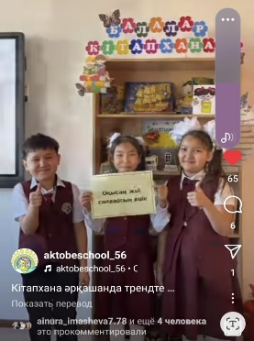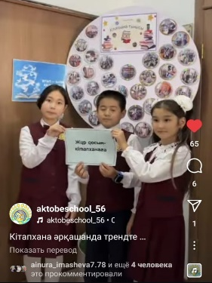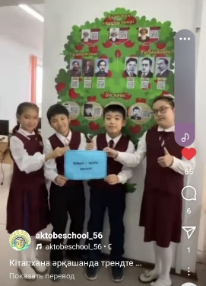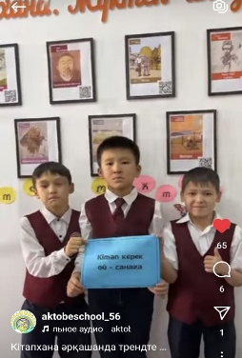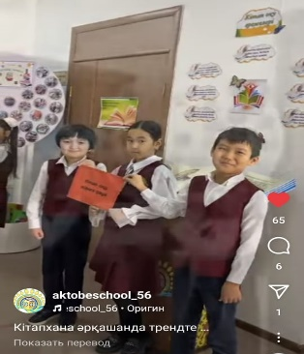
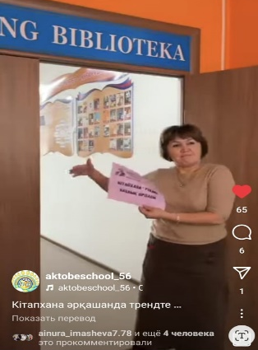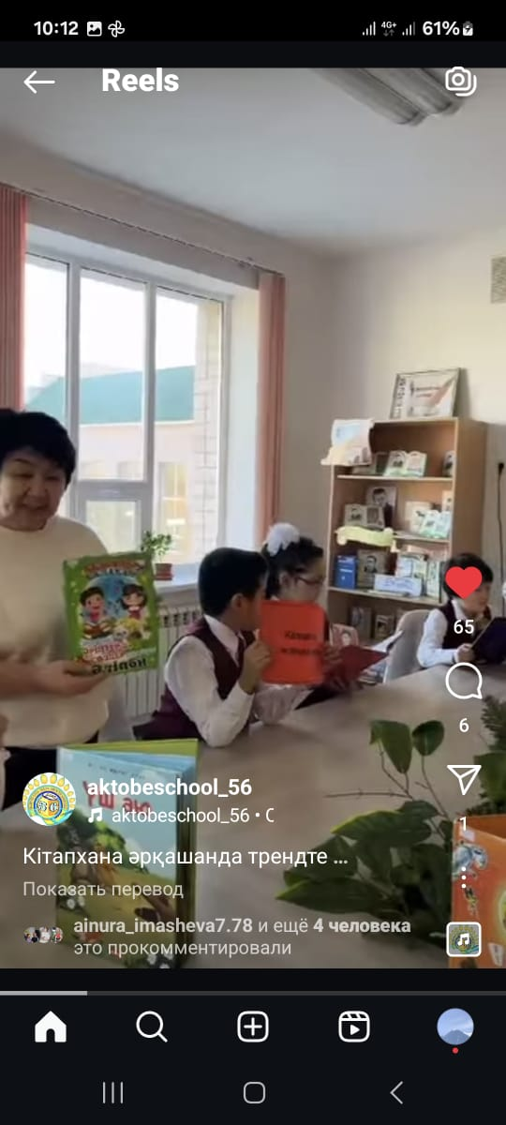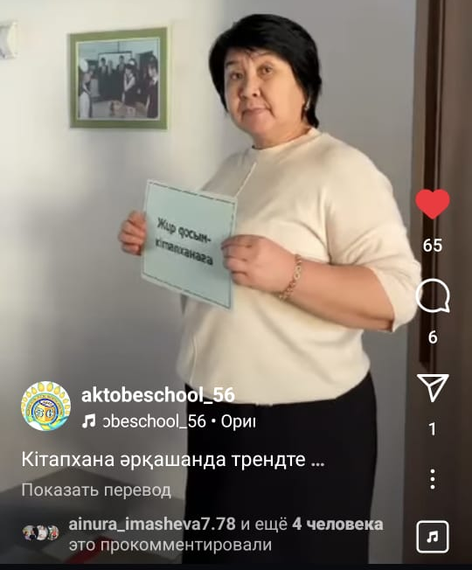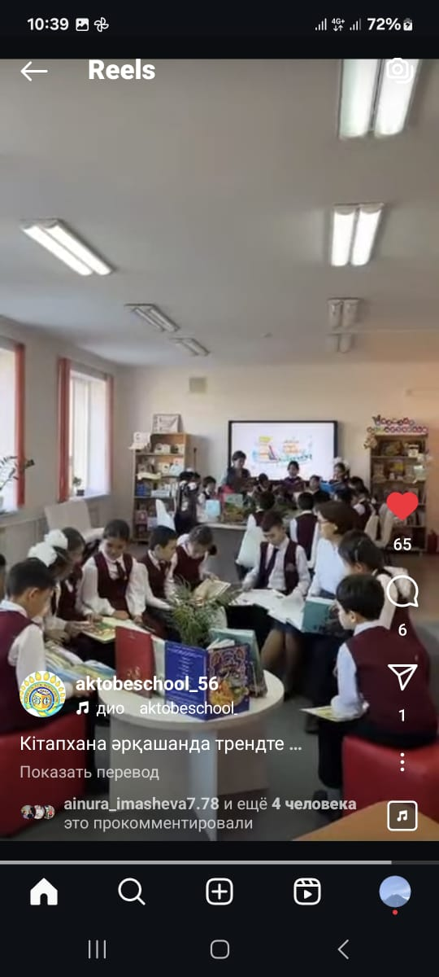

Инста парақша сілтемесі: https://www.instagram.com/reel/DC1Pm5Yow9v/?igsh=cW94b2VmODJqdnNt

2024-2025 оқу жылындағы №56 Жалпы орта білім беретін мектеп кітапханасының «Балалар кітапханасы» бағдарламасы аясында ұйымдастырылған шара бойынша анықтама

«Welcome to the world of English» ағылшын тілі апталығы аясында «Let’s read love Fairy Tales» атты сыныптан тыс іс-шара өткізілді.
Шараға қатысушылар ағылшын ертегілерінің басты кейіпкерлерін талқылады. Оқушылар да ертегілер кейіпкерлері бойынша тақырып бойынша түрлі тапсырмалар орындады. Мектеп кітапханашылары ағылшын тілінде кітап көрмесін ұйымдастырып ,оқушыларға таныстырды.
Ұйымдастырушылар : Ағылшын тілі мұғалімдері М.Ж.Танийбергенова мен Г.С.Жоламанова және мектеп кітапханасының қызметкерлері

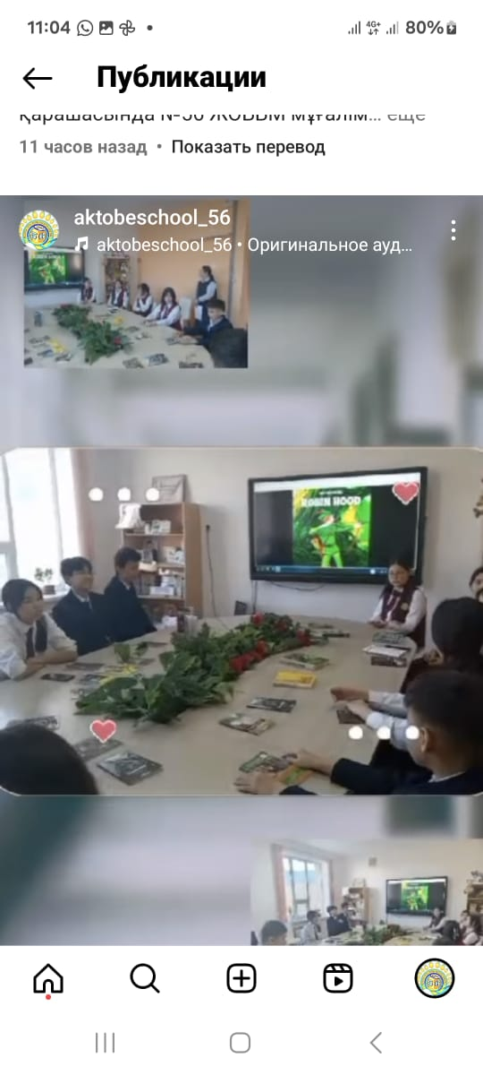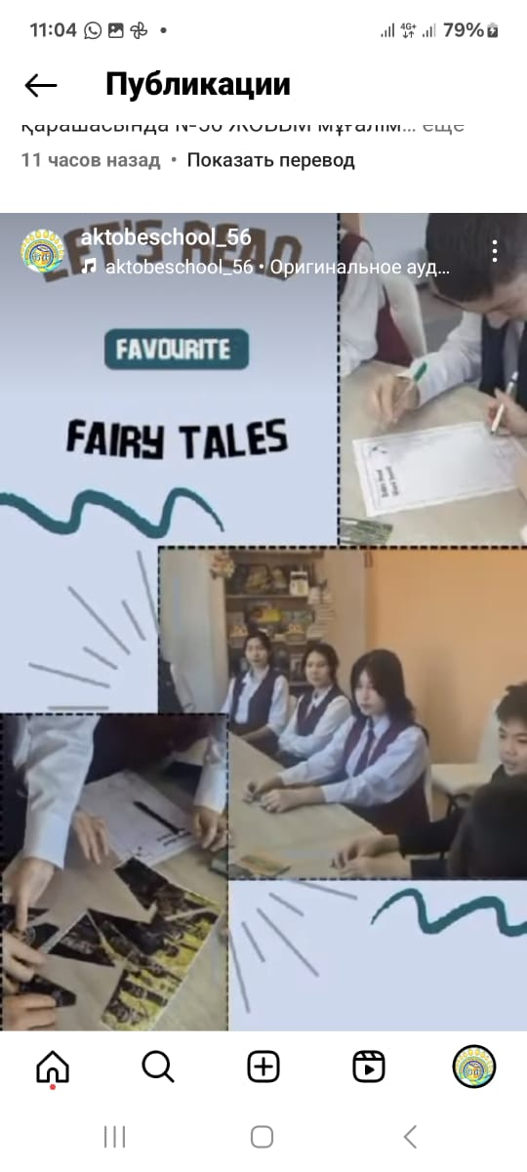

Инста парақша: https://www.instagram.com/reel/DC7SqkaMVCE/?igsh=MWkzZXVlbHNmdWk1cA==

2024-2025 оқу жылындағы №56 Жалпы орта білім беретін мектеп кітапханасының «Балалар кітапханасы» бағдарламасы аясында ұйымдастырылған шара бойынша анықтама

Жастардың кемел тұлға болып қалыстасуы үшін оларды шығармалар оқуға көбірек
баулу қажет.
Мақсаты: оқушылардың кітапқа деген сүйіспеншілігін арттырып, кітап оқуға құмарлығын, кітап оқу арқылы ой-өрісінің дамуын, рухани байлығын, кітап оқуға қызығушылығын арттыру.
Адамгершілік құндылықтар жүйесін қалыптастырудың бірден бір жолы – кітап оқу. Кітап оқу - адамзат ойлап тапқан ең ғажайып құбылыстардың бірі. Рухани жан дүниеге демеу беріп, адамның адами қасиетін арттыратын да осы кітап.

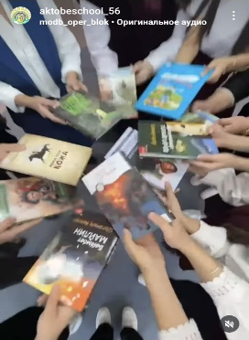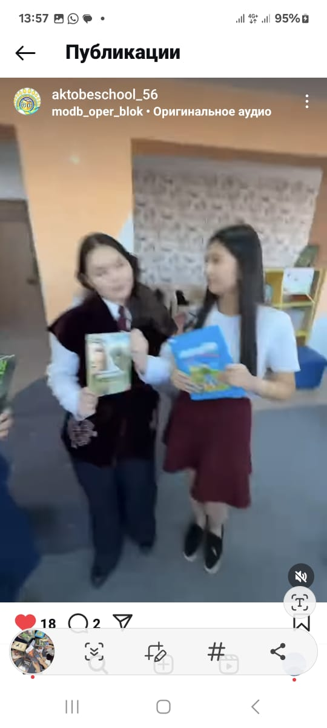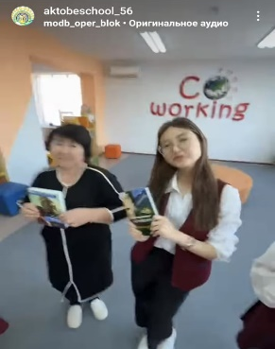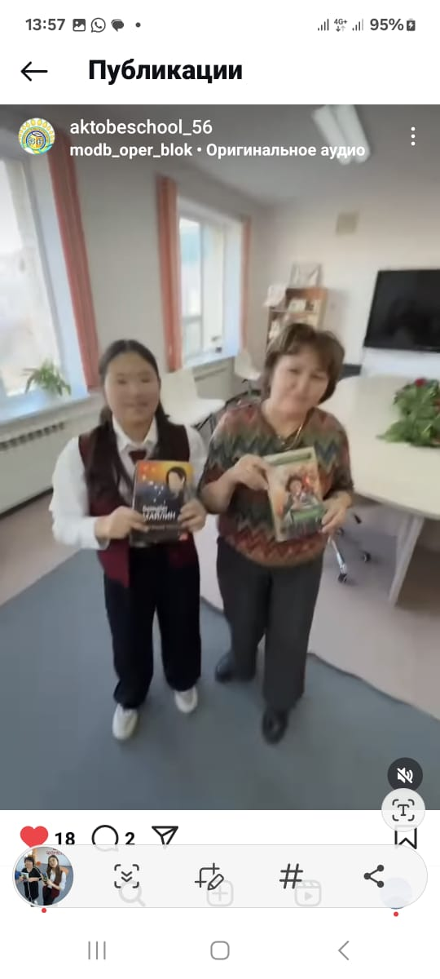

Инста парақша сілтемесі:
https://www.instagram.com/reel/DC8pKNzoERZ/?igsh=MjhrZjF1Y2lndXU2

2024-2025 оқу жылындағы №56 Жалпы орта білім беретін мектеп кітапханасының «Балалар кітапханасы» бағдарламасы аясында ұйымдастырылған шара бойынша анықтама

«Біртұтас тәрбие», «Оқуға құштар мектеп», «балалар кітапханасы» жобасы аясында 2 «в» сынып оқушылары С.Бәйішов атындағы кітапханаға
экскурция жасады.
Мақсаты:Кітап адам өмірінде,оқырмандардың қалыптасуында ерекше орын алады.Соның ішінде балалардың,оқушылардың ой-өрісінің кеңеюіне,дамуына кітаптың қосар үлесі зор.

#56кітапхана
#біртұтас_тәрбие
#біртұтас_тәрбие_ақтөбеоблысы
#балаларкітапханасы
#әжемніңертегісі
@medetbekovameruert
@oqu_agartu_ministrligi
@gani.beisembayev
@aqtobe_bilim_basqarmasy

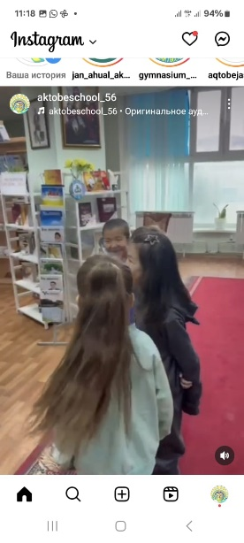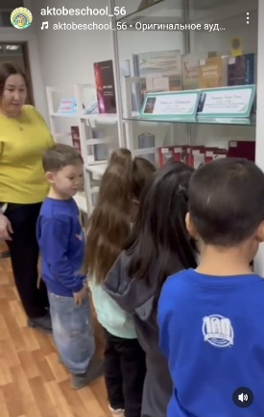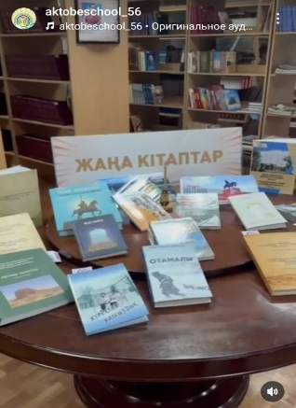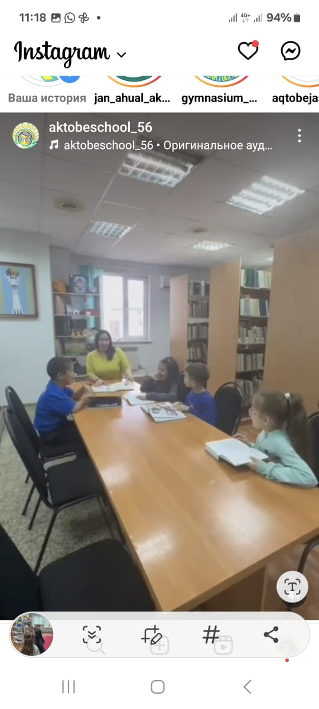

Инста парақша сілтемесі:
https://www.instagram.com/reel/DDEK2TvIAaX/?igsh=MXA2cjVxeWxzdjgweg==

2024-2025 оқу жылындағы №56 Жалпы орта білім беретін мектеп кітапханасының «Балалар кітапханасы» бағдарламасы аясында ұйымдастырылған шара бойынша анықтама

«Біртұтас тәрбие» , «оқуға құштар мектеп», «балалар кітапханасы» жобасы аясында мектебіміздің 10 жылдығына , ҚР Тәуелсіздік күніне орай «Біртұтас тәрбие» жобасы аясында Өлкеміздегі халықтың ыстық ықыласына бөленіп жүрген
ҚР Құрметті азаматы, Мәдениет саласының үздігі, Қазақстан жазушылар одағының мүшесі ақын - журналист, сазгер, 2023 жылғы Жаңа Қазақстанның Жыл Адамы Аймаханова Гүлсамал Төрединқызымен мектеп кітапханашылары «Жыр гүлін аялаған-нәзік ақын» атты сыр сұхбат ұйымдастырды.
Мақсаты: қаламгеріміздің өрнегі мол жырларын оқуға насихаттау, өнегелі өмір жолдарын өскелең ұрпаққа өнеге тұтып, жастардың кітап оқуға құлшынысын арттыру.
Шарада «Жауқазын» шығармашыл клубының жас ақындары өздерінің жүректерінен туындаған өлеңдерін оқып, «Көкемарал» жыр кітабынан үзінділерді нақышына келтіріп айтып берді.
Өлеңімен өмірді гүлдендеріп, рухты биіктетіп, жан дүниені сұлулыққа малындырар осындай ақындар шығармашылығы қай уақытта да керек-ақ. Адамгершілік, ізгілік атаулыға тәрбиелейтін Шалқардың төл перзенті Гүлсамал Аймаханованың поэзиясын іздейтін оқырманы, ел жұрты бар екенін бүгінгі шара соның бір дәлелі десек те болады.
Ұйымдастырушылар: Мектеп кітапханашылары «Жауқазын» шығармашыл клубы

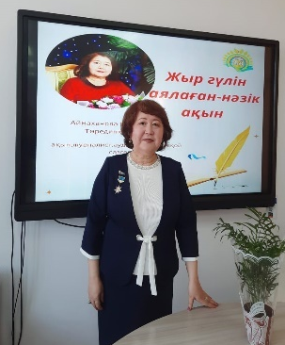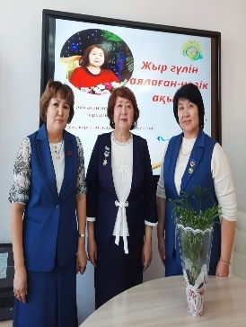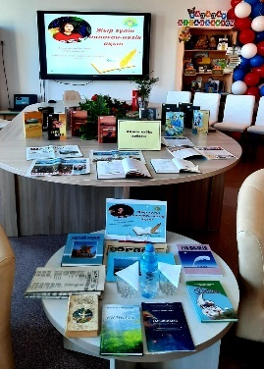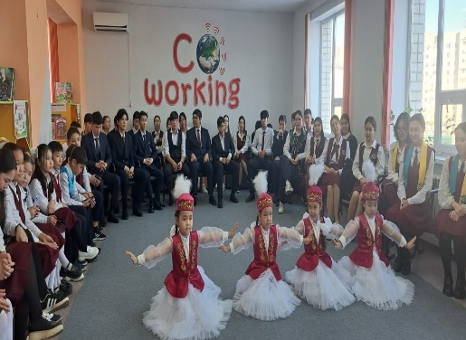

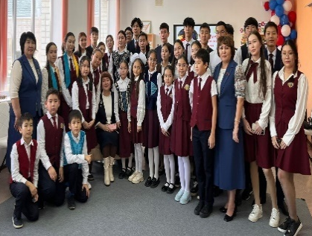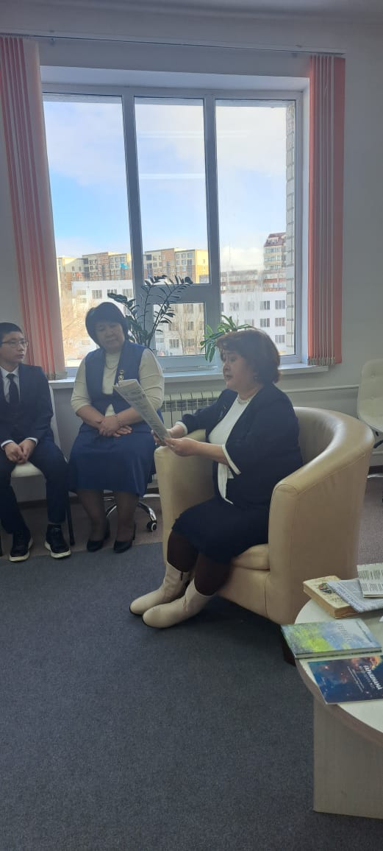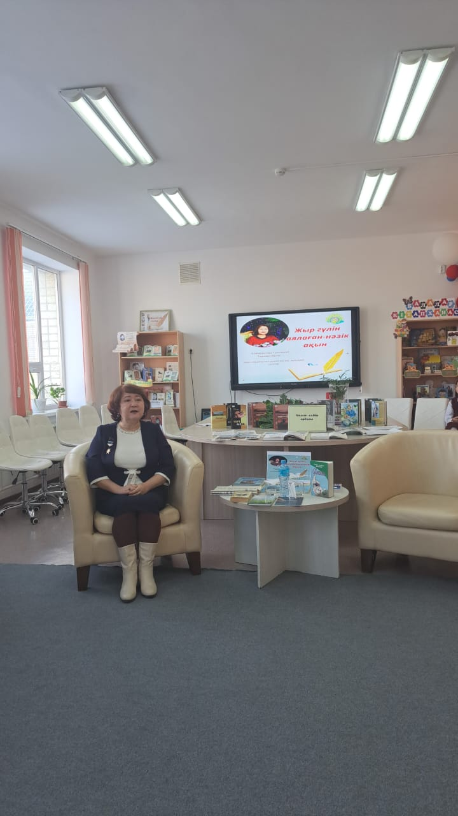

Инста парақша сілтемесі : https://www.instagram.com/reel/DDPBeggsVAn/?igsh=NGthcHdyeDY1anRz

2024-2025 оқу жылындағы №56 Жалпы орта білім беретін мектеп кітапханасының «Балалар кітапханасы» бағдарламасы аясында ұйымдастырылған шара бойынша анықтама

Мектебіміздің 10 жылдық мерейтойына орай ата-аналар комитеті мектеп кітапханасының қорына 8 дана әдеби кітаппен толықтырды. Сыйға тартылған кітаптар арасында танымдық энциклопедиялар, көркем әдебиет, классика бар.
Ата-аналар комитетінің бүгінгі рухани бастамасы баршамызға үлгі болуы керек
Кітап әлемін насихаттау және кітап қорын заманауи басылымдармен толықтыруды мақсат тұтқан ата-аналарымызға кітапханашылар алғыстарын білдіреді.

#56кітапхана
#біртұтас_тәрбие
#біртұтас_тәрбие_ақтөбеоблысы
@medetbekovameruert
@oqu_agartu_ministrligi
@gani.beisembayev
@aqtobe_bilim_basqarmasy

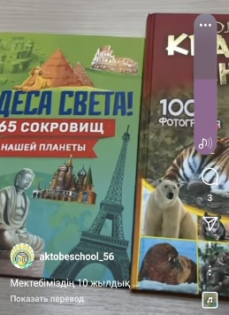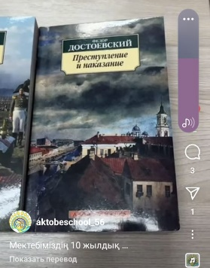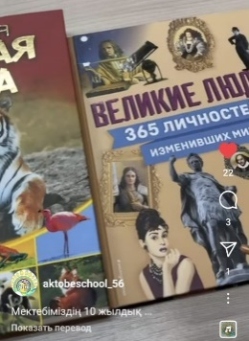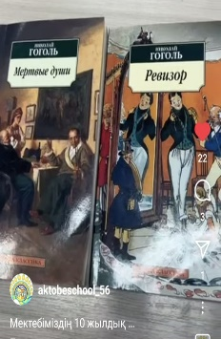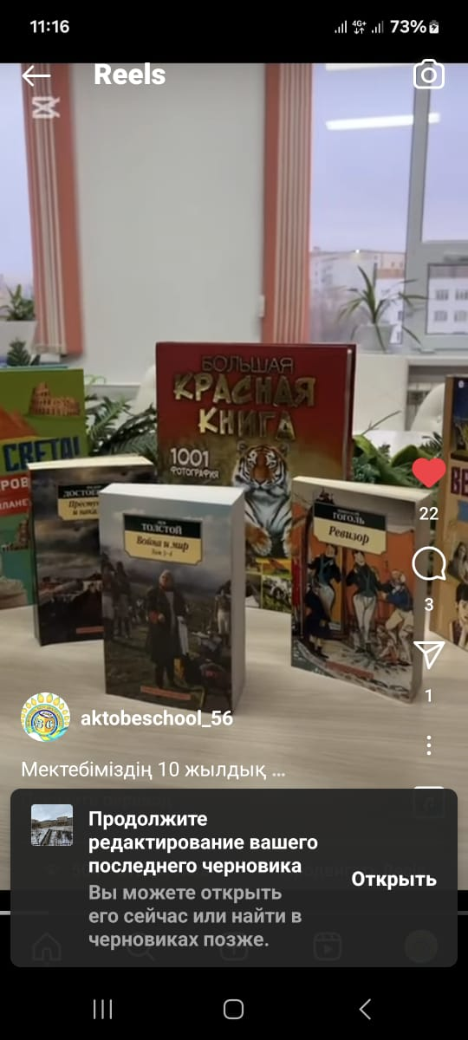

Инста парақша сілтемесі : https://www.instagram.com/reel/DDe5X_VoX1V/?igsh=MmRlNzUzeTVtNjl6

2024-2025 оқу жылындағы №56 Жалпы орта білім беретін мектеп кітапханасының «Балалар кітапханасы» бағдарламасы аясында ұйымдастырылған шара бойынша анықтама

№56 Жалпы орта білім беретін мектептің кітапханасында кітапханашылар жалпы оқырман қауымға Тәуелсіздікке - 33 жыл, Желтоқсан оқиғасына - 38 жыл толуына орай «Тәуелсіздік жетістіктері» атты кітап көрмесі ұйымдастырылды.
Мақсаты: Оқушыларға Тәуелсіздік - Желтоқсанның жемісі, Тәуелсіздік жолындағы күрестерді ғасырлар қойнауына жалғасып келе жатқан ұлы тарихтың бір белгісі екендігін түсіндіру.
Көрме Қазақстан тарихында халқымыздың ұлттық сана-сезімінің қалыптасуындағы, оның қазіргі әлемдегі өз рөлі, тәуелсіздік пен мемлекетіміздің егемендікке қол жеткізгендегі маңызды кезеңдері туралы ақпарат береді. Көрмеде Тәуелсіздік тарихы және 1986 жылы 16 желтоқсан оқиғасына түрткі болған себептер мен демократия жолында құрбан болған ұл-қыздардың ерліктері жайында материалдар ұсынылды.
#56кітапхана
#біртұтас_тәрбие
#біртұтас_тәрбие_ақтөбеоблысы
@medetbekovameruert
@oqu_agartu_ministrligi
@gani.beisembayev
@aqtobe_bilim_basqarmasy

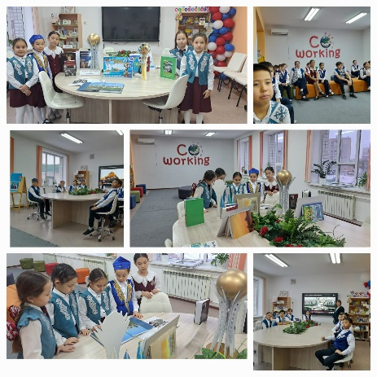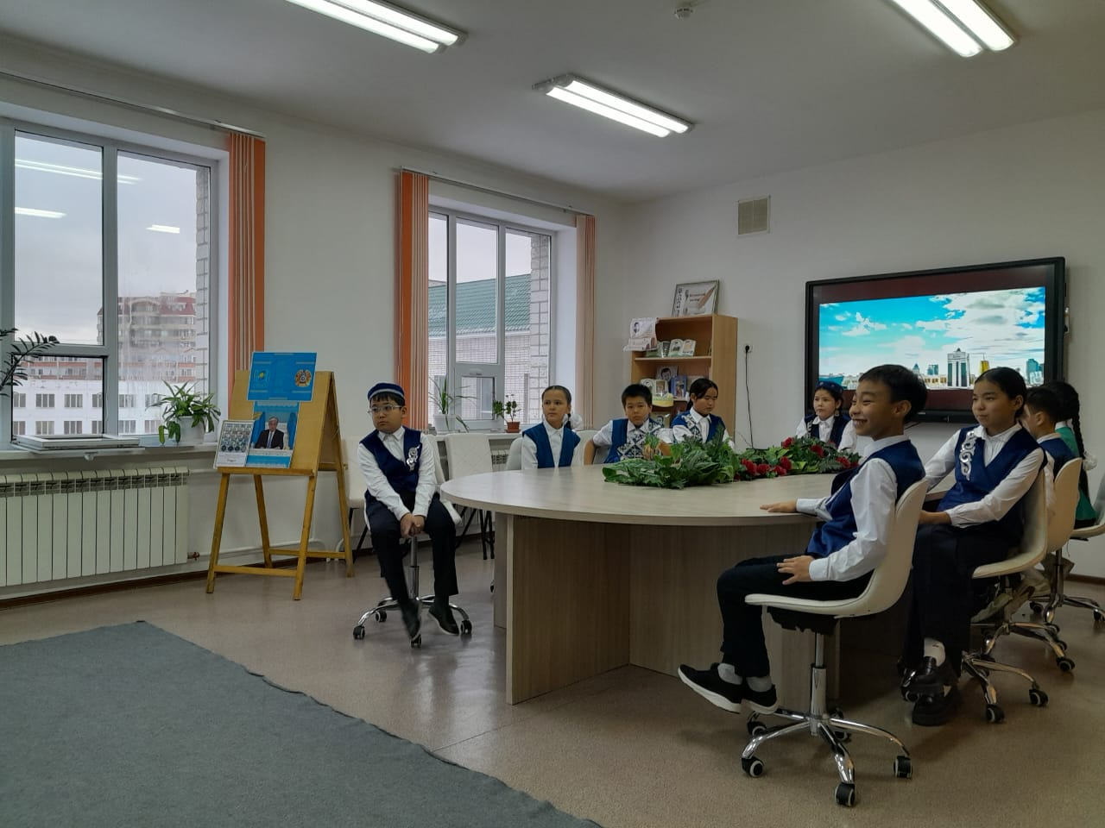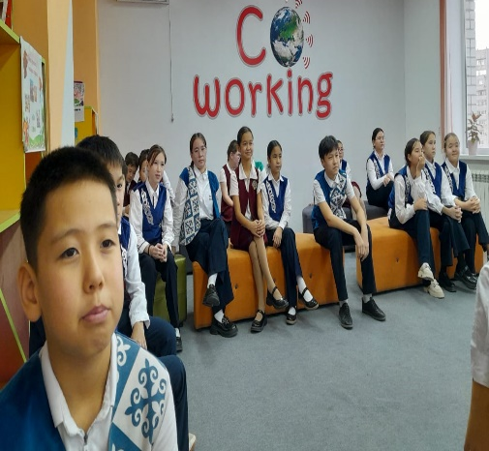

Инста парақша сілтемесі: https://www.instagram.com/reel/DDe5X_VoX1V/?igsh=MmRlNzUzeTVtNjl6

2024-2025 оқу жылындағы №56 Жалпы орта білім беретін мектеп кітапханасының «Балалар кітапханасы» бағдарламасы аясында ұйымдастырылған шара бойынша анықтама

"Біртұтас тәрбие " "Оқуға құштар мектеп","Балалар кітапханасы" жобасы аясында кітап оқуға құштар оқырмандарға арналған "Мен оқыған бір кітап" тақырыбында оқырмандардың кітап оқу мәдениетін арттыруға, кітап оқуға деген қызығушылығын оятуға арналған шара кітапханада үнемі ұйымдастырылуда. Оқырмандар оқыған кітаптары туралы ой-пікірлерімен бөліседі,мазмұнын таныстырады және өзгелерге ұсынады. Кітапхана оқырманы 3 "ғ" сынып оқушысы Турдалин Әлхафис Жексенбай Түрдақынның " Бүркіттің балапаны" кітабымен ой бөлісті.
Ұйымдастыршы мектеп кітапханашылары
#56кітапхана
#меноқығанбіркітап
#біртұтас_тәрбие
#біртұтас_тәрбие_ақтөбеоблысы
@medetbekovameruert
@oqu_agartu_ministrligi
@gani.beisembayev
@aqtobe_bilim_basqarmasy

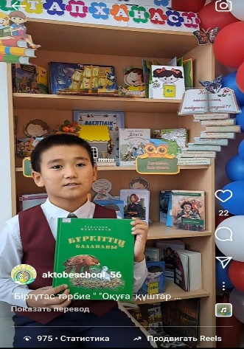

Инста парақша сілтемесі: https://www.instagram.com/reel/DECjMPVoo-V/?igsh=MWRzazRiMjg3dHpoZQ==

2024-2025 оқу жылындағы №56 Жалпы орта білім беретін мектеп кітапханасының «Балалар кітапханасы» бағдарламасы аясында ұйымдастырылған шара бойынша анықтама

Оқу-ағарту министрлігінің Республикалық ғылыми-педагогикалық кітапханасы “Балалар кітапханасы” бағдарламасы және “Оқуға құштар мектеп” жобасын іске асыру аясында 2024-2025 оқу жылының 30 желтоқсан - 8 қаңтар аралығындағы қысқы демалыс кезінде мектеп оқушыларының бос уақытын пайдалы өткізу мақсатында оқушылар оқитын әдебиеттер тізімін ұсыныс ретінде жолдады!
"Қыста кітап оқимыз, жадымызға тоқимыз" тақырыбы "Балалар кітапханасы" бағдарламасы аясында қысқы демалыс кезінде бос уақытын пайдалы өткізу мақсатында әдеби кітап оқуда.Оқушылармен өткізілген шаралар мектеп инста парақшаға салынды.
https://www.instagram.com/reel/DEXKWPlIMyR/?igsh=MWEwMWNpcWNwd2xyaQ
https://www.instagram.com/reel/DEXQagAodbO/?igsh=MTU3dDhlZmNyMWt6MA https://www.instagram.com/reel/DEblReKomQr/?igsh=MWZ5aDd3aHk3eXdiNg
https://www.instagram.com/reel/DEbluR6oPsC/?igsh=cTJ0Njk5djl1eXlu
https://www.instagram.com/reel/DECjMPVoo-V/?igsh=MWRzazRiMjg3dHpoZQ
https://www.instagram.com/p/DEeMqzYIqIb/?igsh=MWtnMXRvbm51ZnZ1dw
https://www.instagram.com/p/DEeMqzYIqIb/?igsh=MWtnMXRvbm51ZnZ1dw
https://www.instagram.com/reel/DEecRYRo3na/?igsh=MTRwZW9nMTY5MjhtbQ
https://www.instagram.com/reel/DEecBljIkHx/?igsh=em93YzBmNmhsNGpq
https://www.instagram.com/p/DEe0bEAIjiZ/?igsh=N3lianhwYWttZTdk
https://www.instagram.com/p/DEe0gM8oaRE/?igsh=MWlkdm5mZTNlZnBwNA
https://www.instagram.com/p/DEe0mwpIrRO/?igsh=MWd0ajFzN3Uwa3k2aw
https://www.instagram.com/p/DEe8cBCIqYb/?igsh=MWdvMXhyNzA0a3RvYQ
https://www.instagram.com/p/DEe-vZPIlEE/?igsh=YmVwMHBvOWk5OTNq
https://www.instagram.com/p/DEfIXxBIH_8/?igsh=b3NuMWYzMDBkcGVj
https://www.instagram.com/p/DEfKKQNIWGf/?igsh=czFkMnlhNWdmOHJm
https://www.instagram.com/p/DEfKQ4mIlcz/?igsh=NHE4dTdlYmVtd2d2
https://www.instagram.com/p/DEfKZ7EI2rO/?igsh=MTRrY2dkeXduOXJ6eA
https://www.instagram.com/reel/DEfOU--IfWI/?igsh=dDUwZng5NDJzYzFm
https://www.instagram.com/reel/DEfOnJ9ItOI/?igsh=eHAwaWN2ZTlla3A1
https://www.instagram.com/p/DEfO6jyI8HZ/?igsh=NTlndTBsa3ZxbzVt
https://www.instagram.com/p/DEfQhDSISr4/?igsh=MWZoMjh0eHNuc21xaA
https://www.instagram.com/p/DEffJc6I596/?igsh=aGg2YTZtdjh0emdi
https://www.instagram.com/p/DEffRm3If1_/?igsh=MWFxYjN0Y3R3bnQ5bQ
https://www.instagram.com/p/DEffX6Covms/?igsh=MXhkaHE4N3ZhOHZ6bA
https://www.instagram.com/reel/DEfnvyZoQ8I/?igsh=MTNxNHIwbmd4bG5sbQ
https://www.instagram.com/reel/DEfonPco3sl/?igsh=bGZhaDBvMjg3M2Mw
https://www.instagram.com/reel/DEfow16Id9d/?igsh=azQ1a3luemM2aHcw
https://www.instagram.com/p/DEfpAW2oeer/?igsh=MXN1czlwbmtreDVveg
https://www.instagram.com/reel/DEftskXI7FA/?igsh=MTA3ZWhjOTczaDRvdQ
https://www.instagram.com/reel/DEgpm-GoqPx/?igsh=MXVxcWh2YzY1ZWZkNw
https://www.instagram.com/p/DEgqO1PIfmL/?igsh=MWExb3I3MXY5cWMweQ
https://www.instagram.com/p/DEgqjpMo9I0/?igsh=MWdlejlmdGU1cmJyag
https://www.instagram.com/reel/DEjTGF3yUuR/?igsh=MXNpdm0zZHNzYjJpcA
https://www.instagram.com/p/DEjS3WKojBI/?igsh=MTAyY3pjd3hocHQ5bA==
https://www.instagram.com/reel/DEjctdPoWBH/?igsh=MTRjcGMxbDRyMXUwdg

Барлық қатысқан оқушы: 1-4 сыныптар бойынша 35

2024-2025 оқу жылындағы №56 Жалпы орта білім беретін мектеп кітапханасының «Балалар кітапханасы» бағдарламасы аясында ұйымдастырылған шара бойынша анықтама

Тұрақты жас оқырманымыз 4 "з" класс оқушысы Маданов Мансур "Балалар кітапханасы жобасы аясында кітапхана кітап сыйла аяциясына орай "Тело человека" детская энциклопедия кітабын кітапхана қорына тарту етті. Оқырманымызға үлкен алғысымызды айта отырып,сыйға берген кітабы өз оқырманын табады деп сенімдеміз.

#56кітапхана
#біртұтас_тәрбие
#біртұтас_тәрбие_ақтөбеоблысы
@medetbekovameruert
@oqu_agartu_ministrligi
@gani.beisembayev
@aqtobe_bilim_basqarmasy
#кітапханағакітапсыйла
#балаларкітапханасы

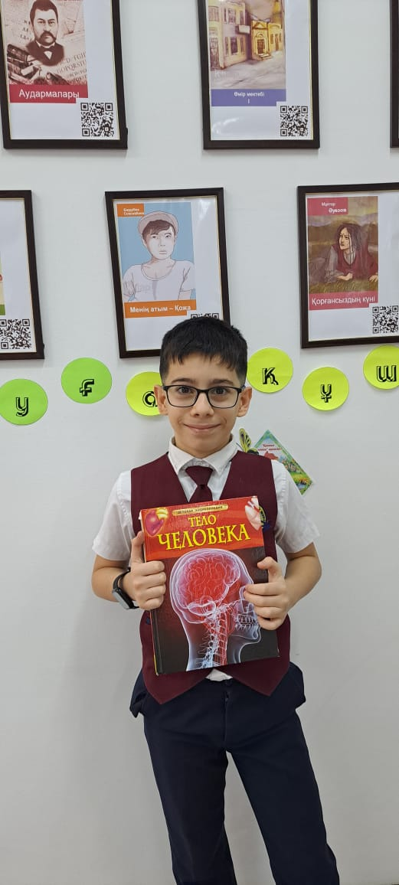

Инста парақша сілтемесі: https://www.instagram.com/p/DEmEoYJo-up/?igsh=MXZlaHQxbGN1N20yZA

2024-2025 оқу жылындағы №56 Жалпы орта білім беретін мектеп кітапханасының оқулықтарды тексеру барысында ұйымдастырылған шара бойынша анықтама

2024-2025 оқу жылындағы мектепшілік бақылау жоспарына сәйкес 5-сынып оқушыларының орта буынға бейімделуін бақылау мақсатында мектепшілік
28.11.2024 жылы №112/2 н/ң бұйрық негізіне сүйене отырып кітапхананың кітап қорын сақтау бойынша сыныптарда рейд жұмыстары жүргізілді.

2025 жылдың 13 қаңтар күні Оқулықтардың техникалық жағдайын ретке келтіру туралы мектеп директоры Г.М.Наримбетованың бұйрығы негізінде оқушыға пайдалануға берілген пән оқулықтарын сынып жетекшілерімен , оқу тәрбие ісі жөніндегі орынбасары Р.Ж.Джамбаевамен бірлесіп мектеп кітапханашылары Қ.Ж.Балтасова мен Г.У.Сағатова оқулықтарды тексерді.
Мақсаты:№56 ЖОББМ-нің білім алушылардың оқулықтарға дұрыс және ұқыпты қарауға үйрету, кітапхана қорына келген оқулықтарды таза
5-ші кластар бойынша барлығы 227 оқушы бар.
5 «а» класс – 28 оқушы – 1 оқушының оқулығы қапталмаған
5 «ә» класс –25 оқушы – оқулықтар түгел қапталған
5 «б» класс – 26 оқушы - 18 оқушы оқулығын қапталмаған
5 «в» класс - 29 оқушы – 8 оқушының оқулықтары қапталмаған
5 «г» класс - 29 оқушы - 15 оқушының оқулықтары қапталмаған
5 «д» класс – 30 оқушы - 11 оқушының оқулықтары қапталмаған
5 «е» класс - 29 оқушы – 14 оқушының оқулықтары қапталмаған
5 «ж» класс - 31 оқушы - 8 оқушының оқулықтары қапталмаған

Тексеру барысында оқулықтарды таза, ұқыпты ұстауға мұқабасы қапталмаған оқулықтардың қапталуын класс жетекшілеріне ескертілді. Оқушыларға оқу құралдарын алып жүру, оны күтіп ұстау қажеттігі туралы түсініктемелер берілді.

Ұсыныс: Оқулықтың мұқабасы қапталмаған немесе ұсақ жөндеуді қажет ететін кітап иелері, білім алушыларға «мектеп оқулығына ұқыпты қарау туралы», «оқулықты сақта», «оқулықты ұзақ ұстау» нұсқаулықтары жүргізіліп, жауапкершілік туралы ескертілді.
Жүргізілген жұмыс мектеп инста парақшасына салынды.

2024-2025 оқу жылындағы №56 Жалпы орта білім беретін мектеп кітапханасының оқулықтарды тексеру барысында ұйымдастырылған шара бойынша анықтама

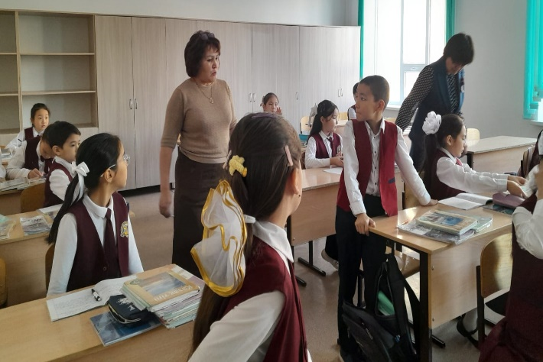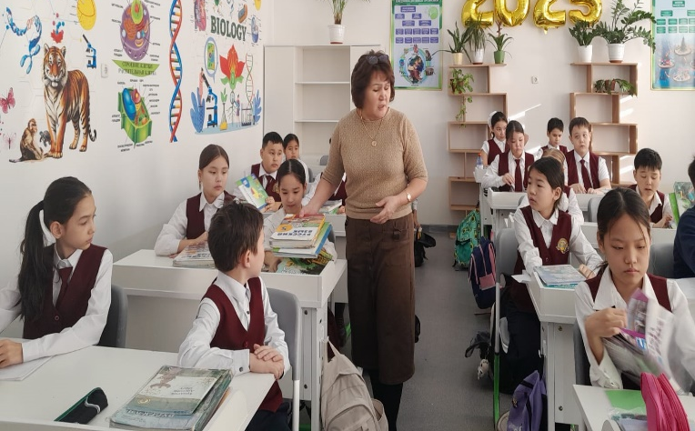

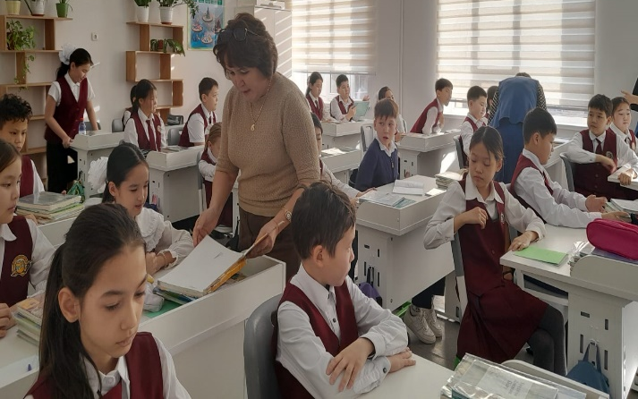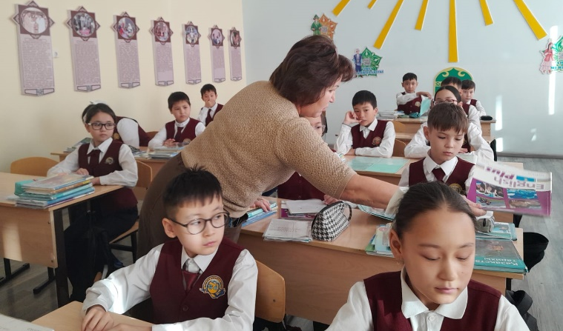

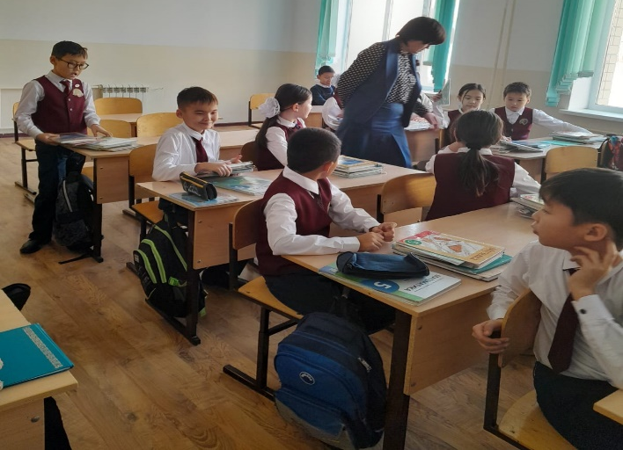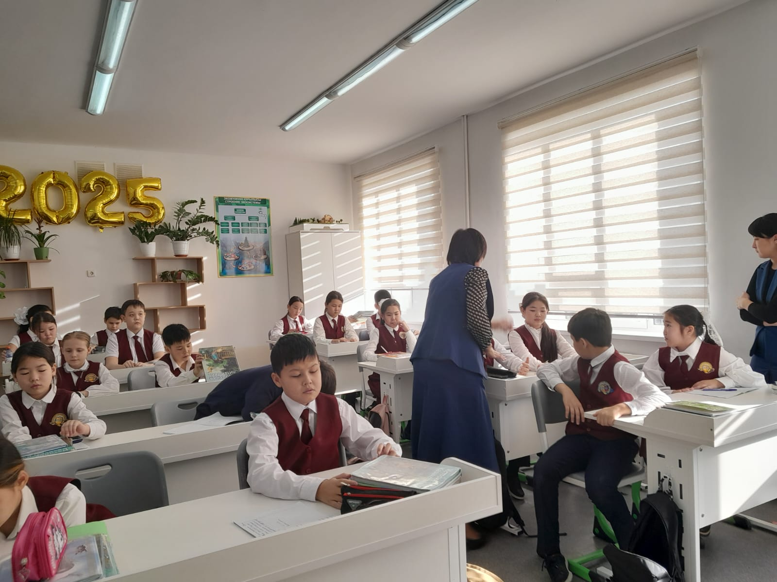

2024-2025 оқу жылындағы №56 Жалпы орта білім беретін мектеп кітапханасының «Балалар кітапханасы» бағдарламасы аясында ұйымдастырылған шара бойынша анықтама

Бастауыш сынып оқушылары арасында өлең шығару – шығармашылық қабілеттерін дамыту үшін өте маңызды. Өлең жазу балаларға өз ойларын көркем тілмен жеткізуге, қиялын ұштауға, әрі сөздіктің байлығын меңгеруге мүмкіндік береді. Оқушылар өлең шығара отырып, өз сезімдерін, ойларын еркін білдіре алады.
Өлең жазуға ынтасы бар балалар жиі түрлі тақырыптарды қамтыды, мысалы:
- Табиғаттың сұлулығы мен маңыздылығы,
- Достық пен адалдық,
- Отбасы мен үйдің жайлылығы,
- Оқу мен білімнің маңызы,
- Ойын және балалардың күнделікті өмірі.
Бастауыш сынып оқушыларының өлең жазуы олардың әдебиетке деген қызығушылығын арттырып, шығармашылық әлеуетін ашады. Олар өздерінің бірінші өлеңдерін жазғанда сөздер мен ырғақтарды дұрыс қолдануға үйренеді, тіл байлығын арттырады. «Балалар кітапханасы»жобасы аясында «Үш таған» журналына 1-4 сыныптар арасында өлең шығаратын оқушылардың туындыларын баспаға шығарылды.
Ұйымдастырушылар:Мектеп кітапханашылары



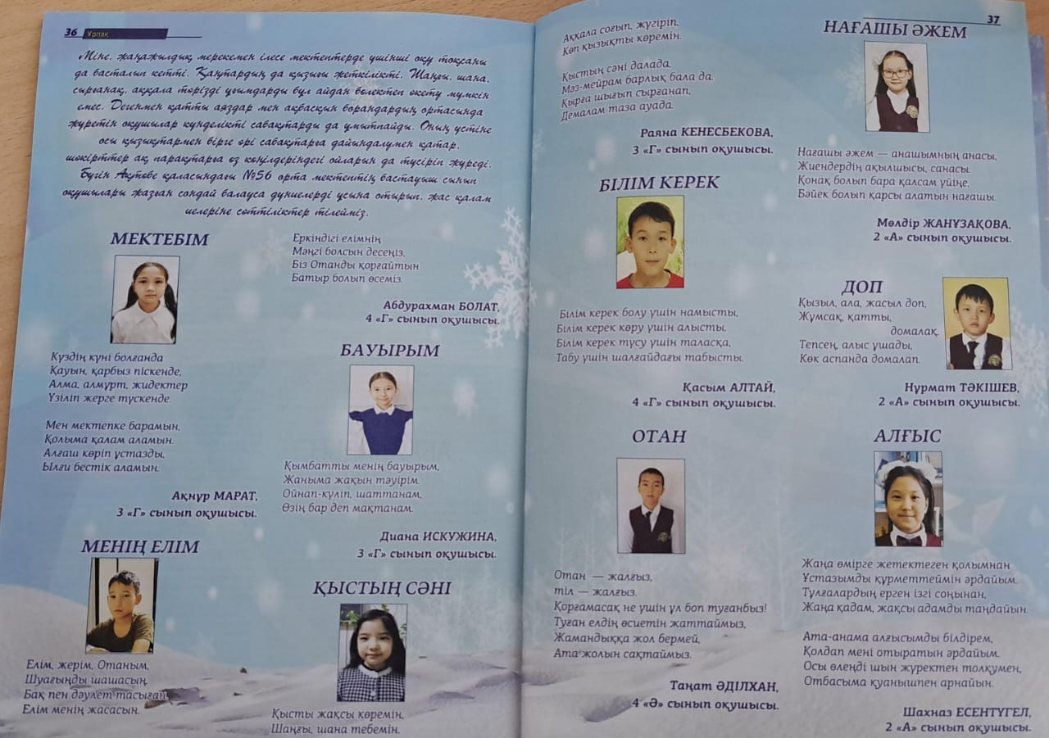

Инста парақша сілтемесі: https://www.instagram.com/p/DGSMbOPIusW/?igsh=MW81eXpxMG1xZTlwYQ

2024-2025 оқу жылындағы №56 Жалпы орта білім беретін мектеп кітапханасының «Балалар кітапханасы» бағдарламасы аясында ұйымдастырылған шара бойынша анықтама

Мектебімізде 8 "д" сынып оқушысы Мушенок Таисия туралы жазғымыз келіп отыр. Таисия кітап оқығанды қатты жақсы көреді. Әсіресе, орыс әдебиетінің классиктерін оқығанда, оның қызығушылығы одан әрі артуда. Бірде ол Александр Сергеевич Пушкиннің шығармаларын оқып отырып, оның поэзиясына деген құрметі мен сүйіспеншілігі өсе түсті. Бұл шабыттандырып, ол Пушкиннің бюстін пластиленнен жасауға шешім қабылдады.
Таисияның бұл шығармашылық жұмысы өте керемет шықты. Оның қолынан шыққан бюст Пушкиннің мүсінін дәл әрі мәнерлі бейнеледі. Бұл оның кітапқа деген құрметі мен әдебиетке деген сүйіспеншілігінің белгісі болды. Таисияның осындай еңбегі оның шығармашылық қабілетін әрі қарай дамытып, болашақта көптеген жаңа туындылар жасауға шабыт берді.
Кітап оқып, одан алған әсерін пластилин арқылы бейнелеу – бұл тек өнер емес, сонымен қатар, ішкі әлемін көркем түрде сыртқа шығару тәсілі. Таисия осылайша өз хоббиі мен қызығушылығын әрі қарай дамыта отырып, өнер мен әдебиеттің шекарасын кеңейте білді.
Ұйымдастырушылар: Мектеп кітапханашылары

#56кітапхана
#біртұтас_тәрбие
#біртұтас_тәрбие_ақтөбеоблысы
@medetbekovameruert
@oqu_agartu_ministrligi
@gani.beisembayev
@aqtobe_bilim_basqarmasy
#балаларкітапханасы

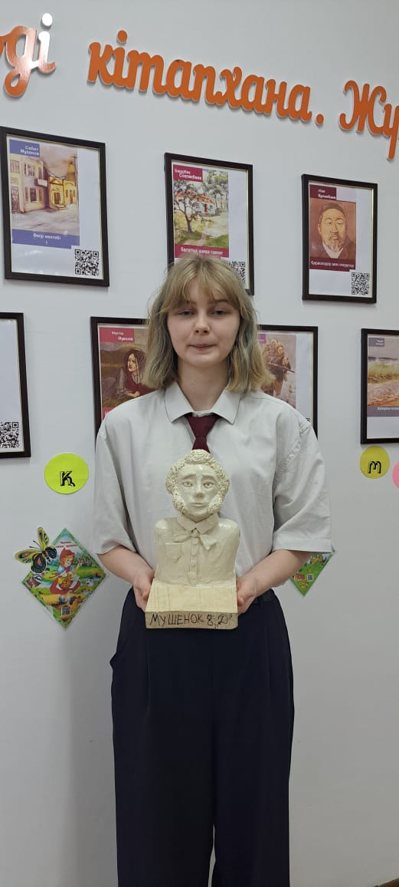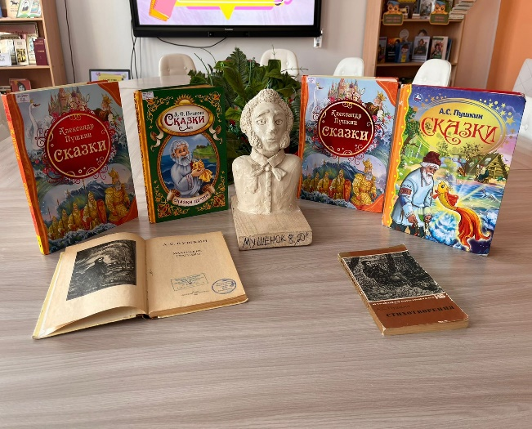

Инста парақша сілтемесі: https://www.instagram.com/p/DE6rw5Lom1r/?igsh=MTBkYTVxM20wZ2ZyZw==

2024-2025 оқу жылындағы №56 Жалпы орта білім беретін мектеп кітапханасының «Балалар кітапханасы» бағдарламасы аясында ұйымдастырылған шара бойынша анықтама

Ақтөбе қаласы
"№56 жалпы орта білім беретін мектеп" КММ, "Балалар кітапханасы", "Оқуға құштар мектеп" жобасы аясында " Өнегелі 15 минут" іс-шара.
Биыл Абай Құнанбайұлының туғанына 180 жыл толуына орай 3 "г" сынып оқушысы Маратова Ақнұр " Көзімнің қарасы" өлеңін мәнерлеп оқыды.
Класс жетекшісі Э.А.Күлекешова
Ұйымдастырушылар: мектеп кітапханашылары

#56кітапхана
#біртұтас_тәрбие
#оқуғақұштармектеп2024
@medetbekovameruert
@oqu_agartu_ministrligi
@gani.beisembayev
@aqtobe_bilim_basqarmasy

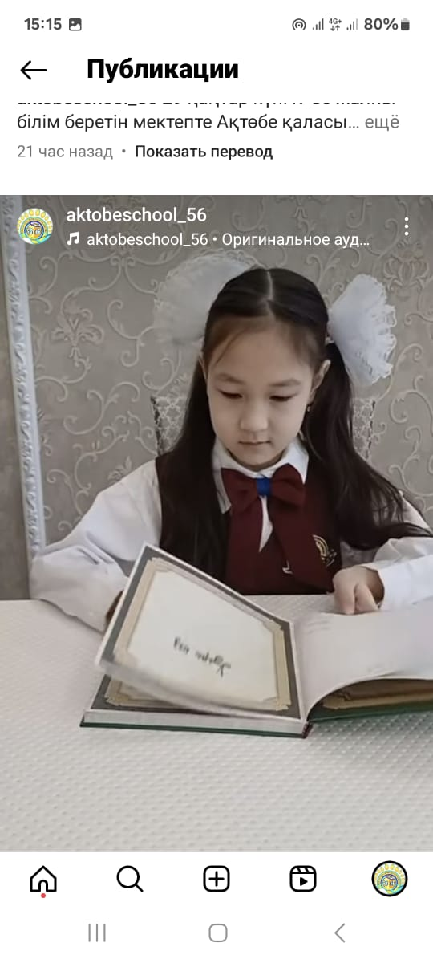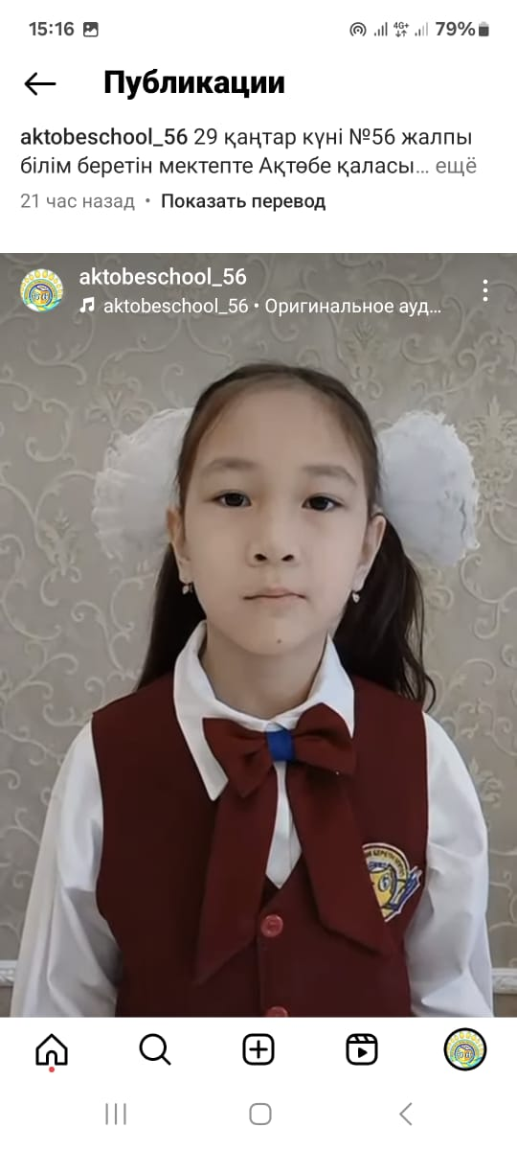

Инста парақша сілтемесі: https://www.instagram.com/reel/DFZ9b2wo2oG/?igsh=MTh1aGx3YzVhNHhxMA==

2024-2025 оқу жылындағы №56 Жалпы орта білім беретін мектеп кітапханасының «Балалар кітапханасы» бағдарламасы аясында ұйымдастырылған шара бойынша анықтама

Ақтөбе қаласы
"№56 жалпы орта білім беретін мектеп" КММ, "Біртұтас тәрбие", "Балалар кітапханасы", "Оқуға құштар мектеп" жобасы аясында "Өнегелі 15 минут" іс- шара
Биыл Абай Құнанбайұлының туғанына 180 жыл толуына орай 3 "ә" сынып оқушысы Жамбылов Алдияр
"Ғылымға көңіл бөлсеңіз" өлеңін мәнерлеп оқыды.
Класс жетекшісі Неталина Т
Ұйымдастырушылар: мектеп кітапханашылары
#56кітапхана
#біртұтас_тәрбие
#оқуғақұштармектеп2024
@medetbekovameruert
@oqu_agartu_ministrligi
@gani.beisembayev
@aqtobe_bilim_basqarmasy

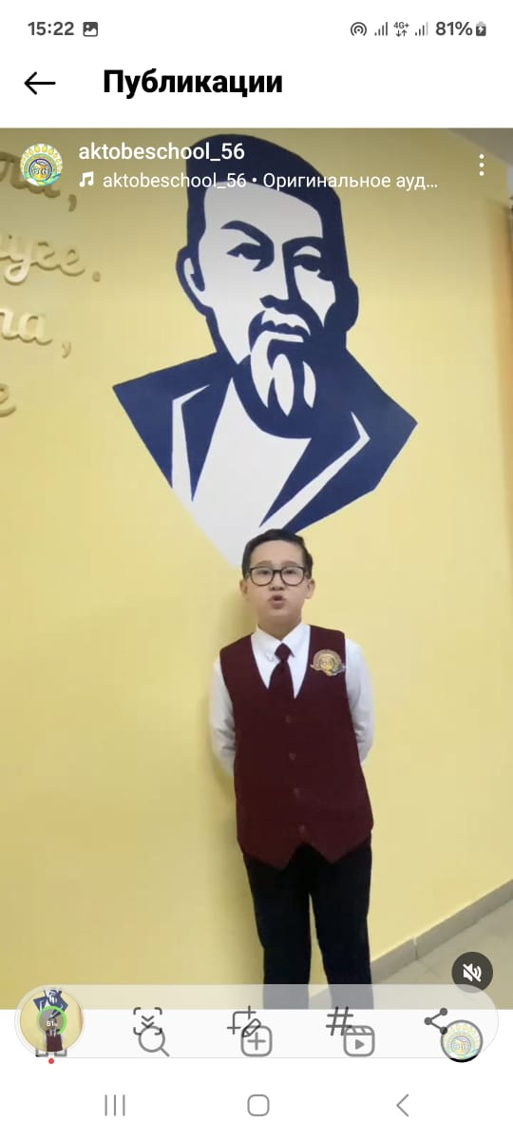

Инста парақша сілтемесі: https://www.instagram.com/reel/DFcfWGRoBsQ/?igsh=NzQwczZ3OGFoM2lz

2024-2025 оқу жылындағы №56 Жалпы орта білім беретін мектеп кітапханасының «Балалар кітапханасы» бағдарламасы аясында ұйымдастырылған шара бойынша анықтама

“Таза Қазақстан” жалпыұлттық экологиялық аптасы аясында қайта өңделген тұрмыстық қалдықтардан бұйымдар жасау бойынша “BILIM QAZYNA” КММ ұйымдастыруымен өткен конкурс барысында , конкурсқа қатысушы оқушыларға «Экология.Табиғат.Адам» тақырыбында кітап көрмесі ұйымдастырылып таныстырылды.
#56 ЖОББМ кітапханашылары
Қ.Балтасова., Г.Утегенова
#56кітапхана
#біртұтас_тәрбие
#оқуғақұштармектеп2024
@medetbekovameruert
@oqu_agartu_ministrligi
@gani.beisembayev
@aqtobe_bilim_basqarmasy

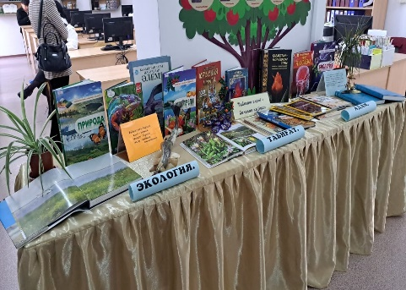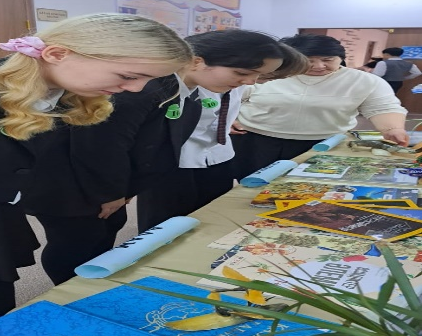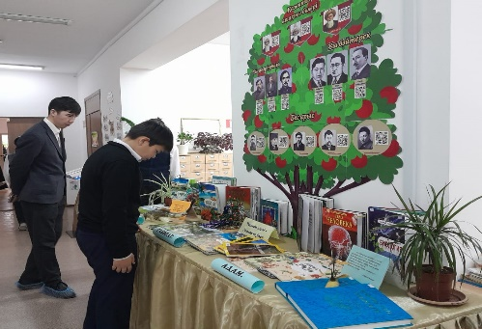

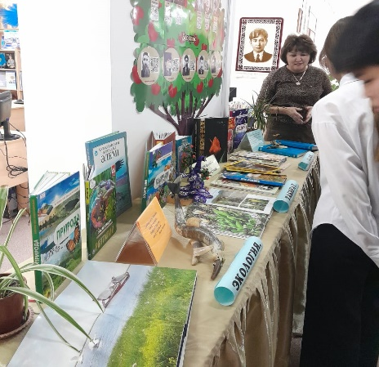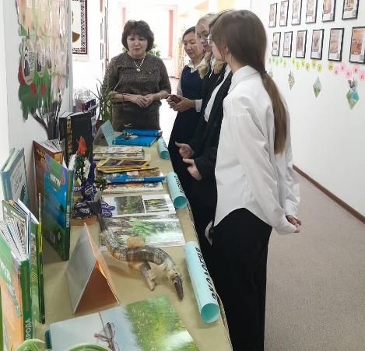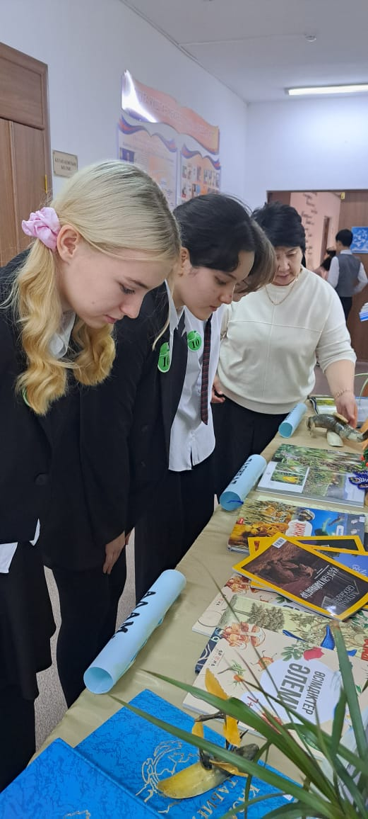

Инста парақша сілтемесі: https://www.instagram.com/p/DFcmU31IVN9/?igsh=MW8zMnBmaTBseXhs

2024-2025 оқу жылындағы №56 Жалпы орта білім беретін мектеп кітапханасының «Балалар кітапханасы» бағдарламасы аясында ұйымдастырылған шара бойынша анықтама

Құрметті №56 мектеп оқырмандары! Егер сіздер терең ойлар мен өмірдің мәні туралы толғанып, әдебиет әлеміне саяхат жасауды қаласаңыздар, онда Абай Құнанбаевтың шығармаларын оқуды ұсынамыз.
Кітапханамызда Абай Құнанбаевтың барлық шығармалары бар. Оларды оқи отырып, сіз Абайдың ой-толғамдарымен танысып, оның терең мағыналы сөздері арқылы өмірдің шынайы мәнін түсінуге мүмкіндік аласыз. Әрбір өлеңі мен қара сөзі — сізге жаңаша көзқарас, ақыл-ой мен рухани байлық сыйлайды.
Кітапханаға келіңіз, Абайдың кітаптарын оқып, оның даналық сөздерінен шабыт алып, өміріңізде қолдануға боларлық құнды ойлар табыңыз!
#56кітапхана
#біртұтас_тәрбие
#оқуғақұштармектеп2024
@medetbekovameruert
@oqu_agartu_ministrligi
@gani.beisembayev
@aqtobe_bilim_basqarmasy

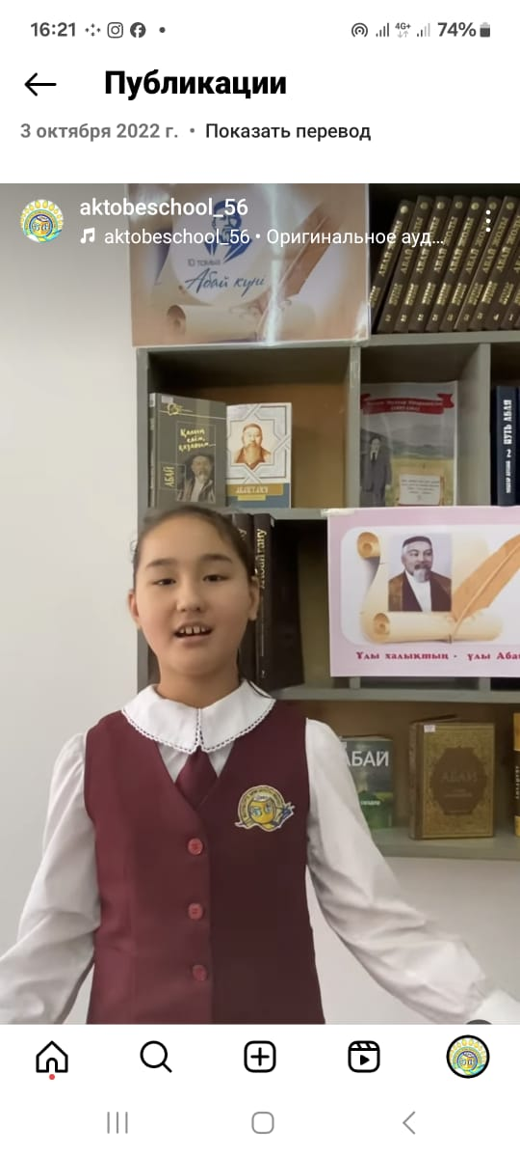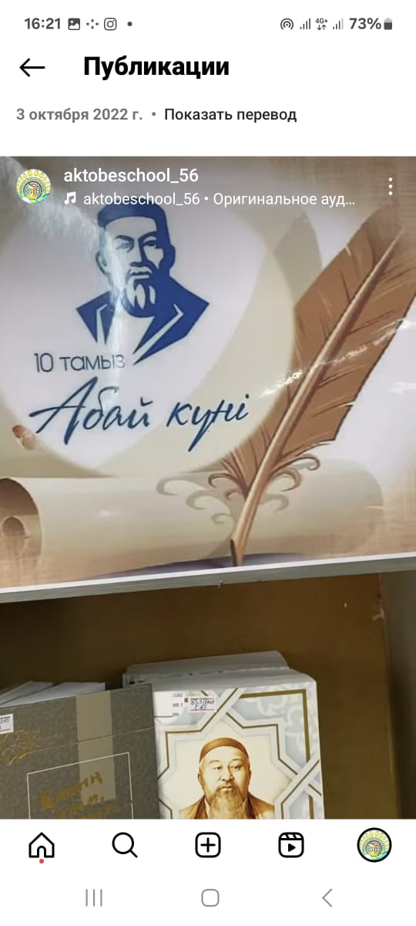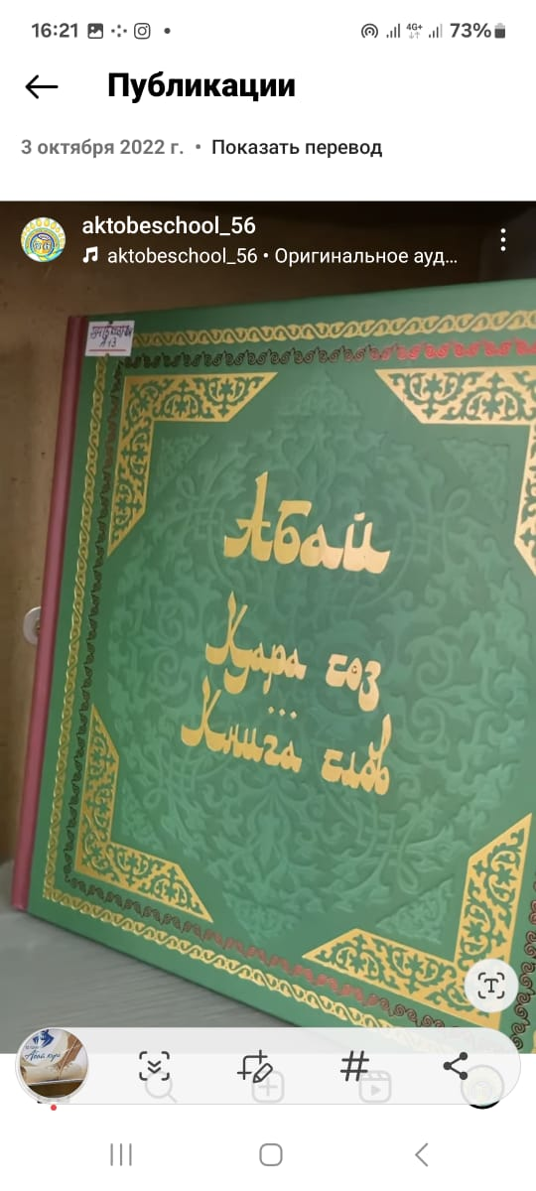

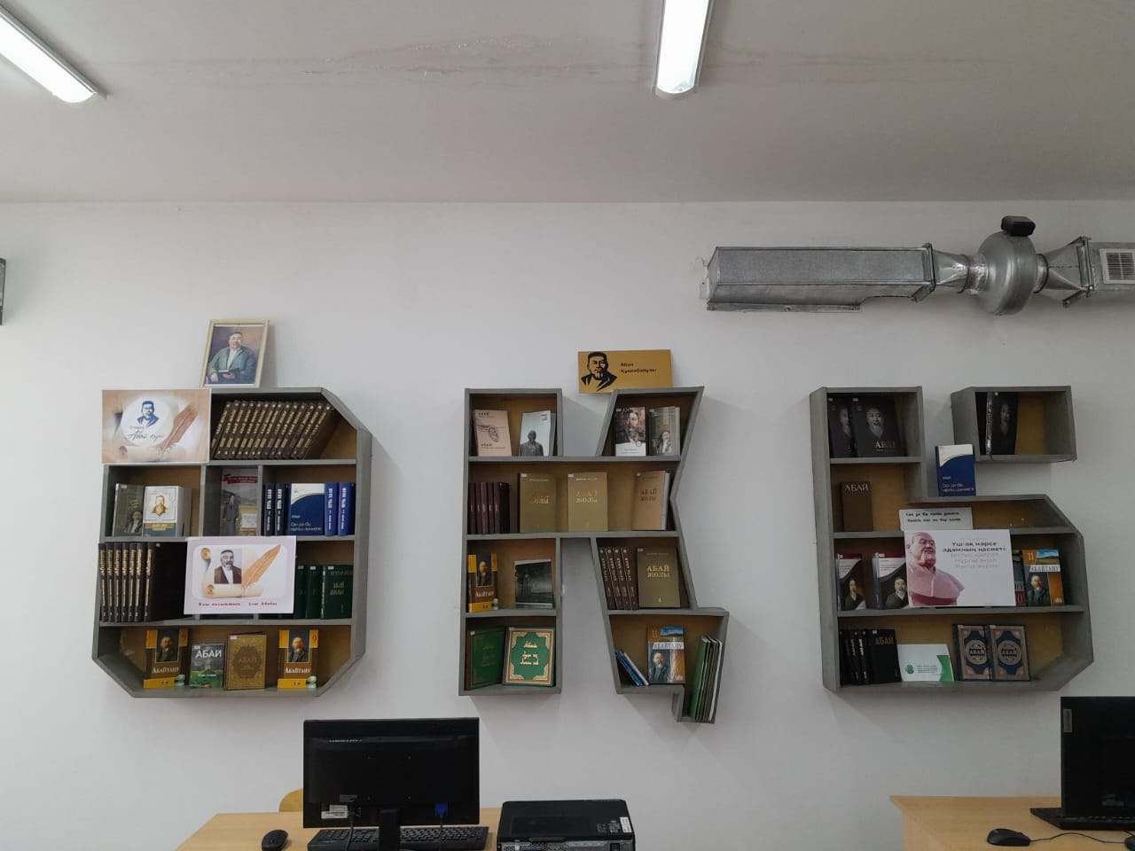

Инста парақша сілтемесі:
https://www.instagram.com/reel/DFco018IXnO/?igsh=MWlmcHBhY2Fwb3BpeQ==

2024-2025 оқу жылындағы №56 Жалпы орта білім беретін мектеп кітапханасының «Балалар кітапханасы» бағдарламасы аясында ұйымдастырылған шара бойынша анықтама

Ақтөбе қаласы
“№56 жалпы орта білім беретін мектеп” КММ, “Біртұтас тәрбие”, “Балалар кітапханасы”, “Оқуға құштар мектеп” жобасы аясында Абай Құнанбайұлына 180 жыл толуына орай “Өнегелі 15 минут” іс- шара.
Ұйымдастырушылар: мектеп кітапханашылары ұйымдастырушы педагог: Аккалышева Г.О.
#56кітапхана
#біртұтас_тәрбие
#оқуғақұштармектеп2024
@medetbekovameruert
@oqu_agartu_ministrligi
@gani.beisembayev
@aqtobe_bilim_basqarmasy

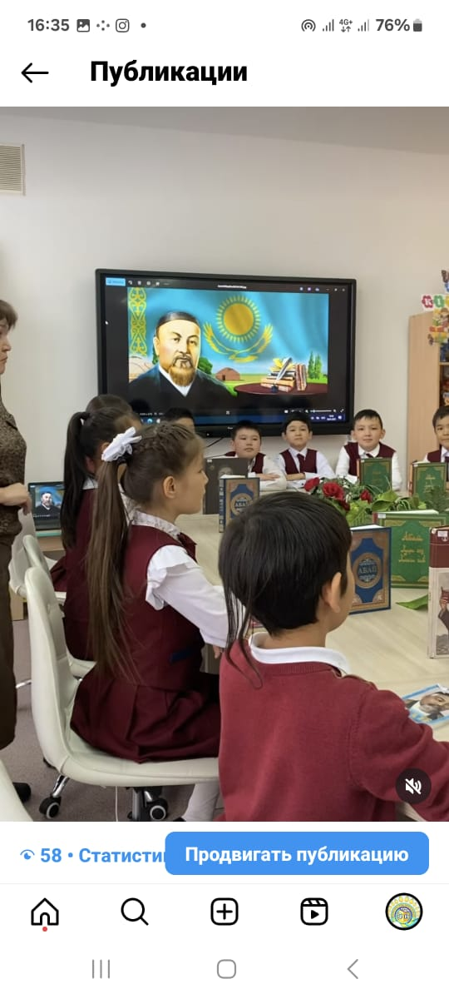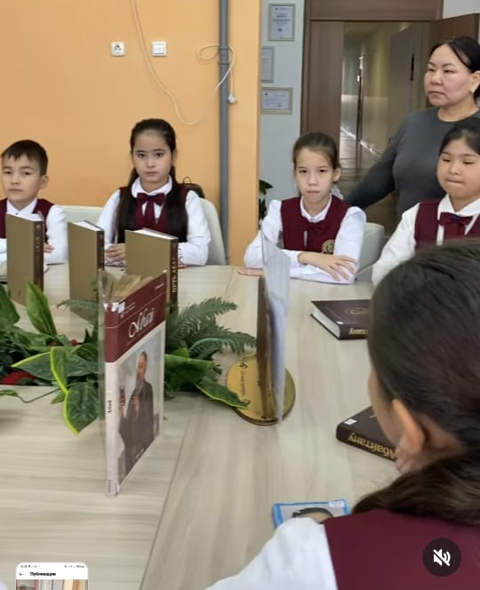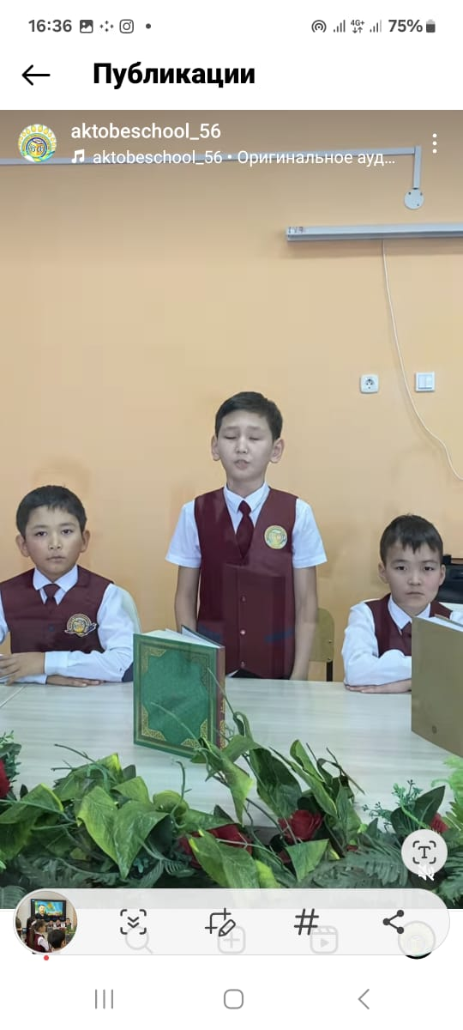

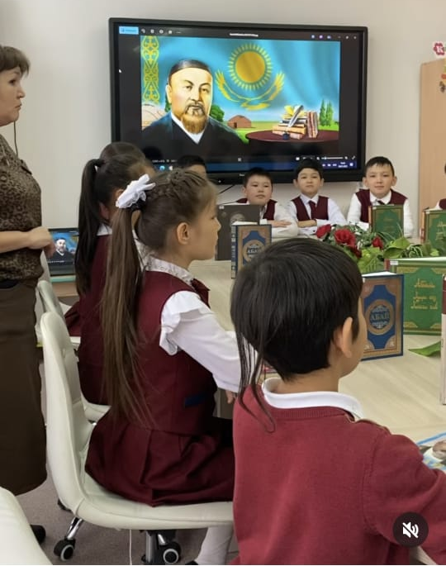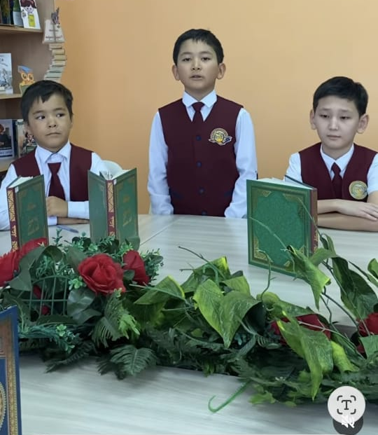
Инста парақша сілтемесі: https://www.instagram.com/reel/DFcptROIVX_/?igsh=MXg1cXZwYmk4N2V4dw

2024-2025 оқу жылындағы №56 Жалпы орта білім беретін мектеп кітапханасының «Балалар кітапханасы» бағдарламасы аясында ұйымдастырылған шара бойынша анықтама

“Біртұтас тәрбие”, “Оқуға құштар мектеп” жобасы аясында Ұлы Отан соғысындағы Жеңістің 80 жылдығы мен Ә.Молдағұлованың 100 жыл толуына орай “Өнегелі 15 минут” сұрақ - жауап ұйымдастырылды.
Мақсаты – Ұлы Отан соғысына қатысқан қазақстандық жауынгерлер мен тыл еңбеккерлерінің ерлігін ұрпақ жадында сақтау.
Сұхбат өткізгендер: мектеп парламенті

Мектеп кітапханашылары мен мектеп ұйымдастырушысының ұйымдастырылуымен өткізілді.

#56кітапхана
#біртұтас_тәрбие
#оқуғақұштармектеп2024
@medetbekovameruert
@oqu_agartu_ministrligi
@gani.beisembayev
@aqtobe_bilim_basqarmasy

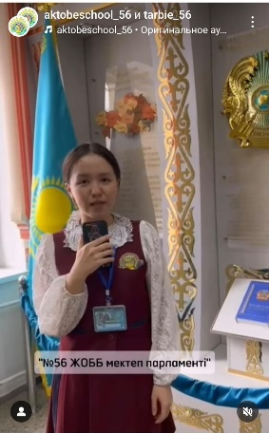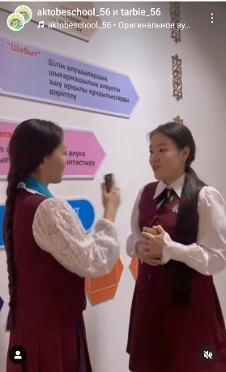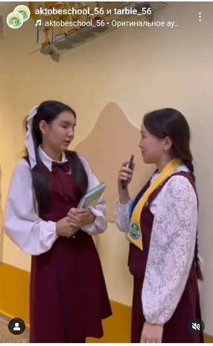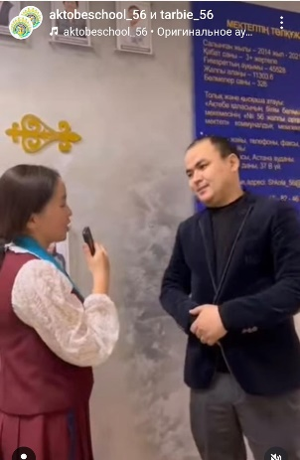

Инста парақша сілтемесі:
https://www.instagram.com/reel/DFf-qG_M81u/?igsh=eDBpYW8wdDZleGpw

2024-2025 оқу жылындағы №56 Жалпы орта білім беретін мектеп кітапханасының «Балалар кітапханасы» бағдарламасы аясында ұйымдастырылған шара бойынша анықтама

Ақтөбе қаласы
"№56 жалпы орта білім беретін мектеп" КММ, "Біртұтас тәрбие", "Балалар кітапханасы", "Оқуға құштар мектеп" жобасы аясында "Өнегелі 15 минут" іс- шара
Биыл Абай Құнанбайұлының туғанына 180 жыл толуына орай
1 "в" сынып оқушысы Айбек Әлмырза
"Әсемпаз болма әрнеге" өлеңін мәнерлеп оқыды.
Класс жетекшісі З.К. Иманова
Ұйымдастырушылар: мектеп кітапханашылары
#56кітапхана
#біртұтас_тәрбие
#оқуғақұштармектеп2024
@medetbekovameruert
@oqu_agartu_ministrligi
@gani.beisembayev
@aqtobe_bilim_basqarmasy

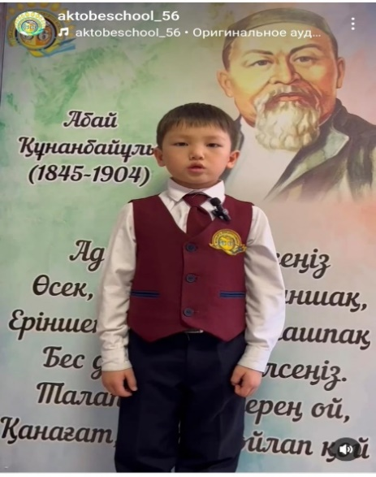

Инста парақша сілтемесі:
https://www.instagram.com/reel/DFmkOgCIhYx/?igsh=bjd6Y2t5ZmdoOWFn

2024-2025 оқу жылындағы №56 Жалпы орта білім беретін мектеп кітапханасының «Балалар кітапханасы» бағдарламасы аясында ұйымдастырылған шара бойынша анықтама

Бүгін шығармашылық академиясында «Алматыкітаппен білімге» тақырыбында семинар өтті, оған мектебіміздің бастауыш саты мұғалімдері мен кітапханашы қатысып келді. Семинар барысында Қазақстан Республикасы Оқу-ағарту министрлігінің Республикалық ғылыми-практикалық білім мазмұнын сараптау орталығының өкілдері 2025–2026 оқу жылында еліміздің білім беру ұйымдарында қолданылатын оқулықтар мен оқу-әдістемелік кешендердің (ОӘК) сараптамасын жүргізу жоспарын таныстырды.
Семинарда «Алматыкітап» баспасының жаңа оқулықтарының құрылымы мен мазмұнымен танысу мүмкіндігі болды.
Бұл оқулықтар мен әдістемелік кешендер білім беру жүйесін жаңғыртуға және оқушылардың білім сапасын арттыруға бағытталған маңызды қадам болып табылды.

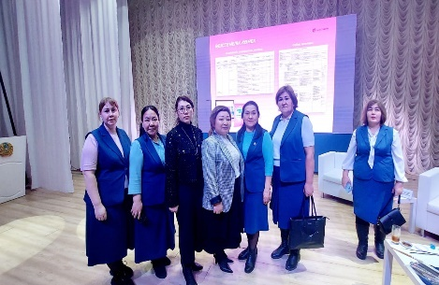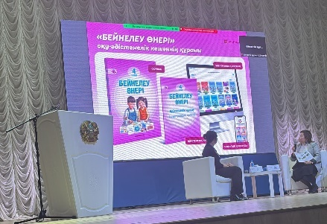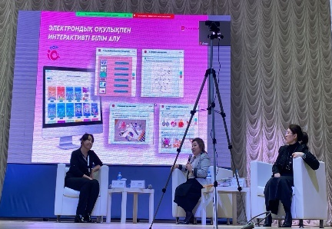

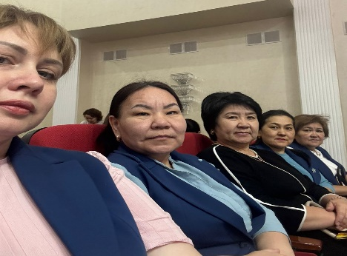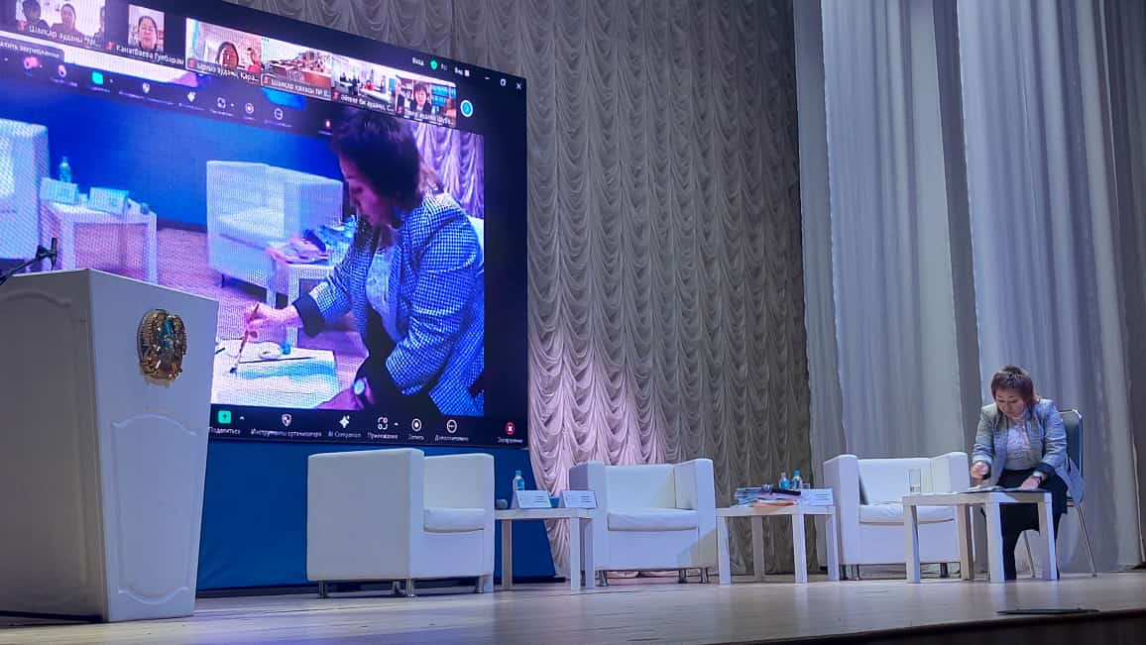

Инста парақша сілтемесі: https://www.instagram.com/p/DFm08ZNojhs/?igsh=MXRmaDc1b294bHg2dA==

2024-2025 оқу жылындағы №56 Жалпы орта білім беретін мектеп кітапханасының «Балалар кітапханасы» бағдарламасы аясында ұйымдастырылған шара бойынша анықтама

14 ақпан – Халықаралық кітап сыйлау күні. Бұл мереке кітапты жақсы көретіндердің барлығын біріктіреді, сонымен қатар басқа адамдарға да оқуға мүмкіндік береді.
“ШЫН ЖҮРЕКТЕН КІТАП СЫЙЛА” ЧЕЛЛЕНДЖІНЕ барлық ұстаздарды, оқушылар мен ата-аналарды осы шараға қатысуға шақырамыз. Әртүрлі жанрдағы және әртүрлі тақырыптағы кітаптарды, әрине балаларға арналған қазақ, орыс, ағылшын және басқа тілдердегі кітаптарды күтеміз. Кітаптар жақсы жағдайда болуы керек.
Сіз сыйлаған кітап қорымызды толықтырып, әрбір оқырманға жетеді.

@aqtobe_bilim_basqarmasy @aqtobe_bilim_bolimi
#56кітапхана
#біртұтас_тәрбие #біртұтас_тәрбие_ақтөбеқаласы
#біртұтас_тәрбие_ақтөбеоблысы

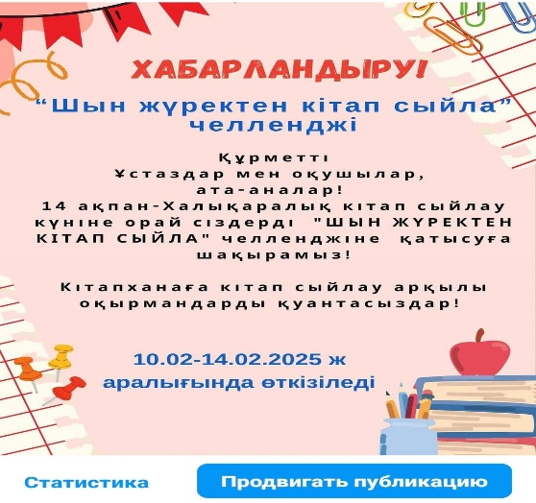

Инста парақша сілтемесі: https://www.instagram.com/p/DFt5v8Yo42b/?igsh=d2pkd24zcWFsbTV6

2024-2025 оқу жылындағы №56 Жалпы орта білім беретін мектеп кітапханасының «Балалар кітапханасы» бағдарламасы аясында ұйымдастырылған шара бойынша анықтама

Біртұтас тәрбие”,
“Балалар кітапханасы”, “Оқуға құштар мектеп” бағдарламасы аясында “Өнегелі 15 минут” атты іс шара.
Ақиық ақын Мұқағали Мақатаевтың өлеңдерін жатқа айтуға арналады.

Өлең оқыған №56 ЖОББМ қазақ тілі мен әдебиеті пәні мұғалімі, жас ақын Есет Сарин Сексенбайұлы
Ұйымдастырушылар:
Мектеп кітапханашылары

#56кітапхана
#біртұтас_тәрбие
#біртұтас_тәрбие_ақтөбеоблысы
@medetbekovameruert
@oqu_agartu_ministrligi
@gani.beisembayev
@aqtobe_bilim_basqarmasy
#мұқағали#мақатаев

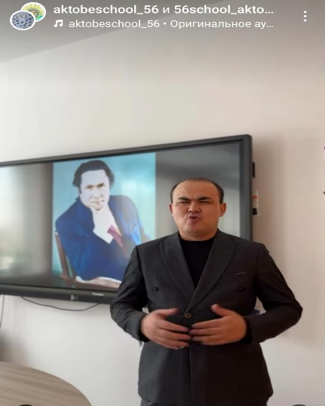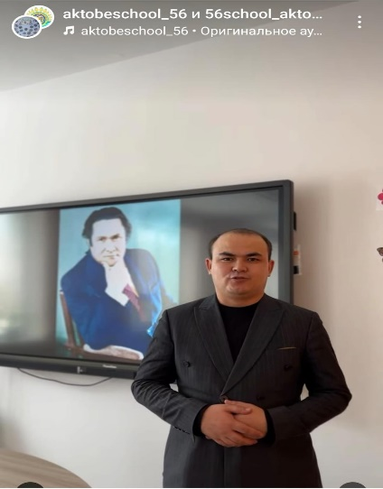

Инста парақша сілтемесі: https://www.instagram.com/reel/DFukxH5sy2f/?igsh=Zmp3MDFjanVzdDNr

2024-2025 оқу жылындағы №56 Жалпы орта білім беретін мектеп кітапханасының «Балалар кітапханасы» бағдарламасы аясында ұйымдастырылған шара бойынша анықтама

“ШЫН ЖҮРЕКТЕН КІТАП СЫЙЛА” атты мектеп кітапханасына кітап сыйлау акциясына өз үлесін қосқан 1”А” сынып оқушысы НҰҒҰМАНОВ МАНСУР
👏🏻👏🏻👏🏻 💐💐💐
Сынып жетекшісі: Жандауова Махаббат Таңжарбайқызы.
Ұйымдастырушылар: мектеп кітапханашылары

#56кітапхана
#біртұтас_тәрбие
#біртұтас_тәрбие_ақтөбеоблысы
@medetbekovameruert
@oqu_agartu_ministrligi
@gani.beisembayev
@aqtobe_bilim_basqarmasy
#кітапханағакітапсыйла

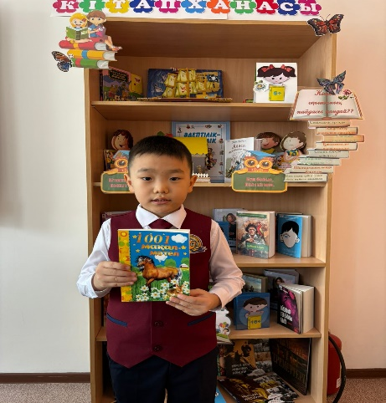

Инста парақша сілтемесі: https://www.instagram.com/p/DFulZfTochF/?igsh=Z3J2MjMwdTBiN2N0

2024-2025 оқу жылындағы №56 Жалпы орта білім беретін мектеп кітапханасының «Балалар кітапханасы» бағдарламасы аясында ұйымдастырылған шара бойынша анықтама

Біртұтас тәрбие",
"Балалар кітапханасы", "Оқуға құштар мектеп" бағдарламасы аясында "Өнегелі 15 минут" атты іс шара.
Ақиық ақын Мұқағали Мақатаевтың өлеңдерін жатқа айтуға арналады.

Өлең оқыған №56 ЖОББМ 4 "ә" сынып оқушысы Бүркітбай Раяна
"Арманым, тіріл, көз ілген".
Сынып жетекшісі Нетуллина Айша Сагинаевна
Ұйымдастырушылар:
Мектеп кітапханашылары

#56кітапхана
#біртұтас_тәрбие
#біртұтас_тәрбие_ақтөбеоблысы
@medetbekovameruert
@oqu_agartu_ministrligi
@gani.beisembayev
@aqtobe_bilim_basqarmasy
#мұқағали#мақатаев

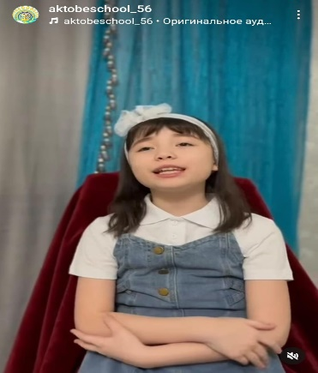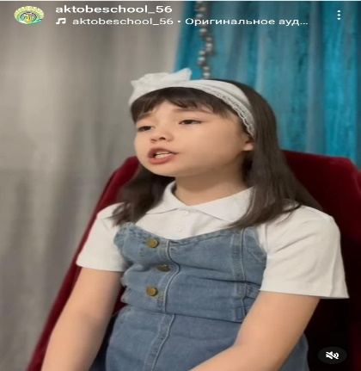

Инста парақша сілтемесі: https://www.instagram.com/reel/DFuufWuIC_O/?igsh=MXF1bXJwcHJ5Nm15NA==

2024-2025 оқу жылындағы №56 Жалпы орта білім беретін мектеп кітапханасының «Балалар кітапханасы» бағдарламасы аясында ұйымдастырылған шара бойынша анықтама

Біртұтас тәрбие",
"Балалар кітапханасы", "Оқуға құштар мектеп" бағдарламасы аясында "Өнегелі 15 минут" атты іс шара.
Ақиық ақын Мұқағали Мақатаевтың өлеңдерін жатқа айтуға арналады.
Өлең оқыған №56 ЖОББМ 2 "г" сынып оқушысы Смагулова Аянат

Сынып жетекшісі Башембаева Дария Канашевна
Ұйымдастырушылар: мектеп кітапханашылары

#56кітапхана
#біртұтас_тәрбие
#біртұтас_тәрбие_ақтөбеоблысы
@medetbekovameruert
@oqu_agartu_ministrligi
@gani.beisembayev
@aqtobe_bilim_basqarmasy
#мұқағали#мақатаев

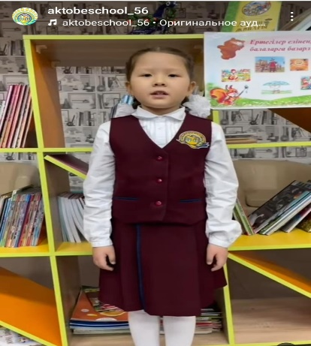

Инста парақша сілтемесі:
https://www.instagram.com/reel/DFu8ReOIB7q/?igsh=aHJsbjM2OGNnNHQ2

2024-2025 оқу жылындағы №56 Жалпы орта білім беретін мектеп кітапханасының «Балалар кітапханасы» бағдарламасы аясында ұйымдастырылған шара бойынша анықтама

Біртұтас тәрбие",
"Балалар кітапханасы", "Оқуға құштар мектеп" бағдарламасы аясында "Өнегелі 15 минут" атты іс шара.
Ақиық ақын Мұқағали Мақатаевтың өлеңдерін жатқа айтуға арналады.
Өлең оқыған №56 ЖОББМ 2 "г" сынып оқушысы Зинедин Кәусар

Сынып жетекшісі Башембаева Дария Канашевна
Ұйымдастырушылар: мектеп кітапханашылары

#56кітапхана
#біртұтас_тәрбие
#біртұтас_тәрбие_ақтөбеоблысы
@medetbekovameruert
@oqu_agartu_ministrligi
@gani.beisembayev
@aqtobe_bilim_basqarmasy
#мұқағали#мақатаев

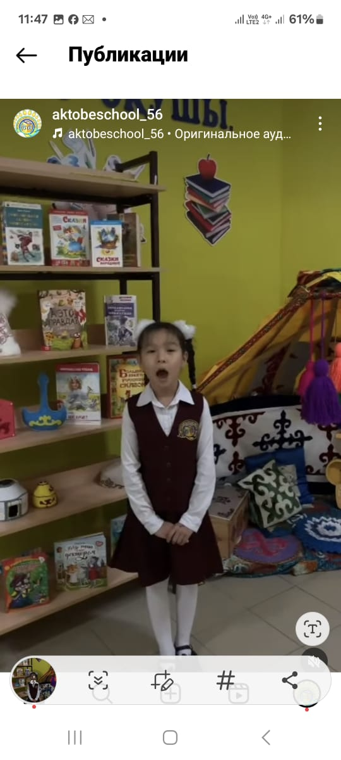

Инста парақша сілтемесі:
https://www.instagram.com/reel/DFu8c9GoovP/?igsh=MXJ6NjZ2MnJ0bzJlaQ==

2024-2025 оқу жылындағы №56 Жалпы орта білім беретін мектеп кітапханасының «Балалар кітапханасы» бағдарламасы аясында ұйымдастырылған шара бойынша анықтама

рамках акции " Шын жүректен кітап сыйла" по программе " Оқуға кұштар мектеп" " Балалар кітапханасы" ,"Біртұтас тәрбие"родители учащихся 5 " Е" класса подарили кабинету русского языка художественную литературу для подростков.

#56кітапхана
#біртұтас_тәрбие
#біртұтас_тәрбие_ақтөбеоблысы
@medetbekovameruert
@oqu_agartu_ministrligi
@gani.beisembayev
@aqtobe_bilim_basqarmasy
#шынжүректенкітапсыйла

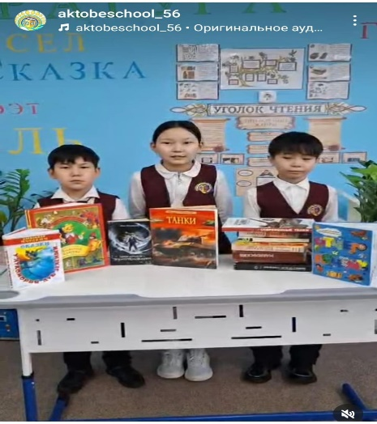

Инста парақша сілтемесі: https://www.instagram.com/reel/DFvGxUtoRmo/?igsh=ZGUwZ2J5YW5hYTU=

2024-2025 оқу жылындағы №56 Жалпы орта білім беретін мектеп кітапханасының «Балалар кітапханасы» бағдарламасы аясында ұйымдастырылған шара бойынша анықтама

Біртұтас тәрбие",
"Балалар кітапханасы", "Оқуға құштар мектеп" бағдарламасы аясында "Өнегелі 15 минут" атты іс шара.
Ақиық ақын Мұқағали Мақатаевтың өлеңдерін жатқа айтуға арналады.

Өлең оқыған №56 ЖОББМ 4 "Ә" сынып оқушысы Мендимурат Аружан
"Шеше сен бақыттысың, жыламағын".
Сынып жетекшісі Нетуллина Айша Сагинаевна
Ұйымдастырушылар: мектеп кітапханашылары

#56кітапхана
#біртұтас_тәрбие
#біртұтас_тәрбие_ақтөбеоблысы
@medetbekovameruert
@oqu_agartu_ministrligi
@gani.beisembayev
@aqtobe_bilim_basqarmasy
#мұқағали#мақатаев
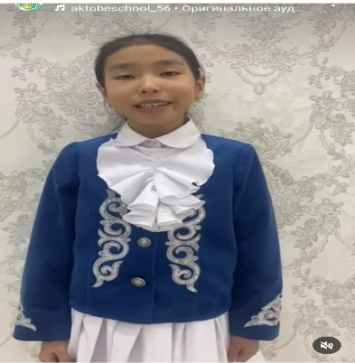
Инста парақша сілтемесі:
https://www.instagram.com/reel/DFvQTEuI4Om/?igsh=NTc1ZjB3cDBmMXpx

2024-2025 оқу жылындағы №56 Жалпы орта білім беретін мектеп кітапханасының «Балалар кітапханасы» бағдарламасы аясында ұйымдастырылған шара бойынша анықтама

Ақтөбе қаласы #56ЖОББМ "Балалар кітапханасы" ,"оқуға құштар мектеп"жобалары аясында "Өнегелі 15 минут" іс шарасы
📚🎤Қазақтың ақиық, мұзбалақ ақыны Мұқағали Мақатаевтың туған күні қарсаңында, мектебіміздің 4 "ә" класс оқушысы Әділхан Таңат Мұқағали Мақатаевтың "Үш бақытым"өлеңін оқырмандар назарына ұсынды.

#56кітапхана
#оқуғақұштармектеп
#біртұтас_тәрбие_ақтөбеоблысы
#балаларкітапханасы
@aqtobe_bilim_bolimi
@aqtobe_bilim_basqarmasy
@gani.beisembayev
@medetbekovameruert
#мұқағали #мақатаев

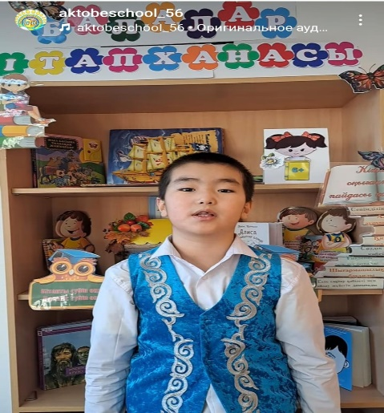

Инста парақша сілтемесі:
https://www.instagram.com/reel/DFwk0AQIhUn/?igsh=Y3Vlb3dxaDJ2a3A=

2024-2025 оқу жылындағы №56 Жалпы орта білім беретін мектеп кітапханасының «Балалар кітапханасы» бағдарламасы аясында ұйымдастырылған шара бойынша анықтама

Ақтөбе қаласы #56ЖОББМ "Балалар кітапханасы" ,"оқуға құштар мектеп"жобалары аясында "Өнегелі 15 минут" іс шарасы
📚🎤Қазақтың ақиық, мұзбалақ ақыны Мұқағали Мақатаевтың туған күні қарсаңында, мектебіміздің 6 "б" класс оқушысы Қуаныш Ибрахим Мұқағали Мақатаевтың "Үш бақытым" өлеңін оқырмандар назарына ұсынды.
Ұйымдастырушылар: мектеп кітапханашылары

#56кітапхана
#оқуғақұштармектеп
#біртұтас_тәрбие_ақтөбеоблысы
#балаларкітапханасы
@aqtobe_bilim_bolimi
@aqtobe_bilim_basqarmasy
@gani.beisembayev
@medetbekovameruert
#мұқағали #мақатаев
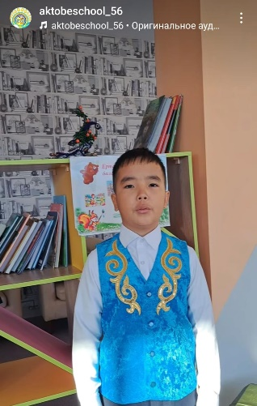

Инста парақша сілтемесі:
https://www.instagram.com/reel/DFwmuXlIagd/?igsh=MWZ2bGlpcTA3cmVycQ==

2024-2025 оқу жылындағы №56 Жалпы орта білім беретін мектеп кітапханасының «Балалар кітапханасы» бағдарламасы аясында ұйымдастырылған шара бойынша анықтама

Ақтөбе қаласы #56ЖОББМ "Балалар кітапханасы" ,"оқуға құштар мектеп"жобалары аясында "Өнегелі 15 минут" іс шарасы
📚🎤Қазақтың ақиық, мұзбалақ ақыны Мұқағали Мақатаевтың туған күні қарсаңында, мектебіміздің 6 "б" класс оқушысы Қабдошев Арон Мұқағали Мақатаевтың "Шеше сен бақыттсың" өлеңін оқырмандар назарына ұсынды.
#56кітапхана
#оқуғақұштармектеп
#біртұтас_тәрбие_ақтөбеоблысы
#балаларкітапханасы
@aqtobe_bilim_bolimi
@aqtobe_bilim_basqarmasy
@gani.beisembayev
@medetbekovameruert
#мұқағали #мақатаев

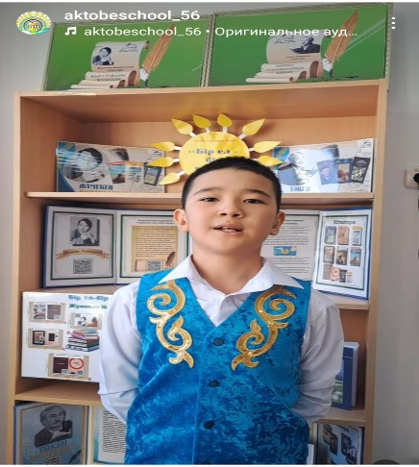

Инста парақша сілтемесі: https://www.instagram.com/reel/DFwnik1IS8Q/?igsh=MTlndWc5azQwYjFmdA==

Өнегелі 15 минут бойынша: Мұқағали Мақатаев 9 ақпан
ЕСЕБІ
__Ақтөбе қаласы_ №56 ЖОББМ
6-7 ақпан 2025 ж

Іс-шараға қатысқан оқушылар саны | Өткізу  формасы | Әлеуметтік желілердегі жарияланымдарының растау сілтемелері
7 оқушы 1 мұғалім | Ақынның өлеңдерін мәнерлеп айту | 1.https://www.instagram.com/reel/DFukxH5sy2f/?igsh=Zmp3MDFjanVzdDNr  2.https://www.instagram.com/reel/DFuufWuIC_O/?igsh=MXF1bXJwcHJ5Nm15NA  3.https://www.instagram.com/reel/DFu8ReOIB7q/?igsh=aHJsbjM2OGNnNHQ2  4. https://www.instagram.com/reel/DFu8c9GoovP/?igsh=MXJ6NjZ2MnJ0bzJlaQ==  5. https://www.instagram.com/reel/DFvQTEuI4Om/?igsh=NTc1ZjB3cDBmMXpx  6. https://www.instagram.com/reel/DFwk0AQIhUn/?igsh=Y3Vlb3dxaDJ2a3A=  7. https://www.instagram.com/reel/DFwmuXlIagd/?igsh=MWZ2bGlpcTA3cmVycQ==  8. https://www.instagram.com/reel/DFwnik1IS8Q/?igsh=MTlndWc5azQwYjFmdA

14 – ақпан Халықаралық кітап сыйлау күні «Шын жүректен кітап сыйла» челленджі
ЕСЕБІ
__Ақтөбе қаласы_ №56 ЖОББМ
10-14 ақпан 2025 жыл

1.https://www.instagram.com/reel/DFvGxUtoRmo/?igsh=ZGUwZ2J5YW5hYTU
2.https://www.instagram.com/p/DFxQLccoQL6/?igsh=MWRuOTQzOTF4eTRsbA
3.https://www.instagram.com/p/DFxXuZtIQFL/?igsh=MTI3cWc2b212YjdlOQ
4.https://www.instagram.com/p/DFxqfHpIwfC/?igsh=eHIwcXFrbHc1andl
5.https://www.instagram.com/p/DFxrokko8J-/?igsh=OXo5YnM1eWx3bWx2
6.https://www.instagram.com/p/DFxsKndInfc/?igsh=MTkxZ2tzcGk1cDIxNg
7.https://www.instagram.com/p/DFxsbeiI7ZL/?igsh=MW5mcTl1MTR0ZzFtMA
8.https://www.instagram.com/p/DF19aVfIecR/?igsh=MWJ6N252N2w2eGhrNw
9.https://www.instagram.com/p/DF19jgaoHKS/?igsh=ZGZxdWJzbmN0eXQ4
10.https://www.instagram.com/p/DF41qXvo1SJ/?igsh=dnd4MmhhZHV6Y2d3
11.https://www.instagram.com/p/DF42XLDI7fB/?igsh=MTNhaHBrdWJ2aWpwNQ
12.https://www.instagram.com/p/DF49QthoBZW/?igsh=enozeWh5a2plZXJv
13.https://www.instagram.com/reel/DF7hLnyof3e/?igsh=MXJwZGJ5ZXpkZnN1Ng
14.https://www.instagram.com/reel/DF7hR8_ovdj/?igsh=MXdqd2p2NHJvZHhscg
15.https://www.instagram.com/reel/DF7oa7LIyn_/?igsh=dDRlcWlpNWlzZ24=
16.https://www.instagram.com/reel/DF7og6yIkCB/?igsh=MXNldHh1ZnJmOXpwdQ
17.https://www.instagram.com/reel/DF-mmt4IFyb/?igsh=MXRxZnFoaGRlZmtyaA
18. https://www.instagram.com/p/DGA9b78I8fq/?igsh=Z2g0Nnk1YXNudWVu
19.https://www.instagram.com/p/DGA9_m7IfQG/?igsh=Y2ZkdGFzZjZmejh4
20.https://www.instagram.com/p/DGA-gq_Ittn/?igsh=MWkwbm1obTFoZDhwZQ==
21.https://www.instagram.com/p/DGA_Le3oXvl/?igsh=NGZ2Zmtmcms4M29y
22.https://www.instagram.com/p/DGA_XhQocz4/?igsh=MTRvc3VhaDNzZnZzeQ==
23. https://www.instagram.com/p/DGCkM-koVhn/?igsh=MTRtZXp1N3l5NHR5dg==

2024-2025 оқу жылындағы №56 Жалпы орта білім беретін мектеп кітапханасының «Балалар кітапханасы» бағдарламасы аясында ұйымдастырылған шара бойынша

Анықтама

Мектебімізде " ШЫН ЖҮРЕКТЕН КІТАП СЫЙЛА" челлендж ұйымдастырылуда.
Мақсаты - мектеп кітапханасы қорын заманауи басылымдармен толықтыру. Мектеп, ата-ана, оқушымен бірлесе отырып, оқушыларды рухани адамгершілікке баулу.
Ақын - жазушылардың шығармаларын насихаттау, кітапханаға оқырман тарту, кітап қорын молайту. Ақын-жазушылардың шығармаларын насихаттау, кітапханаға оқырман тарту, кітап қорын молайту. Іс-шараға мектебіміздің 1-10 сынып оқушылары белсенділік танытып, ұстаздар, ата-аналар, өздерінің оқыған жаңа кітаптарын сыйға тартты.

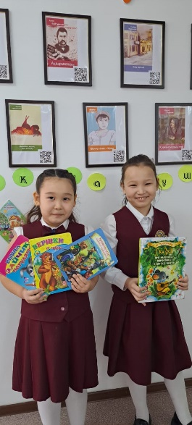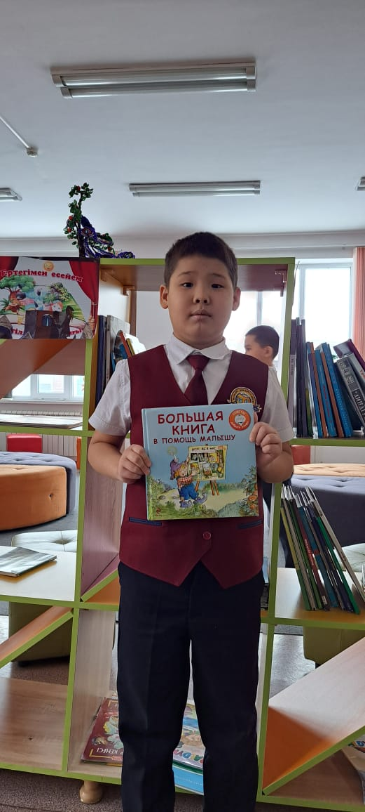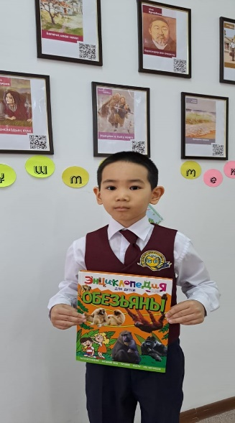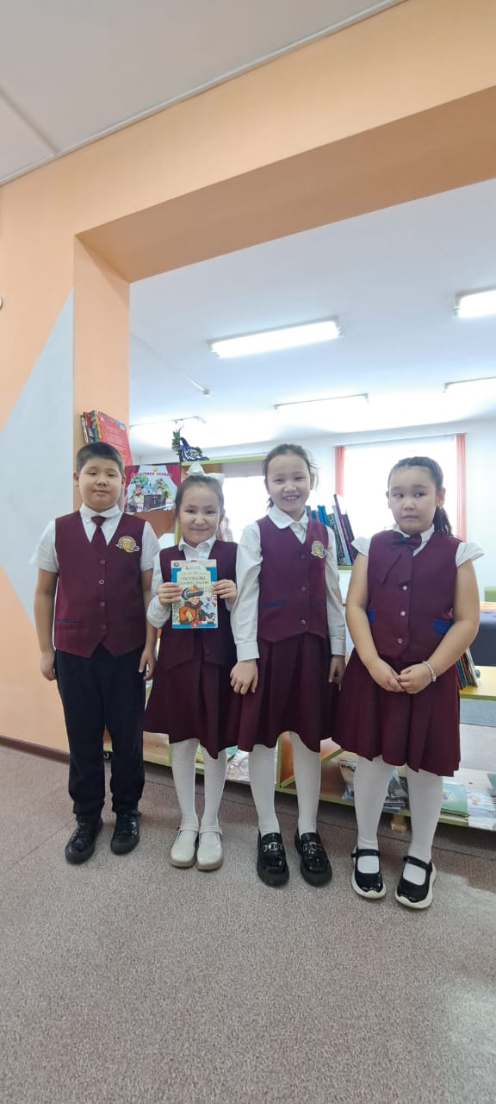

Инста парақша сілтемесі: https://www.instagram.com/p/DGSIjAMoq7n/?igsh=bDNmdm5vNXY2cXNn
https://www.instagram.com/reel/DGDzKE_ItPR/?igsh=MXFrcWhuM3NnMDdx
https://www.instagram.com/p/DGCkM-koVhn/?igsh=MTRtZXp1N3l5NHR5dg==
https://www.instagram.com/p/DGD1zkRIJEu/?igsh=Y2lvczZ5ZDB4NWZs

2024-2025 оқу жылындағы №56 Жалпы орта білім беретін мектеп кітапханасының «Балалар кітапханасы» бағдарламасы аясында ұйымдастырылған шара бойынша анықтама

Анықтама

Үзіліс кезінде оқушылардың кітапханаға келіп, кітап оқу өте жақсы дәстүр! Бұл балалардың кітапқа деген қызығушылығын арттырып, олардың танымдық қабілеттерін дамытуға көмектеседі.
Кітапхана — білім алудың тамаша орны ғана емес, сонымен қатар шығармашылық ойлау мен қиялды дамытуға мүмкіндік беретін жер.
Оқушылар осылайша үзіліс уақытын тиімді пайдаланып, жаңа дүниелерді оқып, білімдерін кеңейтеді.
Кітапханаға келіп, кітап оқу олардың оқу мәдениетін қалыптастыруға ықпал етеді!

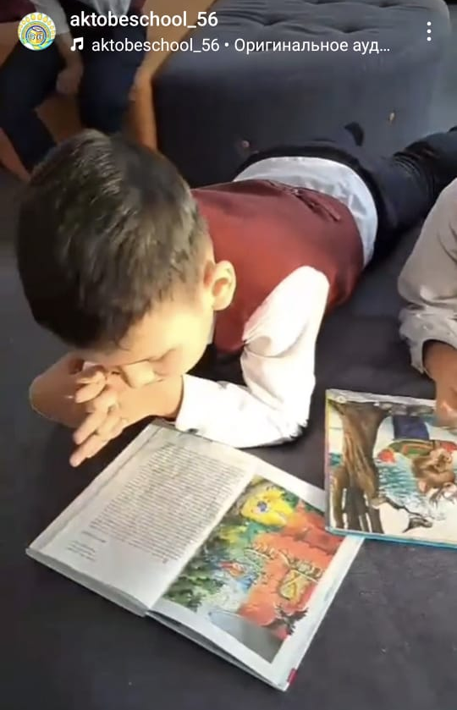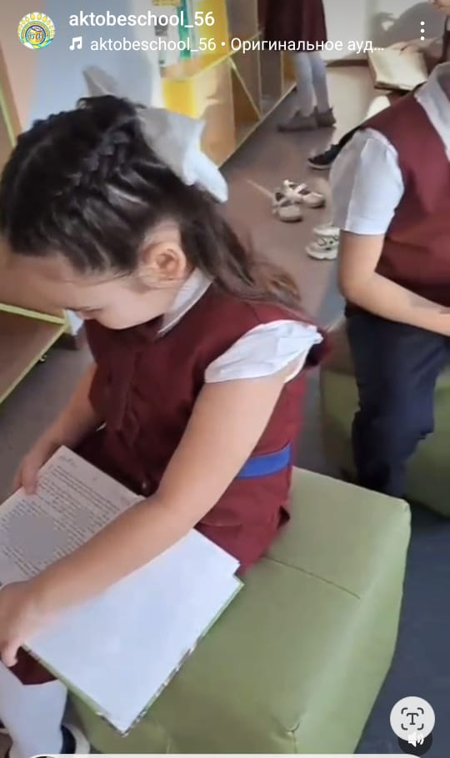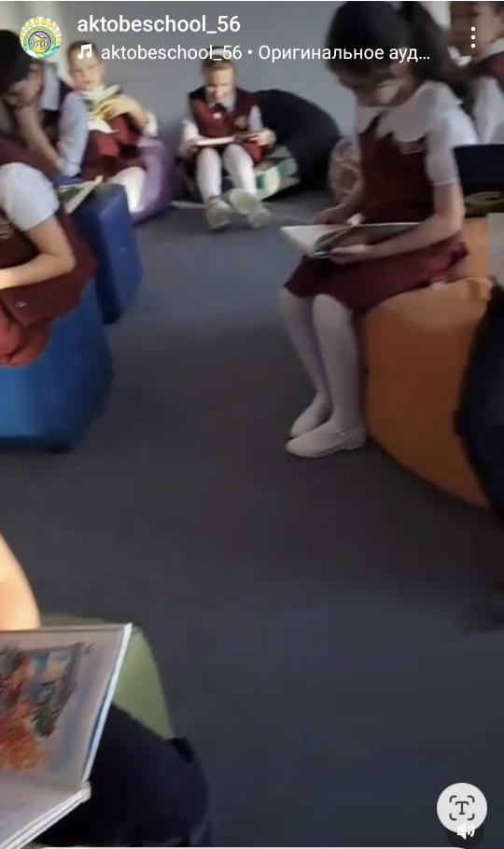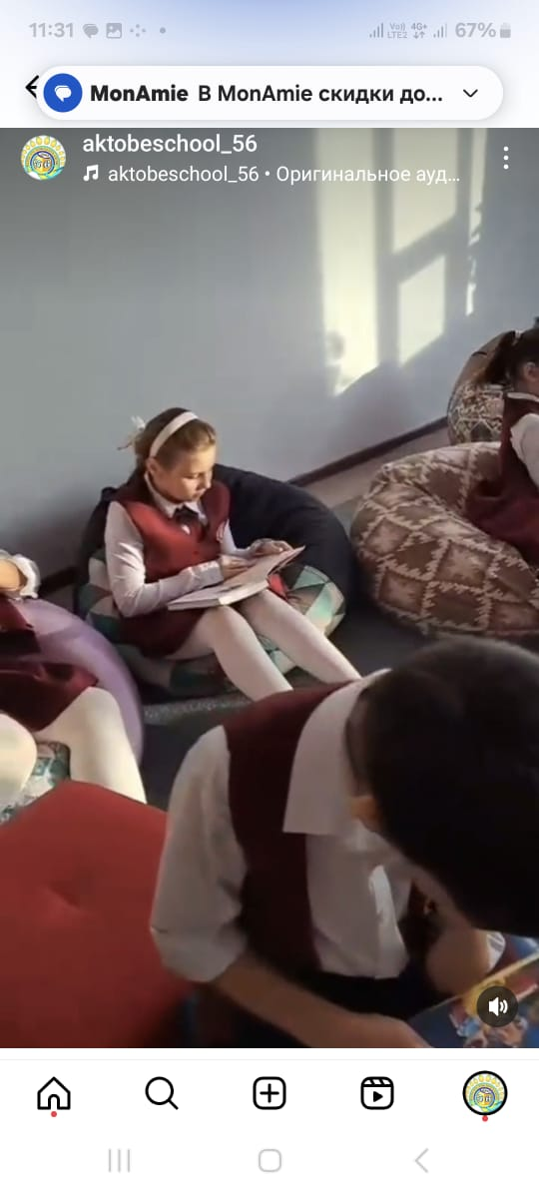

Инста парақша сілтемесі: https://www.instagram.com/reel/DGSI7RaoeG1/?igsh=MWE4dmI1Ym5xOWJvdw

2024-2025 оқу жылындағы №56 Жалпы орта білім беретін мектеп кітапханасының «Оқуға құштар мектеп» жобасы аясында ұйымдастырылған шара бойынша анықтама

«Оқуға құштар мектеп» жобасы аясында «Менің үй кітапханамдағы кітаптар» айдарымен 4"Ә"-сынып оқушысы Жолдыбаев Нұрасыл
Сынып жетекшісі: Нетуллина Айша Сагинаевна

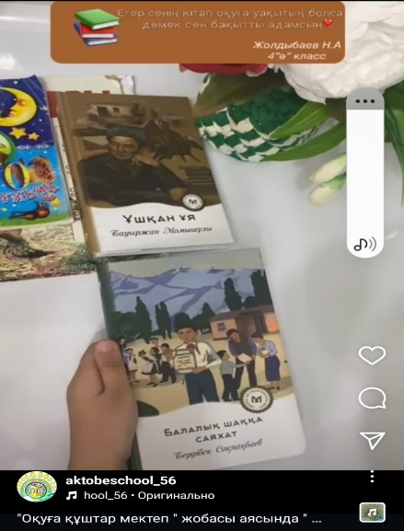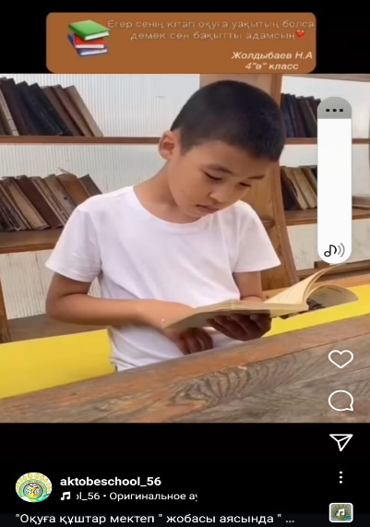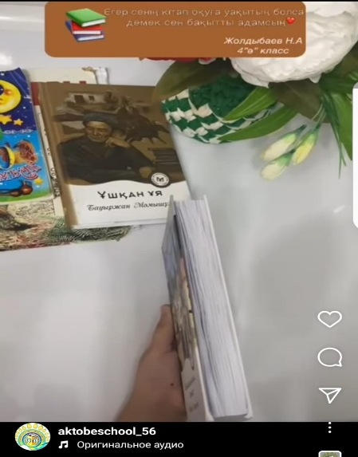

Инста парақша сілтемесі:

https://www.instagram.com/reel/DGnNfdDIOEW/?igsh=ZHpvY2lldjVianF0

2024-2025 оқу жылындағы №56 Жалпы орта білім беретін мектеп кітапханасының «Оқуға құштар мектеп» жобасы аясында ұйымдастырылған шара бойынша анықтама

Ақтөбе қаласындағы өнер орталығында «Сен жалғыз емессің» тақырыбында мектеп оқушыларының ұйымдастыруымен көрме өткізілді. Көрме «Оқуға құштар мектеп» жобасы аясында оқушылардың шығармашылық жұмыстарын таныстыру мақсатында ұйымдастырылды.

Көрме тақырыбы жастардың бір-біріне қолдау көрсету, достықты нығайту және қоғамдастықта өзара көмек көрсету мәнін ашып көрсетуді көздеді. Оқушылар өз жұмыстарында әртүрлі тақырыптарды қамтып, сурет, қолөнер, жазба туындылар мен фотосуреттер арқылы өз ойларын жеткізді.

Көрмеде көптеген шығармашылық жұмыстар ұсынылып, оқушылар өздерінің қолынан шыққан туындыларын көрмеге келушілерге таныстырды. Бұл іс-шара жастардың шығармашылығын көрсетуге, өзара пікір алмасуға, сондай-ақ қоғамдастықта өзара қолдау мен түсіністікті арттыруға мүмкіндік берді.

Көрмеде таныстырылған жұмыстарға оқушылардың кітап оқуға деген қызығушылықтары мен ой-танымдарының кеңейгені байқалды. Сонымен қатар, шығармашылық жобалар арқылы «Оқуға құштар мектеп» жобасы аясындағы оқу мәдениетін дамыту, оқушылар арасында әдебиетке деген сүйіспеншілікті арттыру мақсаттары да жүзеге асырылды.

Бұл көрме оқушыларға өз білімдері мен өнерлерін көрсетуге мүмкіндік беріп, мектеп ішінде оқуға деген ынтаны арттыруға ықпал етті.

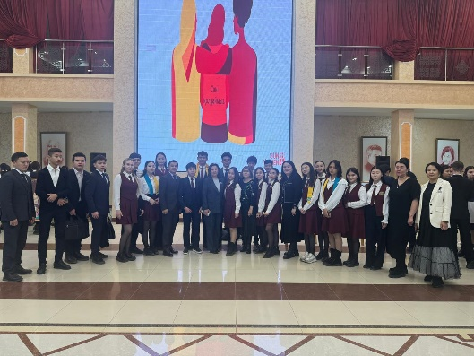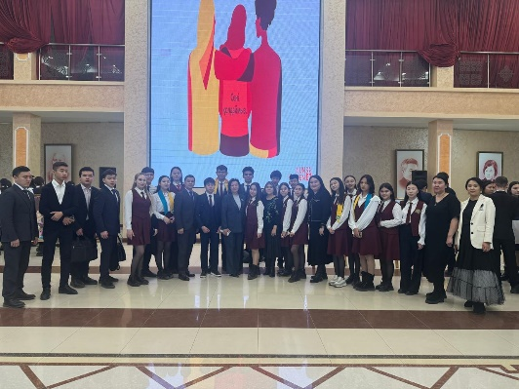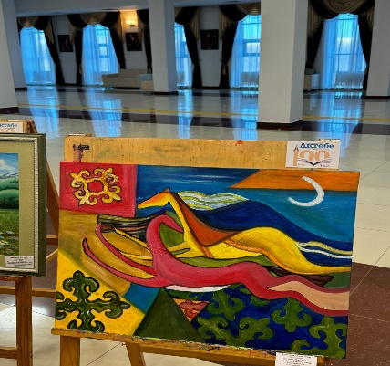

2024-2025 оқу жылындағы №56 Жалпы орта білім беретін мектеп кітапханасының «Оқуға құштар мектеп» жобасы аясында ұйымдастырылған шара бойынша анықтама

«Оқуға құштар мектеп» жобасы аясында 4 «Ә» сынып оқушысы Нағашыбаева Әмина өз үй кітапханасындағы кітаптарды таныстыру мақсатында шығармашылық жұмыс ұсынды. Бұл жоба оқушылардың кітап оқуға деген қызығушылықтарын арттыру, үй кітапханаларының маңызды екенін көрсету және әрбір бала өз отбасындағы кітап қазынасын бағалай білуге тәрбиелеу мақсатында ұйымдастырылды.
Әмина өз үй кітапханасындағы сүйікті кітаптарымен таныстырып, әр кітаптың мазмұны, авторы мен оны не себепті таңдағаны жайлы өз ойларын ортаға салды. Ол кітаптардың әрқайсысы оның дамуына, ой-өрісінің кеңеюіне үлес қосқанын айтып өтті. Әминаның айтуынша, кітапхана — оның жан дүниесінің байлығы, ал кітаптар — оның әлемін тануға көмектесетін жолдастары.
Аминаның үйіндегі жеке кітаптар тізімі:

"Оқуға құштар мектеп " жобасы аясында " Менің үй кітапханамдағы кітаптар" айдарымен 4 "Ә"-сынып оқушысы Нағашыбаева Әмина
Ұйымдастырушылар мектеп кітапханашылар
Сынып жетекшісі: Нетуллина Айша Сагинаевна
#56кітапхана

Инста парақша сілтемесі: https://www.instagram.com/reel/DGnTwproA3e/?igsh=OHpvYWZvNDBsanZ2

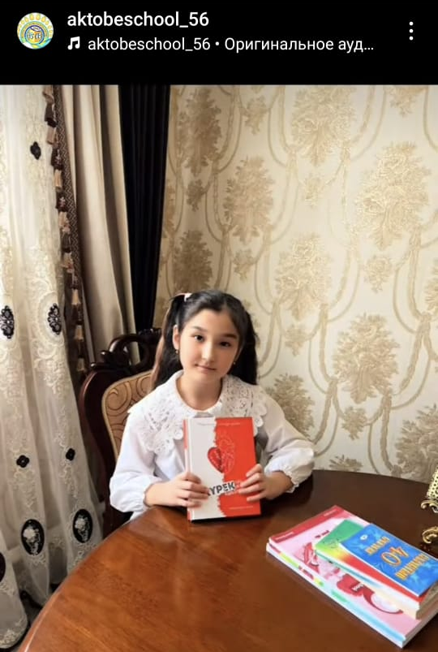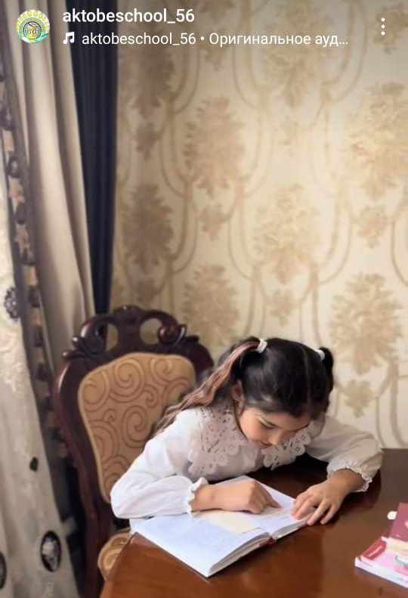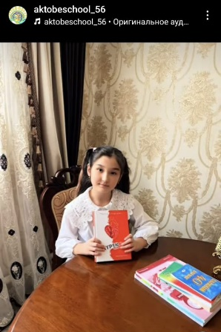

2024-2025 оқу жылындағы №56 Жалпы орта білім беретін мектеп кітапханасының «Оқуға құштар мектеп» жобасы аясында ұйымдастырылған шара бойынша анықтама

«Оқуға құштар мектеп» жобасы аясында оқушыларға ақын, халықаралық «Алаш» әдеби сыйлығының лауреаты, «Үш таған» журналының бас редакторы, Қазақстан Жазушылар одағы облыстық филиалының директоры Ертай Ашықбаевпен кездесу ұйымдастырылды.
Оқушылардың сұрауы бойынша кештің шымылдығын ақынның өзі ашып, өлең оқыды.
Шара барысында оқушылар ақыннан балалық шағы туралы, қандай оқушы болғанын, алғашқы туындыларының қай кезде жарық көргенін сұрады. Кездесуде адал достық туралы да әңгіме болды. Ақын өзінің жақын достары туралы айтып берді.
Әдеби кеш кезінде оқушылар күй тартып, ақын шығармаларын жатқа оқыды.
Кеш барысында мектеп директоры Лаура Досхожа ұжым атынан ақынға жылы лебізін білдіріп, алғыс айтты. Өз кезегінде Ертай Ашықбаев та мектеп ұжымына ризашылығын білдіріп, оқушыларды облыстық «Ақтөбе» газетімен «Үш таған» журналын оқуға шақырды.

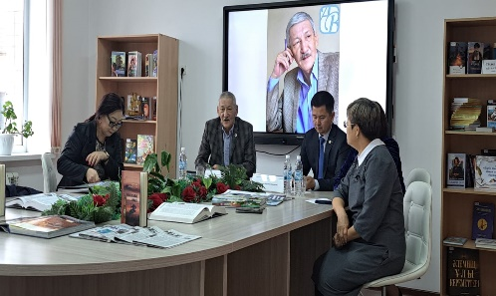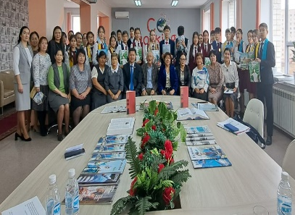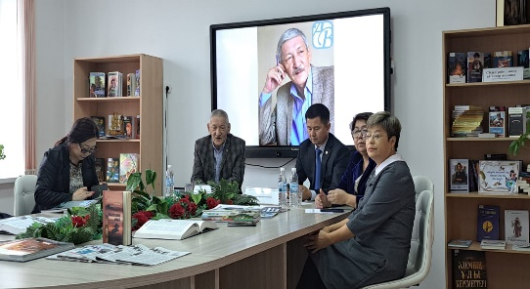

2024-2025 оқу жылындағы №56 Жалпы орта білім беретін мектеп кітапханасының «Оқуға құштар мектеп» жобасы аясында ұйымдастырылған шара бойынша анықтама

«Оқуға құштар мектеп жобасы» аясында кітапхана активистері
кітапханада кітап емдеуге шақырылды.
Мақсаты: Кітапханада кітаптарды тазалау, жыртылған жерлерін желімдеу, жинақтау
кітапхана активтерімен «Кітапханада кітап емдеу» жұмысы жүргізілді. Кітап емдеу барысында жыртылған кітаптарды желімдеу, кірлеген кітаптарды сүртіп тазарту жұмыстары жүргізіліп кітаптар түптелді.

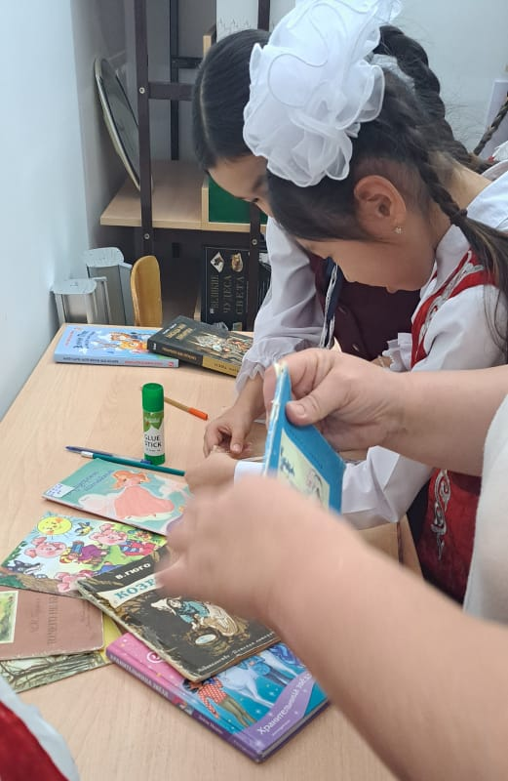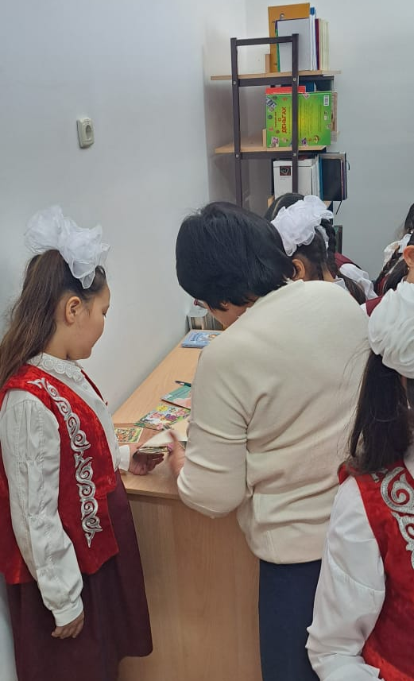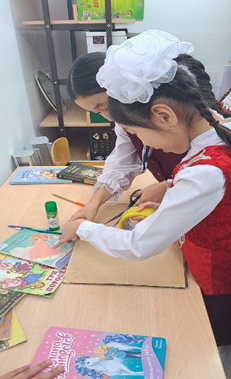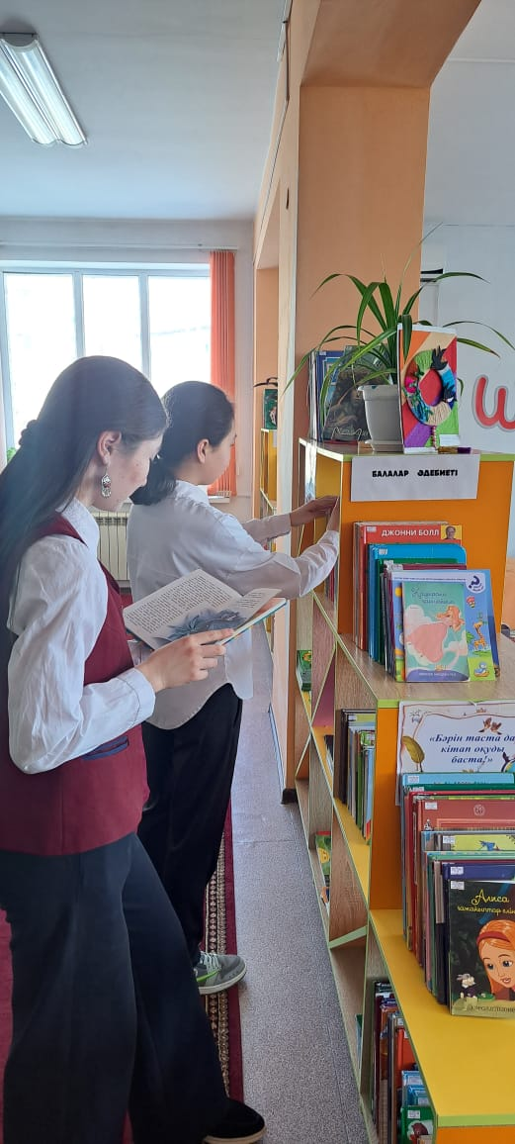

Инста парақша сілтемесі : https://www.instagram.com/reel/DGuoCQ0oLrS/?igsh=Y2R1c3ZiZ3NiYmd0

2024-2025 оқу жылындағы №56 Жалпы орта білім беретін мектеп кітапханасының «Оқуға құштар мектеп» жобасы аясында ұйымдастырылған шара бойынша анықтама

"Оқуға құштар мектеп" жобасы аясында 4 " ә " сынып оқушысы Бектібаев Сауран
Жеке кітапханасындағы кітаптармен таныстырып мәнерлеп оқып берді.
Сынып жетекшісі:Нетуллина Айша Сагинаевна
#56кітапхана
Инста сілтемесі
https://www.instagram.com/reel/DGuks0bIGw-/?igsh=cGgwMnpoZ29zYjV2

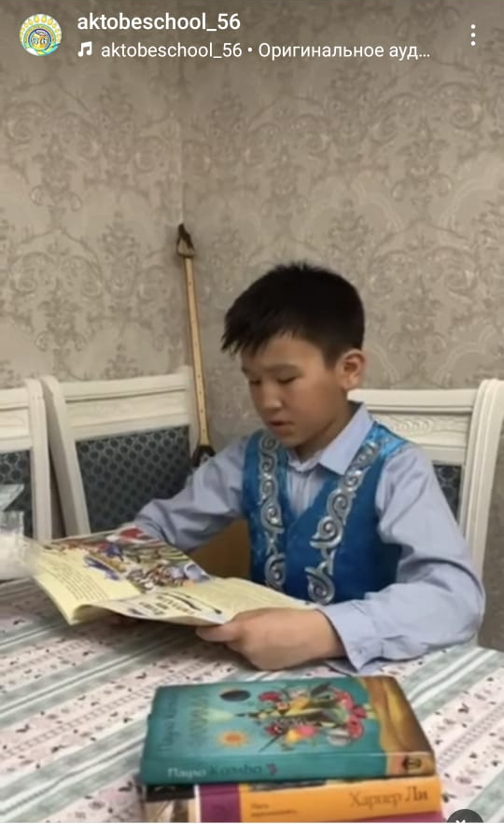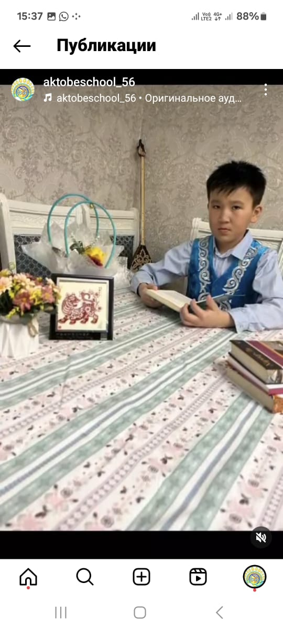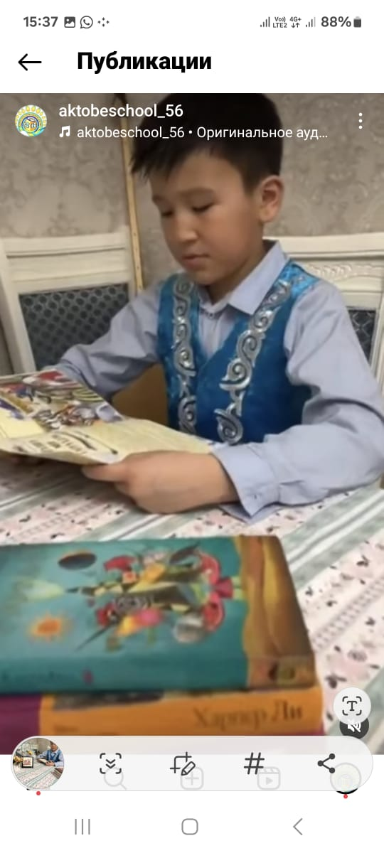

Инста парақша сілтемесі https://www.instagram.com/reel/DGuks0bIGw-/?igsh=cGgwMnpoZ29zYjV2

2024-2025 оқу жылындағы №56 Жалпы орта білім беретін мектеп кітапханасының «Оқуға құштар мектеп» жобасы аясында ұйымдастырылған шара бойынша анықтама

"Оқуға құштар мектеп " жобасы аясында " Менің үй кітапханамдағы кітаптар" айдарымен 4 "Ә"-сынып оқушысы
Жолдыбаев Нұрасыл
Ұйымдастырушылар мектеп кітапханашылар
Сынып жетекшісі: Нетуллина Айша Сагинаевна

#56кітапхана

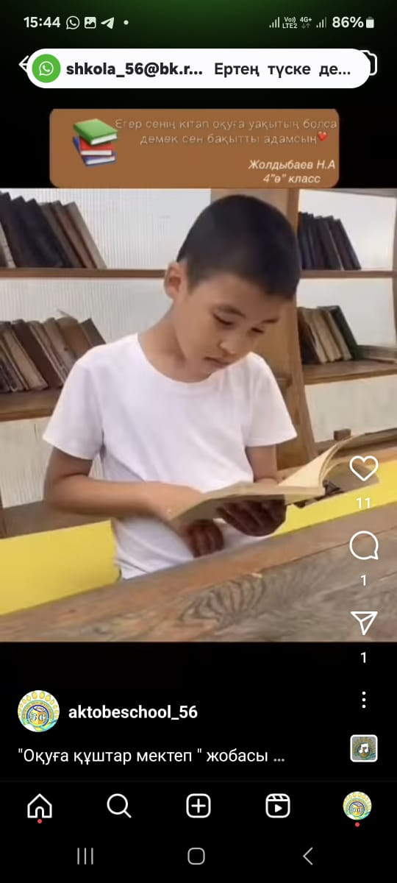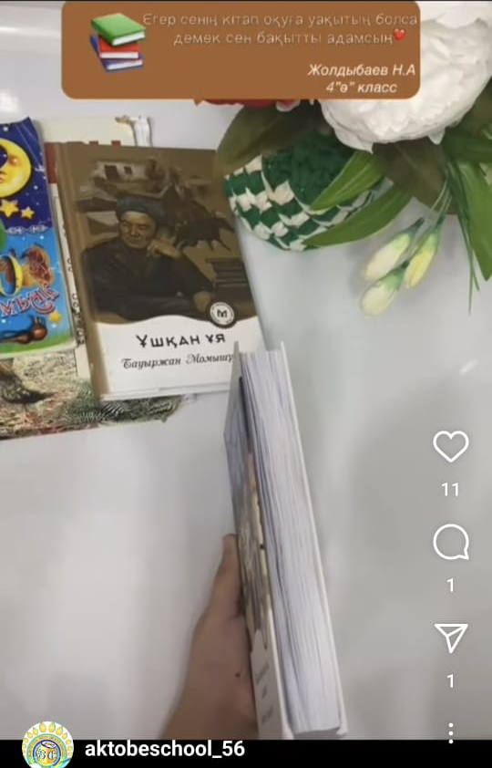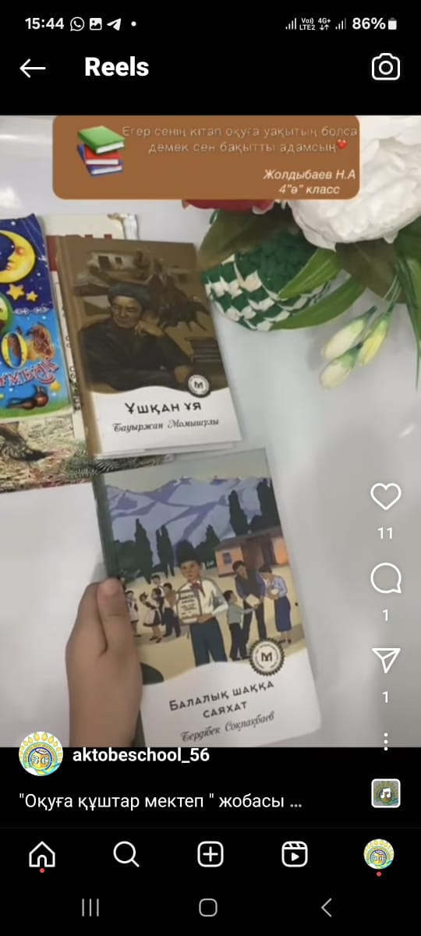

Инста парақша сілтемесі: https://www.instagram.com/reel/DGnNfdDIOEW/?igsh=ZHpvY2lldjVianF0

2024-2025 оқу жылындағы №56 Жалпы орта білім беретін мектеп кітапханасының «Оқуға құштар мектеп» жобасы аясында ұйымдастырылған шара бойынша анықтама

«Оқуға құштар мектеп» жобасы аясында мектеп кітапханасына қалалық білім бөлімінен 2022,2023,2024 оқу жылы 838 жаңа әдеби кітап жеткізілді. Бұл кітаптар оқушылардың білімін арттыруға, олардың оқу үлгерімін жақсартуға және шығармашылық қабілеттерін дамытуға бағытталған. Кітаптар түрлі тақырыптар мен жанрларда, соның ішінде көркем әдебиет, энциклопедиялар, ғылыми және танымдық кітаптар қамтылған.
Жаңа кітаптар мектеп кітапханасының қорын толықтырып, оқушылардың қызығушылығын арттыруға ықпал етеді. Кітапханашылар бұл кітаптарды оқушыларға таныстырып, олардың оқу үдерісінде тиімді пайдаланылуын қамтамасыз етуде.

№ | Түскен жылы | саны | атау | суммасы
1 | 2022 жылы т | 290 | 134 | 1.32 850
2 | 2023 жыл | 350 | 147 | 754479
3 | 2024 жыл | 198 | 56 | 673548
 | барлығы | 838 | 357 | 1.560877

2024-2025 оқу жылындағы №56 Жалпы орта білім беретін мектеп кітапханасының «Оқуға құштар мектеп» жобасы аясында ұйымдастырылған шара бойынша анықтама

2025 жылдың 3 наурыз күні ҚР Оқу-ағарту министрлігі Республикалық ғылыми-педагогикалық кітапханасының қызметкерлері, бас әдіскер Емишова Аманкуль Бастаубаевна мен ғылыми-әдістемелік бөлімшесінің басшысы Алпамышева Динара Джумакадыровна Ақтөбе қаласындағы №56 ЖОББМ мектебінде 91 мектеп кітапханашысына әдістемелік көмек көрсету жұмыстарын жүргізді.
Әдістемелік көмек көрсету барысында келесі бағыттар қарастырылды:
- Кітапхана оқырмандарымен жұмыс динамикасы.
- Кітапханадағы кітаптар қозғалысы және жаңалықтарды іздестіріп тарату.
- Қолданыстағы кітапхана ісі бойынша жинақталған құжаттар.
- Оқушылардың кітап оқуға деген қызығушылығын арттыру жолдары мен әдістері.
- Сонымен қатар, мектеп кітапханашыларының барлығы жиналып, өзара пікір алмасып, кітапхана қызметінің түрлі бағыттары туралы талқылап, тәжірибе алмасты. Әрқайсысы кітапханадағы жұмыс үрдістерін жақсарту, оқырмандармен жұмыс істеудің тиімді жолдары мен кітапхананың дамуы үшін өз ұсыныстарын білдірді.

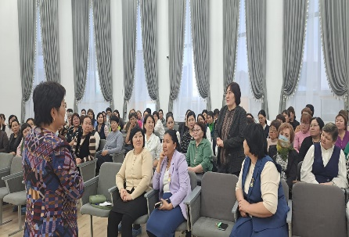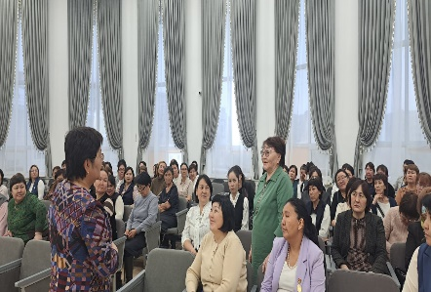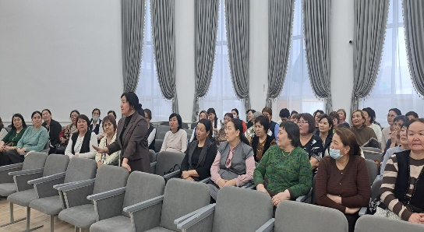

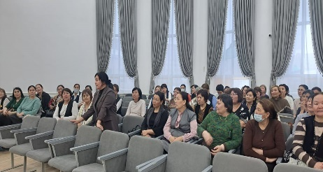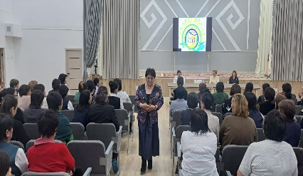

https://www.instagram.com/reel/DGw9fbktAKC/?igsh=MXR1bjFlNTR1cTkwcQ==

2024-2025 оқу жылындағы №56 Жалпы орта білім беретін мектеп кітапханасының «Оқуға құштар мектеп» жобасы аясында ұйымдастырылған шара бойынша

2024-2025 оқу жылындағы №56 Жалпы орта білім беретін мектеп кітапханасының «Балалар кітапханасы» бағдарламасы аясында ұйымдастырылған шара бойынша анықтама

Бастауыш сынып оқушылары арасында өлең шығару – шығармашылық қабілеттерін дамыту үшін өте маңызды. Өлең жазу балаларға өз ойларын көркем тілмен жеткізуге, қиялын ұштауға, әрі сөздіктің байлығын меңгеруге мүмкіндік береді. Оқушылар өлең шығара отырып, өз сезімдерін, ойларын еркін білдіре алады.
Өлең жазуға ынтасы бар балалар жиі түрлі тақырыптарды қамтыды, мысалы:
- Табиғаттың сұлулығы мен маңыздылығы,
- Достық пен адалдық,
- Отбасы мен үйдің жайлылығы,
- Оқу мен білімнің маңызы,
- Ойын және балалардың күнделікті өмірі.
Бастауыш сынып оқушыларының өлең жазуы олардың әдебиетке деген қызығушылығын арттырып, шығармашылық әлеуетін ашады. Олар өздерінің бірінші өлеңдерін жазғанда сөздер мен ырғақтарды дұрыс қолдануға үйренеді, тіл байлығын арттырады. «Балалар кітапханасы»жобасы аясында «Үш таған» журналына 1-4 сыныптар арасында өлең шығаратын оқушылардың туындыларын баспаға жіберілді.

№56 Жалпы орта білім беретін мектептің « Үш таған» журналына жас бүлдіршіндердің өздерінің шығарған өлең туындылары.
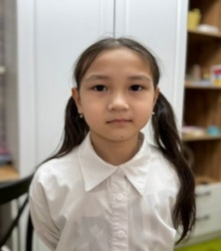
Мектебім
Күздің күні болғанда
Қауын, қарбыз піскенде,
Алма, алмұрт, жидектер
Үзіліп жерге түскенде.
Мен мектепке барамын
Қолыма қалам аламын.
Алғаш көріп мүғалімді
Ылғи бестік аламын.
Марат Ақнұр 3 "Г" сынып

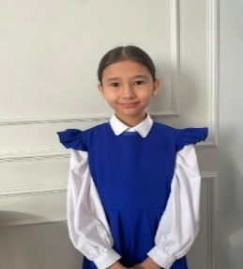
Бауырым
Қымбатты менің бауырым
Жаныма жақын тәуірім
Ойнап күліп, шаттанам
Бауырым болғаныңа мақтанам!
Искужина Диана 3 "Г" сынып
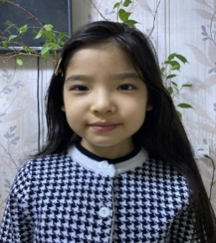
Қыстың сәні
Қысты жақсы көремін,
Шаңғы, шана тебемін.
Аққала соғып далада,
Ойнап, аунап ақ қарға.
Қыстың сәні далада
Мәз мейрам барлық бала да.
Қырға шығып сырғанап
Демалып таза ауада
Кенесбекова Раяна 3 “Г” сынып
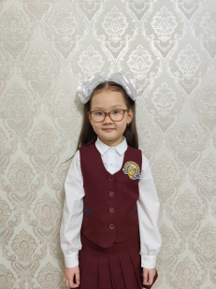

Нағашы әже
Нағашы әжем анашымның анасы,
Жиендердің ақылшысы, санасы.
Қонақ болып бара қалсам үйіңе,
Бәйек болып қарсы алатын нағашы.
Жанузакова Молдир Санатқызы 2 «а» сынып
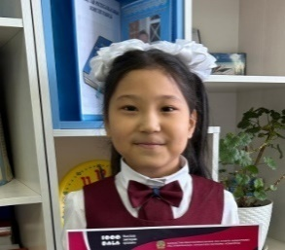

Алғыс
Жаңа өмірге жетектеген қолымнан
Ұстазымды құрметтеймін әрдайым.
Тұлгалардың ерген ізгі соңынан,
Жаңа қадам,жақсы адамды таңдаймын.
Ата анама алғысымды білдірем(ін),
Қолдап мені отыратын әрдайым.
Осы өлеңді шын жүректен толқумен,
Отбасыма қуанышпен арнаймын.
Қоңыраудың сыңғырлаған үні де
Естіледі құлагыма әр кезде.
Мектептегі әрбір өткен күнімде,
Өтетіндей көз алдымда таң лезде.
Есентүгел Шахназ Рысқалиқызы 2 «А» сынып

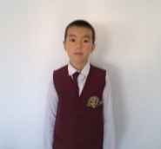

Отан
Отан жалғыз, тілім жалғыз.
Қорғамасам не үшін ұл боп туғанбыз!
Ата жолын сақтаймыз.
Жамандыққа жол бермей,
Отанға адал қызмет етеміз.
Әділхан Танат. 4"ә"класс

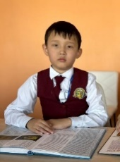

Доп
Қызыл, ала, жасыл доп,
Жұмсақ, қатты, домалақ.
Тепсең, алыс ұшады,
Көк аспанда домалап.
Такишев Нұрмат Айбарбекұлы 2 «А» сынып
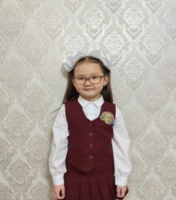

Нағашы әжем
Нағашы әжем анашымның анасы,
Жиендердің ақылшысы, санасы.
Қонақ болып бара қалсам үйіңе,
Бәйек болып қарсы алатын нағашы.
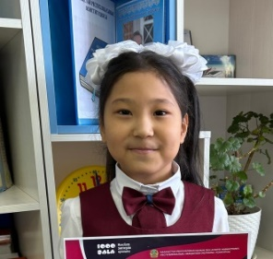
Жанузакова Молдир Санатқызы 2 «А» сынып

Алғыс
Жаңа өмірге жетектеген қолымнан
Ұстазымды құрметтеймін әрдайым.
Тұлгалардың ерген ізгі соңынан,
Жаңа қадам,жақсы адамды таңдаймын.

Ата анама алғысымды білдірем(ін),
Қолдап мені отыратын әрдайым.
Осы өлеңді шын жүректен толқумен,
Отбасыма қуанышпен арнаймын.

Қоңыраудың сыңғырлаған үні де
Естіледі құлагыма әр кезде.
Мектептегі әрбір өткен күнімде,
Өтетіндей көз алдымда таң лезде.
Есентүгел Шахназ Рысқалиқызы 2 «А» сынып

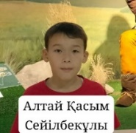

Білім керек
Білім керек болу үшін намысты,
Білім керек білу үшін алысты.
Білім керек түсу үшін таласқа,
Жету үшін өмірде мол табысқа.

Ақылды баламын
Мен ақылды баламын,
Ойнап, білім аламын.
Бар білімді меңгеріп,
Үлкен адам боламын.
Кыс
Ақ мақтадай мамық қар жерді баскан,
Аққаламен балалар ойнақтаған.
Жылдың басы қаңтар айы кереметі,
Тамашасы мол болған жыл мезгілі.
Алтай Қасым 4 "Г" класс

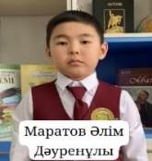
Алтын ұям
Отбасы- алтын ұя мекенім,
Отбасы- махаббат пен жылу Отаны,
Отбасы- анамның мейірімі,
Әкемнің қамқоры,
Отбасы- әр балаға әлемнің жақын бағы.
Маратов Әлім 4 "Г" класс

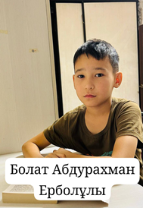

Менің елім
Елім жерім Отаным!!!
Байлығы мол Қазақстан.
Бақпен дәулет тасыған.
Елім менің жасасын.

Еркіндігі елімнің.
Мәңгі болсын десеңіз
Отанымды қорғайтын
Батыр болып өсеміз.

Қыс
Аппақ қар лүп етеді, табан астында
Жолдар бүгіледі құбыла, асуда
Мейірім ашқан қыс, шуақ аңсатып,
Жылулық күтеді жандарын тосып.
Болат Абдурахман Ерболұлы 4 «г» класс

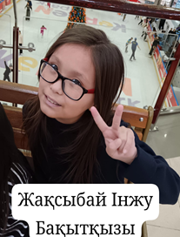

Отан
Отан жалғыз, тілім жалғыз.
Қорғамасам не үшін ұл боп туғанбыз!
Ата жолын сақтаймыз.
Жамандыққа жол бермей,
Отанға адал қызмет етеміз.
Жақсыбай Інжу Бақытқызы 4 «г» класс

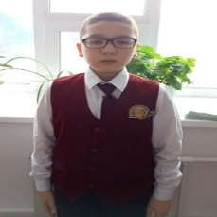

Тәуелсіздік
Тәуелсіздік тұғыры, күнге қонған қырандайын,
Қуаныштан, Алаш деп қырандайын.
Елімізге Қыдыр қонып, бақ дарысын,
Отан үшін қан төккен ұлындай мың.
Сәтен Әмір Темірланұлы 4 «г» сынып

2024-2025 оқу жылындағы №56 Жалпы орта білім беретін мектеп кітапханасының «Оқуға құштар мектеп» «Біртұтас тәрбие» жобасы аясында ұйымдастырылған шара бойынша анықтама

Мектеп кітапханасында Халықаралық әйелдер күніне орай «Ана туралы аңыздар» тақырыбында кітап көрмесі ұйымдастырылды. Мектебіміздің 4 "ә" сынып оқушыларына кітап көрмесі таныстырылып "Домалақ ана" туралы библиографиялық шолу жасалды және де "Домалақ ана" бейнеролик көрсетілді.Оқушылар ана туралы өлеңдерін оқыды.

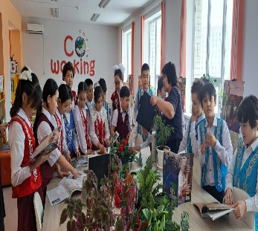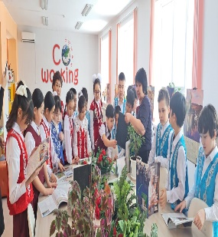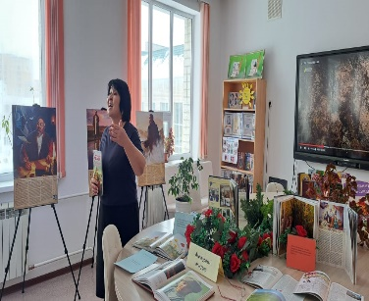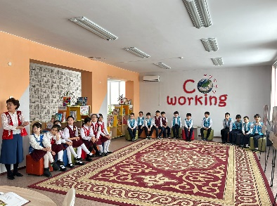

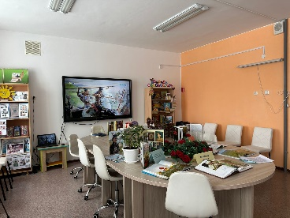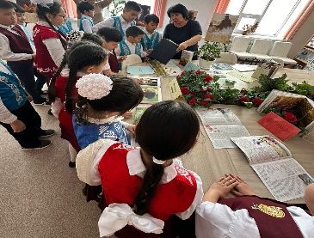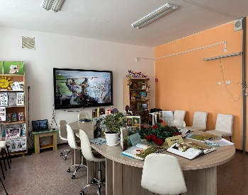

Инста парақша сілтемесі: https://www.instagram.com/reel/DG2S8vOI8IX/?igsh=MWZraDYxb3E3dWlqbQ==

2024-2025 оқу жылындағы №56 Жалпы орта білім беретін мектеп кітапханасының «Оқуға құштар мектеп» «Біртұтас тәрбие» «балалар кітапханасы» жобасы аясында ұйымдастырылған шара бойынша анықтама

№ 56 ЖОББ мектебінде «Оқуға құштар мектеп», «балалар кітапханасы» жобасы аясында көктемгі демалыс кезінде 2025 жылдың 21- наурыз – 1 сәуір аралығында «Көктемгі демалыста кітап оқимыз» тақырыбында мектеп оқырмандары өздерінің көктемгі демалыстарын пайдалы өткізу арқылы жақсы көңіл күйден қуат алып, демалысын жақсы ахуалды өткізуде. Оқушылар кітапханадан алған кітаптарын үйде ата –аналарымен бірге оқыды. Оқушылардың оқуға деген қызығушылықтары артып, оқыған кітаптарымен бір-бірімен бөлісті.
Инста парақша сілтемелері:
1.https://www.instagram.com/reel/DHpm9PFIiD0/?igsh=MWpwODc1bHU4OWlvag
2.https://www.instagram.com/reel/DHpnc3toqLp/?igsh=ZmdhYnBtNDFxN20
3.https://www.instagram.com/reel/DHpoZd8INq4/?igsh=MWNsdGQ3MHA1djl0cQ==
4.https://www.instagram.com/reel/DHpoycuo4vR/?igsh=MTg3dzRna2gyZHdwNg==
5.https://www.instagram.com/reel/DHqTNUdoWOF/?igsh=MXF0bWg0Z251ZnM5Yg=
6.https://www.instagram.com/reel/DHqkyMbIVTF/?igsh=MWNxdjl0ZnEwM210bw==
7.https://www.instagram.com/reel/DHqqxLTo7-Q/?igsh=MXdvb3FkcXFzMndleg==
8.https://www.instagram.com/reel/DHq0Xy0ozJJ/?igsh=cGJqbG1wbDVlMXRt
9.https://www.instagram.com/reel/DHsLX0JIao5/?igsh=MTE3dDc0cm9lNTFleQ==
10.https://www.instagram.com/reel/DHsdxZ8ojMH/?igsh=dGlheDRjaHU5OXJ1
11.https://www.instagram.com/reel/DHtRTO6I5gG/?igsh=dmNkb25ndHQwZTd6
12.https://www.instagram.com/reel/DHvFK5gIkdW/?igsh=Z2Q1NmxmOGJzNHYz
13.https://www.instagram.com/reel/DHyqfqHoBh7/?igsh=MWJkbDJ1Mm9sODdobg
14.https://www.instagram.com/reel/DHzAQjCIQrs/?igsh=OXdveTI2aGoweTdo
15.https://www.instagram.com/reel/DH0IaGXIErE/?igsh=aGg5NGV6bXdsaXVr
16.https://www.instagram.com/reel/DH0KvuGoX4x/?igsh=MW94MGV2bzZ0MnNhdQ==
17.https://www.instagram.com/reel/DH0LLmUocqA/?igsh=MWxmcmNvYnJzNmJnZg==
18.https://www.instagram.com/reel/DH0oPexI8kW/?igsh=MXdzeWRrMnlpdXVoYw==
19.https://www.instagram.com/reel/DH0oeuCI0px/?igsh=MTZsOGp6azYwdGpkYw==
20.https://www.instagram.com/reel/DH1ALsTIFA6/?igsh=OHo2cXR1b2s5NWhk
21.https://www.instagram.com/reel/DH1UE9aMrb7/?igsh=Z2Fwa2FsYjlodzJu
22.https://www.instagram.com/reel/DH3eEZjo2pA/?igsh=cWpkNDdtYTgwYXh4
23.https://www.instagram.com/reel/DH3gWrOoW_B/?igsh=b2Q2MXQ3dGFvMThi
24.https://www.instagram.com/reel/DH33UHYoohI/?igsh=MWRtYTVybDdwNm4zNw==
25.https://www.instagram.com/reel/DH4BNydoCYE/?igsh=MXN5aGlleW5mOWc4eg==
26.https://www.instagram.com/reel/DH4BV7PoGta/?igsh=MTk5dHFpeDlsYWdx

2024-2025 оқу жылындағы №56 Жалпы орта білім беретін мектеп кітапханасының «Оқуға құштар мектеп» «Біртұтас тәрбие» «балалар кітапханасы» жобасы аясында ұйымдастырылған шара бойынша анықтама

📚 «Балалар кітапханасы» бағдарламасы және «Оқуға құштар мектеп», «біртұтас тәрбие» жобасы аясында "2- сәуір Халықаралық балалар кітабы" күніне орай 3 "б" сынып білім алушыларының қатысуымен “Ертегілер еліне саяхат” тақырыбында кітапханалық сағат ұйымдастырылды.
Оқушыларға кітап көрмесін тамашалап, Ганс Христиан Андерсеннің өмірбаяны мен шығармашылығы таныстырылды. Кішкентай оқырмандар Андерсеннің «Түймеқыз» мультфильмін тамашалады.
Сынып жетекшісі Есказина Н
Мектеп кітапханашылары
@oqu_agartu_ministrligi
@gani.beisembayev
@aqtobe_bilim_basqarmasy
@obrazovanie_gorod_aktobe
@metodcabinet_aktobe
#біртұтас_тәрбие
#Балаларкітапханасы
#Оқуғақұштармектеп2025 #Демалыстакітапоқиық
#балаларкітапкүні

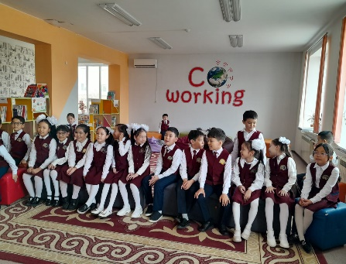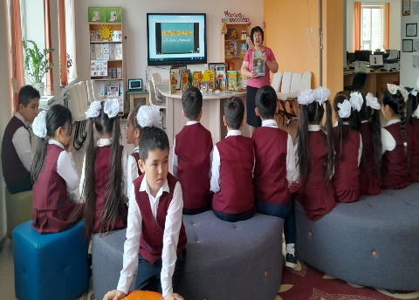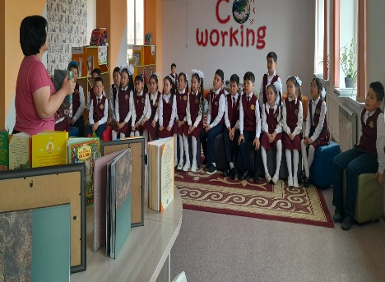

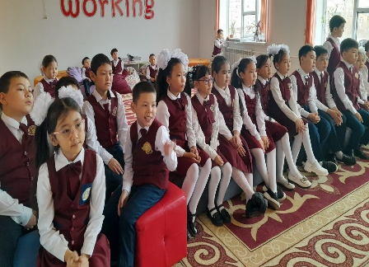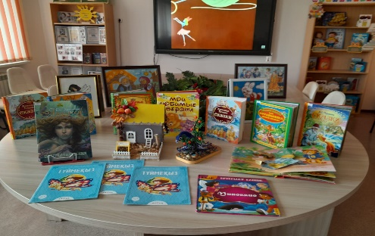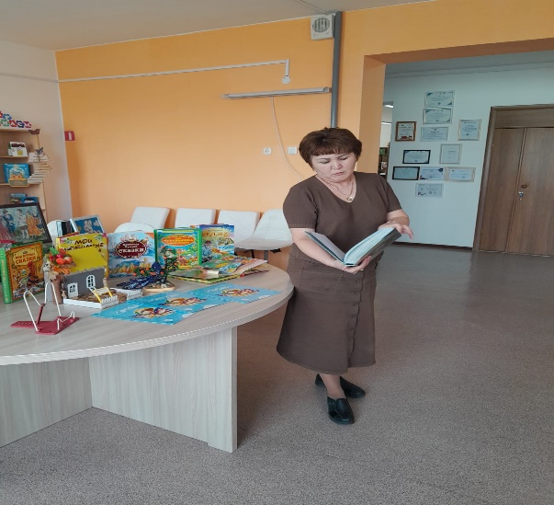

Инста парақша сілтемесі https://www.instagram.com/reel/DH-Hz8ZoCIO/?igsh=MW9jYnJ5eDFibzJs

2024-2025 оқу жылындағы №56 Жалпы орта білім беретін мектеп кітапханасының «Оқуға құштар мектеп» «Біртұтас тәрбие» «балалар кітапханасы» жобасы аясында ұйымдастырылған шара бойынша анықтама

"Балалар кітапханасы" және "Оқуға құштар мектеп"жобасы аясында
📝#56кітапхана оқырмандары арасында "Мен таңдаған кітаптар" отбасылық кітап оқу акциясын ұйымдастыруда. Мақсаты: отбасы мүшелерін бірге кітап оқуға тарту арқылы отбасылық құндылықтарды нығайту, оқу мәдениетін қалыптастыру және кітап арқылы ұрпақтар арасындағы рухани байланысты тереңдету.
Акцияға қатысушы
#оқуғақұштармектеп
#балаларкітапханасы
#біртұтас_тәрбие_ақтөбеоблысы
@aqtobe_bilim_basqarmasy
@aqtobe_bilim_bolimi
@gani.beisembayev
@medetbekovameruert

«Мен таңдаған кітаптар» инстапарақша сілтемесі
1.https://www.instagram.com/reel/DIdQ5Pzo2nN/?igsh=bzJldG8zcHBxOHE3
2. https://www.instagram.com/reel/DIejebzILMz/?igsh=c3hpZGZqYXZ5Nzln
3. https://www.instagram.com/reel/DIejQH-If8H/?igsh=MXQzcjBnMmtsc25lbw
4. https://www.instagram.com/reel/DIfm5ODIvPG/?igsh=MWh1dmZkbGNyc3g1dQ
5. https://www.instagram.com/reel/DIf16_5Iy4d/?igsh=MTRlNGgxbXJ6bHYwag
6. https://www.instagram.com/reel/DIf-D6OoLoU/?igsh=bWx2cXkya25xazVi
7. https://www.instagram.com/reel/DIgK_KWojVB/?igsh=MTl3MDRtOTR6b3J3MQ==
https://www.instagram.com/reel/DJEpw5aM2-6/?igsh=bmF5aGN6ajZ3djZk
https://www.instagram.com/reel/DImD7lQoo6k/?igsh=OHc0enh5MHNqaDEy
https://www.instagram.com/reel/DImAb-Ko9Lh/?igsh=Znp2d2o2Mjgzbm9s
https://www.instagram.com/reel/DIl_eVRoaN_/?igsh=dGF4ZXdvd240c2F
https://www.instagram.com/reel/DIlsjBaI09w/?igsh=MWt6aTQ5amZ5ZXl0bA==
https://www.instagram.com/reel/DIlsdIAoX0L/?igsh=MWducnZrYTZleDcyNg==
https://www.instagram.com/reel/DIllI6zokeg/?igsh=MW5wY2JsbTdxdzVtcA==

2024-2025 оқу жылындағы №56 Жалпы орта білім беретін мектеп кітапханасының «Оқуға құштар мектеп» «Біртұтас тәрбие» «балалар кітапханасы» жобасы аясында ұйымдастырылған шара бойынша анықтама

Кітап - даналықтың көзі, адамның рухани досы.Мектебімізде Ақтөбе облыстық әдістемелік орталық пен Қалалық білім бөлімінің ұйымдастыруымен "Кітапхананың кітап оқуды ынталандырудағы маңызы" тақырыбында облыстық семинар ұйымдастырылды.
Мақсаты: Мектепте білім мен ақпаратқа қолжетімділікті қамтамасыз ету арқылы оқушылардың мәдени, рухани және зияткерлік дамуына ықпал ету бағыттары бойынша тәжірибе алмастыру. Семинарда мектеп ұжымы мектепте оқушылармен жүргізілетін жұмыс түрлерін көрсетті. Семинар мектептің психолог маманы
Сатанова Жазира Амантайқызынң ұйымдастырукымен “Жұмыс істеуге ынтамыз жоғалса” тренингімен басталып, әртүрлі жұмыс түрлерімен жалғасын тапты.
Облыстық әдістемелік орталығының әдіскері Смагулова Алия Темиргалиевна, Қалалық білім бөлімінің әдіскері Даулетиярова Мөлдір Ербулатовна, мектеп директоры Наримбетова Гульнара Мухангалиевна алғы сөзбен семинарға қатысушыларды мектептің жұмысы мен семинар бағдарламасын таныстырып өтті.
«БукВингс» тақырыбында коучинг үдерісін Нугуманов Ерлан Сейлханович ұйымдастырып, кітапханашыларды қанаттандырды.
Бағдарламада «Әдеби талғам» Балтасова Канымгуль Жукеновна, Сағатова Гулнара Утегеновна, «Кейіпкерлер галереясы» көрме. Жумагалиева Маншук Куанышовна, «Атау кере-өмір шындығы» Даутова Амангуль Табылдиевна, «Бір кейіпкер- бір әлем» Мауленбергенова Шынар Мауленбергеновна , Утеуова Камшат Маратовна, Карасаева Райхан Бустунаевна ,
,Боранбаева Айнагуль Айдыновна, Алдрапекова Альбина Муратовна. “From Page to Stage: How Theatre Brings Books to Life for Children” - Алдрапекова А.М. Драматизация поэмы А. С. Пушкина "Цыганы". Бимагамбетова Булжетпес Кожбановна, Биктурлина Амангуль Тюлюкбаевна, " Приключения Тома Сойера " по мотивам повести Марка Твена. 5 "Е" Раймкулова Айгуль Базарбаевна 5 "Е" сынып оқушылары мен ата-аналарымен бірлескен жұмыс түрін көрсетті.
Семинар соңында «Обычные ценности необычных друзей» Атаева Айсулу Бауржановна орыс тілі мен әдебиеті пәні мұғалімі көрермендермен жұмыс жүргізіп, өз сыйлықтарын ұсынды.
«Кітап-бренд-оқу тренд» тақырыбында кері байланысты Тенелбаева Айгерім өткізді.
Кітап – тәрбиенің де, білімнің де алтын арнасы екенін тағы бір мәрте дәлелдеген сәтті семинар болды.

Инста парақша сілтемесі: https://www.instagram.com/reel/DJEpw5aM2-6/?igsh=bmF5aGN6ajZ3djZk

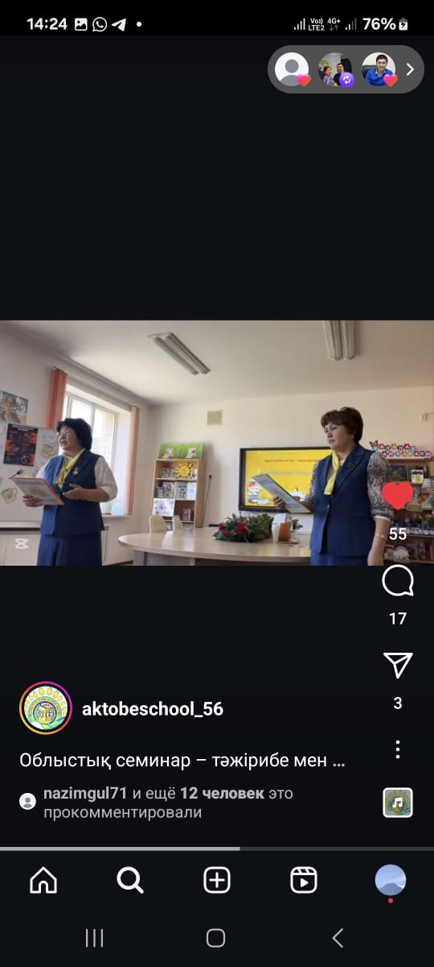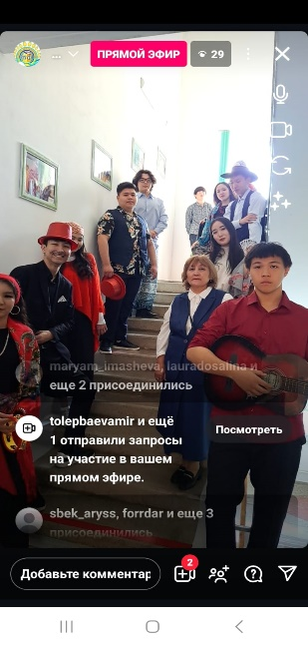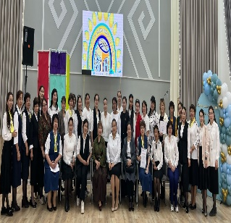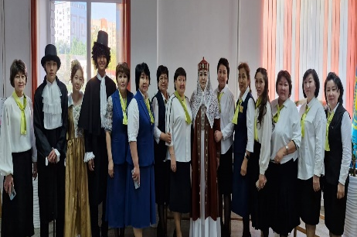

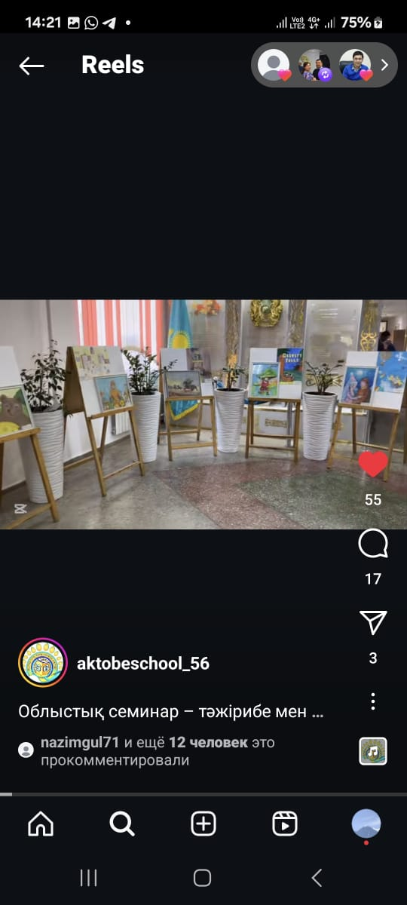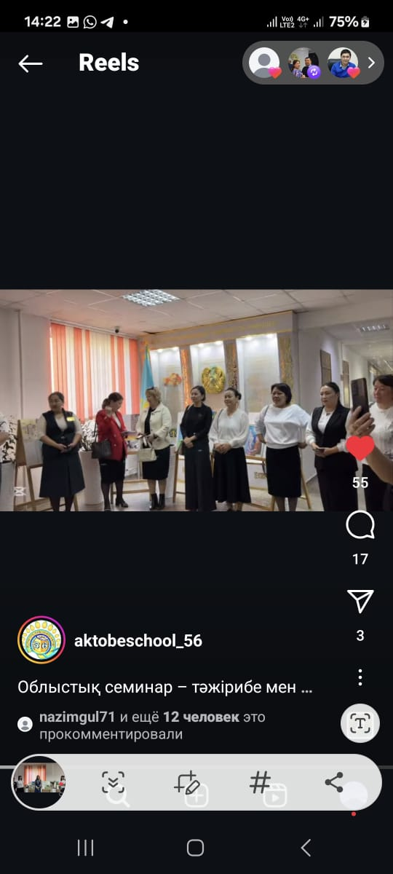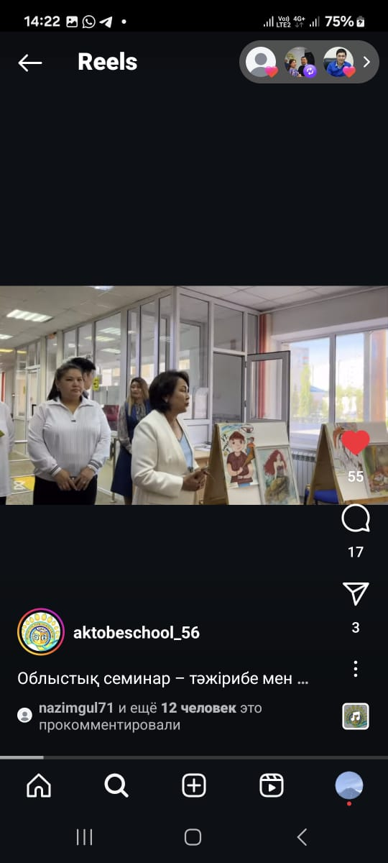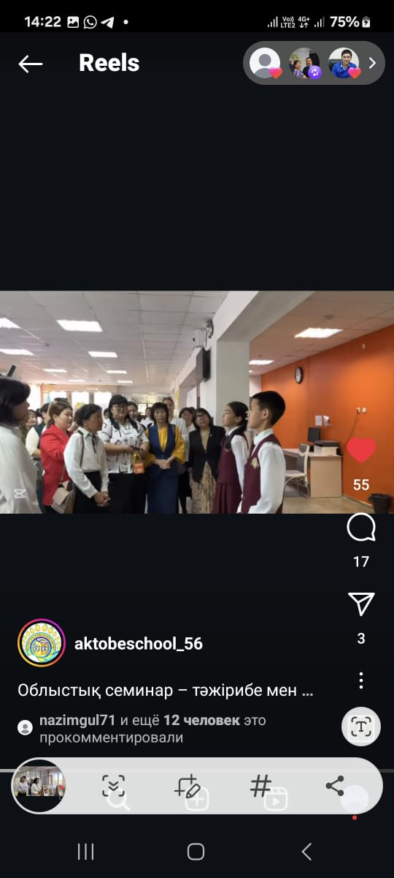

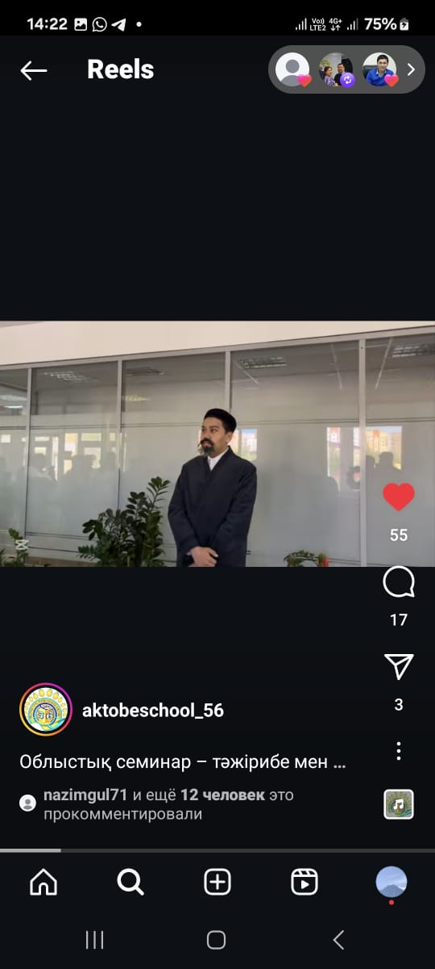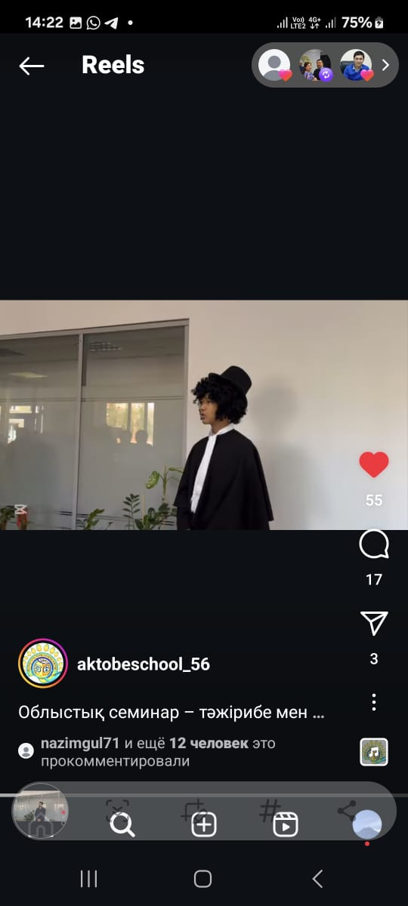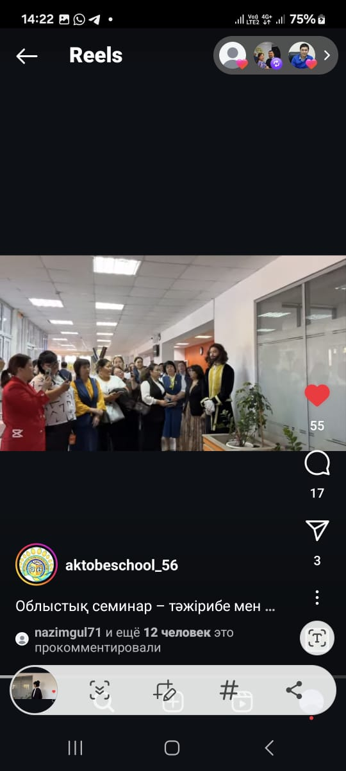

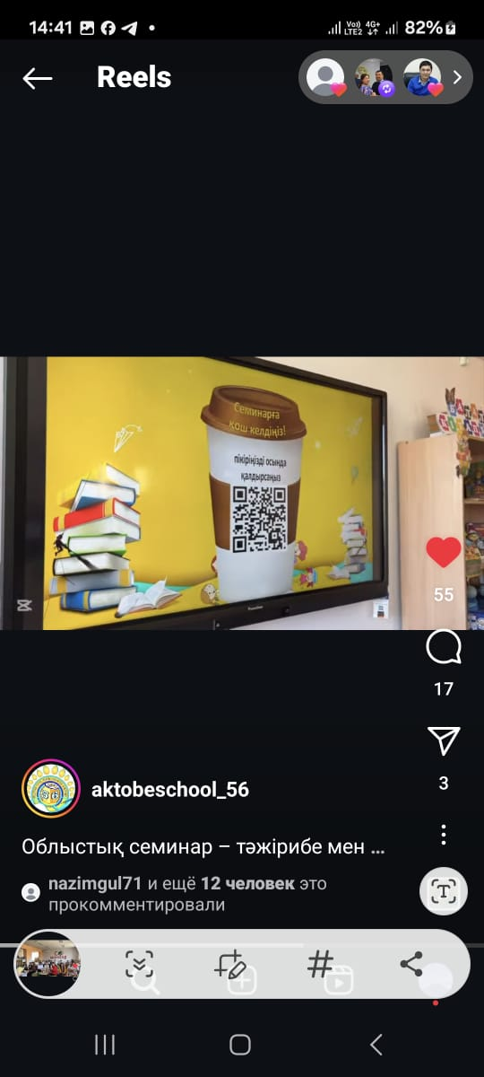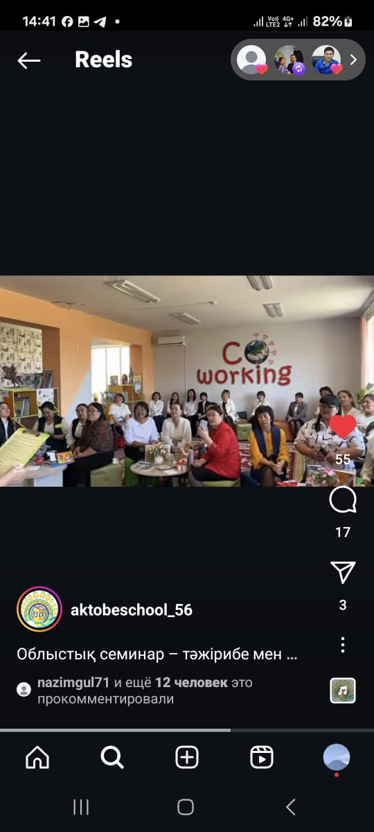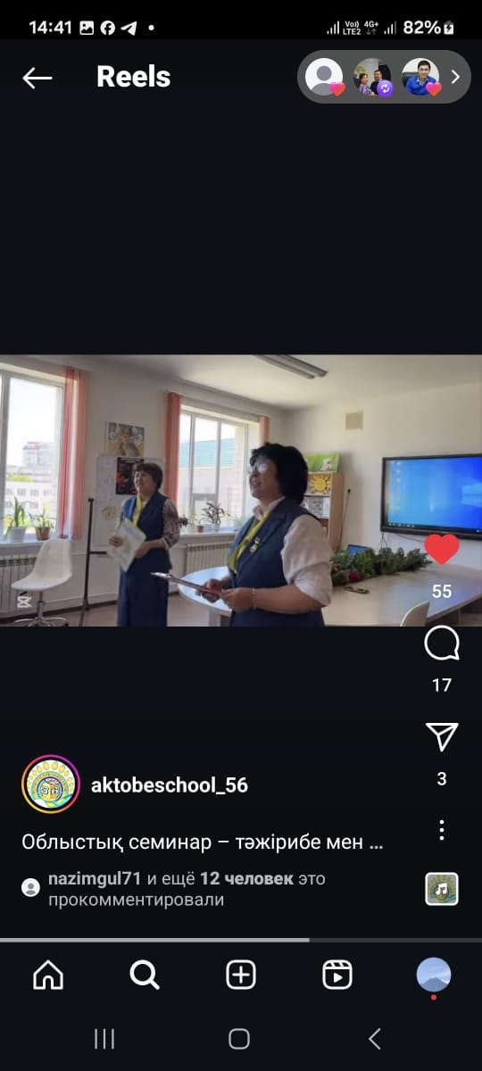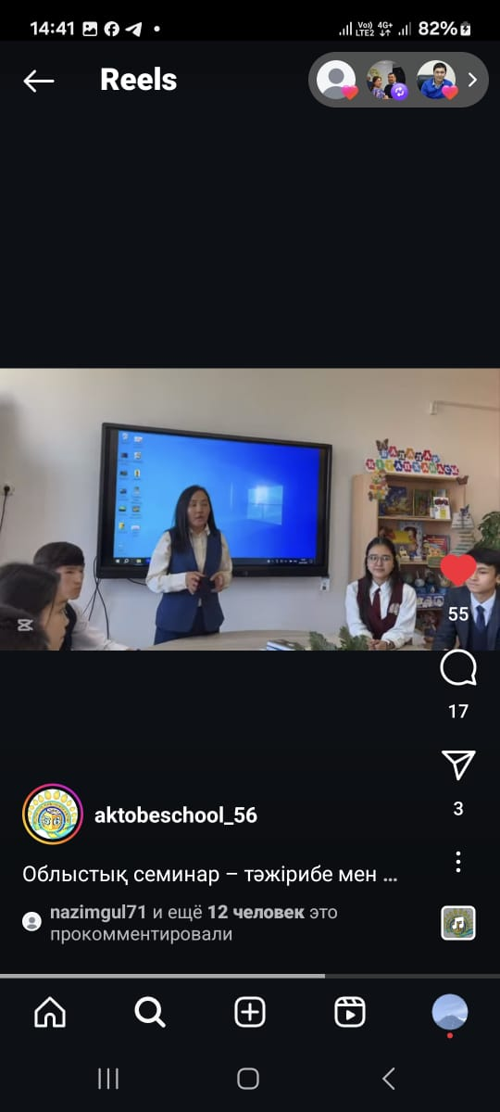

2024-2025 оқу жылындағы №56 Жалпы орта білім беретін мектеп кітапханасының «Оқуға құштар мектеп» «Біртұтас тәрбие» «балалар кітапханасы» жобасы аясында ұйымдастырылған шара бойынша анықтама

Кітапханада Ұлы Отан соғысындағы Жеңістің 80 жылдығына арналған «Ұлы Жеңіс – 80» жыл атты кітап көрмесі ұйымдастырылды.
Ұлы Отан соғысы – адамзат тарихындағы ең ірі әрі қасіретті кезеңдердің бірі болды. 1941 жылғы 22 маусымда фашистік Германияның Кеңес Одағына басып кіруімен басталған бұл соғыс миллиондаған адамның өмірін жалмап, мыңдаған қалалар мен ауылдарды қиратты. Соғыс әр отбасының тағдырына әсер етіп, тұтас ұрпақтың өмірін өзгертті.
Ұлы Отан соғысы – тек майдан даласындағы ерлік қана емес, сондай-ақ тылдағы ерлік, партизандардың жұмысы, әйелдер мен балалардың жеңіс жолындағы еңбегі. Оның сызаты миллиондаған адамның жүрегінде сақталып, әдебиет, өнер мен мәдениетте көрініс табуда.
Көрменің мақсаты – Ұлы Отан соғысына қатысқан қазақстандық жауынгерлер мен тыл еңбеккерлерінің ерлігін ұрпақ жадында сақтау.
Кітап көрмесі үш бөлімнен тұрады.
«Ленинградтық өренім» атты бірінші бөлімде қазақтың біртуар ақыны Жамбыл Жабаевтың өлмес мұрасы бейнеленген. Оның қоршауда қалған Ленинградқа жазған «Ленинградтық өренім» поэтикалық жолдауы күні бүгінге дейін соғыс поэзиясының інжу-маржаны болып қала береді.
«Өшеді деп оны ешкім айта алмайды» тақырыбындағы екінші бөлім Ұлы Отан соғысының аңызға айналған қатысушысы, даңқты қолбасшы, әскери жауынгер Бауыржан Момышұлының ,Қазақтың қос батыр қыздары Әлия мен Мәншүкке арналған
«Ұранды елдің -ұрпағы қайсар» атты үшінші бөлім соғыс жылдарындағы қазақстандықтардың жанкешті ерліктеріне арналған.

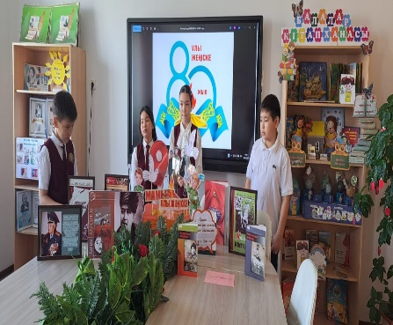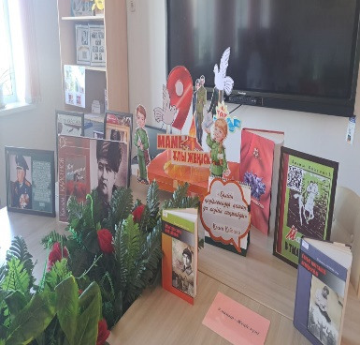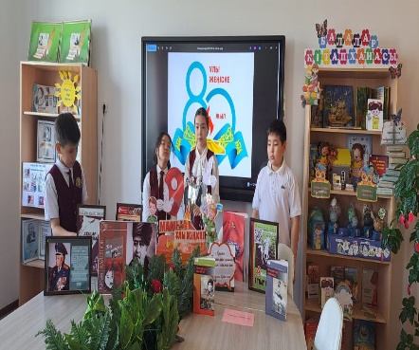

2024-2025 оқу жылындағы №56 Жалпы орта білім беретін мектеп кітапханасының «Оқуға құштар мектеп» «Біртұтас тәрбие» «балалар кітапханасы» жобасы аясында ұйымдастырылған шара бойынша анықтама

“Балалар кітапханасы” ,Оқуға құштар мектеп” жобасы аясында қалалық білім бөлімінің ұйымдастыруымен қалалық мектептер арасында Ұлы Жеңістің 80 жылдығына орай ұйымдастырылған “Ерліктің жарқын беттері” атты оқу челленджіне №56 ЖОББМ “Жауқазын” шығармашыл оқушылар клубы оқушылары қатысып, №55 мектептен қабыл алып №57 мектепке жолдады

@aqtobe_bilim_basqarmasy
@bilim_basqarmasy_aqtobe
@aqtobe_bilim_bolimi
@almaty_audany_akimdigi

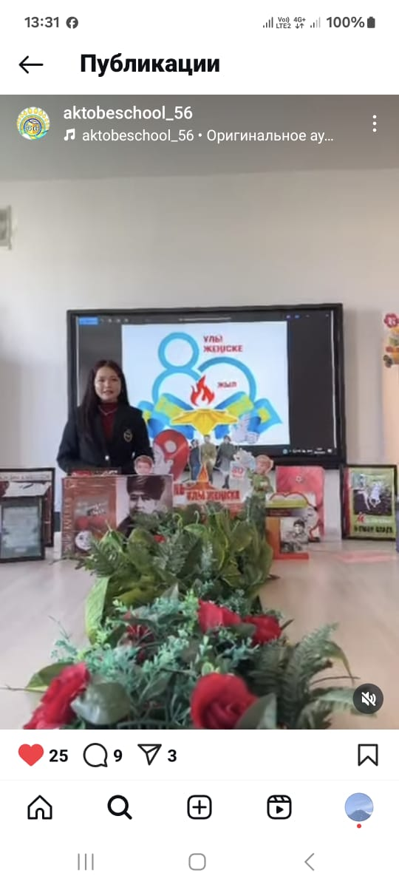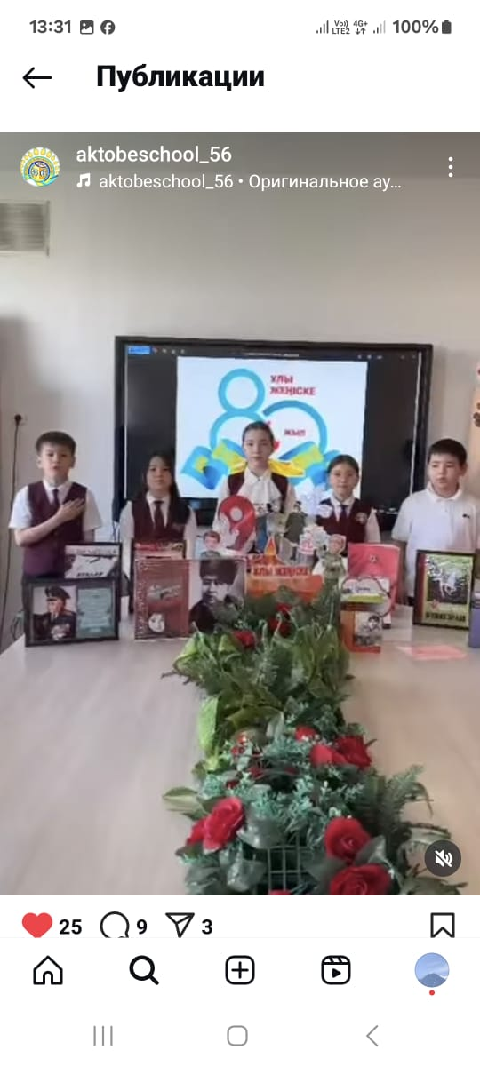

Инста сілтемесі: https://www.instagram.com/reel/DJZIKkIobR-/?igsh=bWVlcmdlM3U0ODBx

